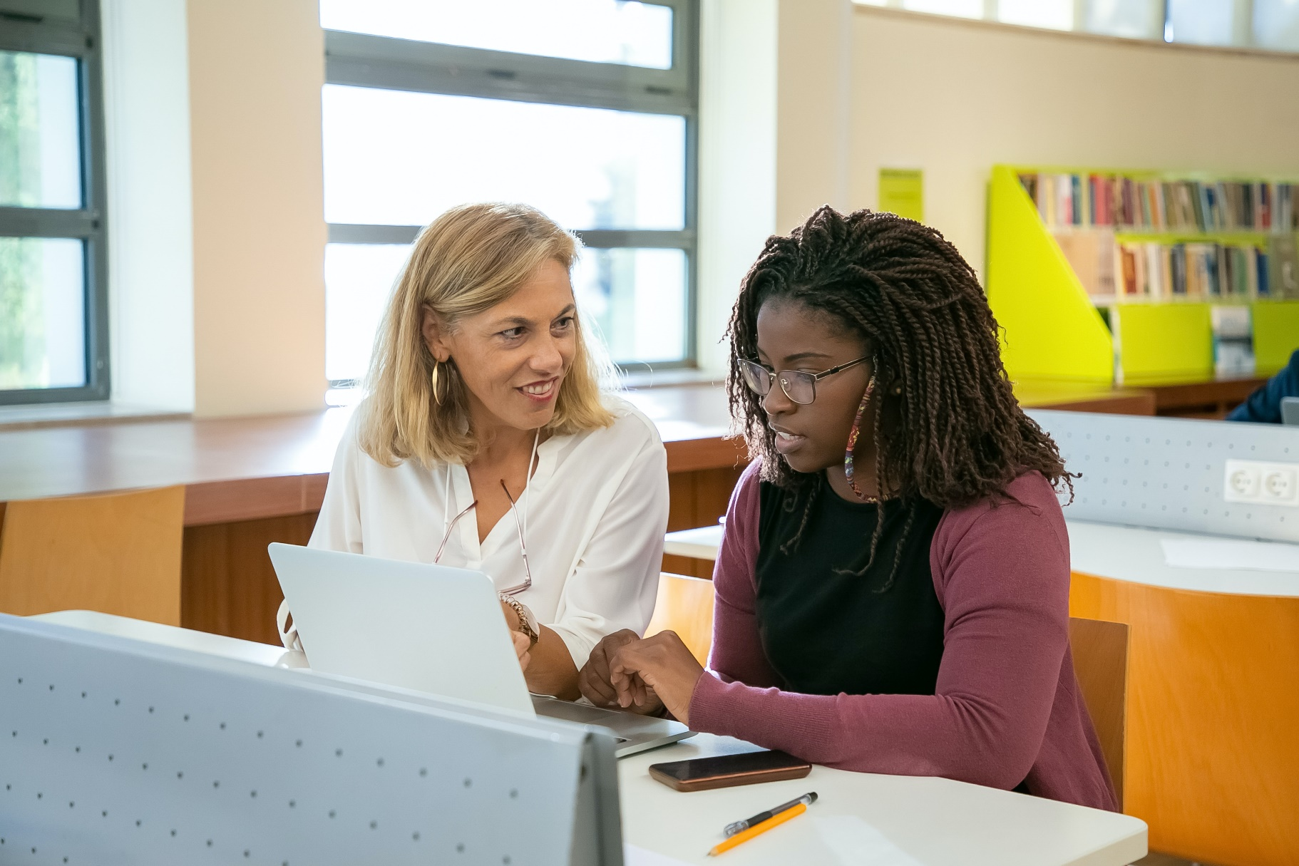
Medijų raštingumo programa ir medžiaga suaugusiųjų švietėjams
Projektas APRICOT:
Mokomės būti ir (su)gyventi besikeičiančiame laike: dėmesingos tėvystės ugdymo programa

Europos Komisijos parama šio leidinio rengimui nereiškia pritarimo jo turiniui, kuriame pateikiama autorių nuomonė, todėl Europos Komisija negali būti laikoma atsakinga už informaciją panaudotą šiame leidinyje.

Šį intelektinį produktą sumanė ir parengė strateginių partnerysčių projekto APRICOT komanda.
Projekto koordinatorius – VšĮ Šiuolaikinių didaktikų centras (Lietuva)
Projekto partneriai:
Apricot Training Management Ltd. (Jungtinė Karalystė)
ItF Institut Kassel e.V. – Frauencomputerschule (Vokietija)
Planeta Ciencias (Ispanija)

Redakcijos koordinatorė: Daiva Penkauskienė
Rengėjai: Hilary Hale, Beate Hedrich, Betül Sahin, Alejandra Goded, Anca Dudau, Daiva Penkauskienė
Redakcinė kolegija: Sophy Hale, Seda Gürcan, Konrad Schmidt, Cihan Sahin, Josafat Gonzalez Rodriguez, Roc Marti Valls, Virgita Valiūnaitė

Šis darbas yra licencijuotas Creative Commons Attribution-ShareAlike 4.0 tarptautine licencija. Norėdami peržiūrėti šios licencijos sąlygas, apsilankykite http://creativecommons.org/licenses/by-sa/4.0/ arba siųskite laišką Creative Commons, PO Box 1866, Mountain View, CA 94042, JAV.

Metai, mėnuo: 2021 lapkritis

Turinys

1 skyrius. Įvadas į projektą ir programos pristatymas 4
1.1 Kas yra APRICOT? 4
1.2 Projekto konceptualūs pagrindai 5
1.3 Projekto metodologinė sistema 8
1.4 Programos pristatymas 8
2 skyrius. 1 tema: Įvadas į programą 14
2.1 Temos pristatymas 14
2.2 Pagrindiniai darbo su tikslinėmis grupėmis principai 14
2.3 Susipažinimas su metodologine sistema 17
2.4 @ Įvadas į programą 22
3 skyrius. 2 tema: Moralinės dilemos šiuolaikiniame pasaulyje 25
3.1 Įvadas į temą 25
3.2 Teisingi asmeniniai sprendimai 30
3.3 Teisingi tarpasmeniniai sprendimai 32
3.4 Teisingi socialiniai sprendimai 34
3.5 @ Moralinės dilemos šiuolaikiniame pasaulyje 37
4 skyrius. 3 tema: Pagrįsti sprendimai 42
4.1 Įvadas į temą 42
4.2 Vartotojų sprendimai 45
4.3 Patikimi informacijos šaltiniai 50
4.4 Elektroninių prietaisų ir ekranų naudojimas 55
4.5 @ Pagrįsti sprendimai 59
5 skyrius. 4 tema: Klaidinanti informacija ir dezinformacija 67
5.1 Apie temą 67
5.2 Įvadas į temą: „Melagienos“ – kodėl mums tai turėtų rūpėti? 70
5.3 1 potemė: „Melagienos“, klaidinanti informacija ir dezinformacija 74
5.4 2 potemė: „Melagienos“ – kaip jas pastebėti! 76
5.5 3 potemė: Faktų tikrinimas ir veiksmai prieš dezinformaciją 79
5.6 @ Klaidinanti informacija ir dezinformacija 81
6 skyrius. 5 tema: Saugumas ir privatumas 85
6.1 Įvadas į temą 85
6.2 Techninės galimybės 91
6.3 Saugus elgesys naršant 93
6.4 Saugus socialinių tinklų naudojimas 96
6.5 @ Saugumas ir privatumas 99
7 skyrius. @ APRICOT istorijos 102
7.1 Įvadas 102
7.2 Kaip naudoti „MIRO“ platformą 106
7.3 Kaip naudoti platformą „Padlet“ 107
7.4 Istorijų kūrimas 109
8 skyrius. Naudingi šaltiniai 118
9 skyrius. Priedai 119
9.1 1 priedas. Medijų ir informacinis raštingumas Lietuvoje: laikas keisti požiūrį? 119
9.2 2 priedas. „Melagienos“, klaidinanti informacija ir dezinformacija 127
9.3 3 priedas. Kova su dezinformacija naudojant kritinį skaitmeninį raštingumą 135
9.4 4 priedas. Techninės galimybės 142
9.5 5 priedas. Saugus elgesys naršant 145
9.6 6 priedas. Saugus naudojimasis socialiniais tinklais 149

1 skyrius. Įvadas į projektą ir programos pristatymas

1.1 Kas yra APRICOT?
APRICOT – tai Erasmus+ programos lėšomis bendrai finansuojamas projektas, kurio pilnas pavadinimas yra „APRICOT – Mokomės būti ir (su)gyventi besikeičiančiame laike: dėmesingos tėvystės ugdymo programa“ (2019-2021 m., Nr. 2019-1-LT01-KA204-060481). Projektas grindžiamas jame dalyvaujančių organizacijų – „Šiuolaikiniu didaktikų centro“ (projekto koordinatorius, Lietuva), „Planeta Ciencias“ (Ispanija), „ItFeV – the Institute of Technology-oriented Women’s Education“ (Vokietija) ir „Apricot Training Management“ (JK) – patirtimi. Ji apima kritinio mąstymo ir medijų raštingumo medžiagos bei mokymų programų suaugusiems kūrimą, kitas neformalaus švietimo veiklas.
Medijų raštingumas šiais laikais yra būtinas ir svarbus įgūdis, apie kurį kalbama švietimo politikos dokumentuose. Nepaisant šio įgūdžio aktualizavimo oficialiuose švietimo dokumentuose, atliktuose tyrimuose ir švietimo praktikoje, suaugusiųjų švietime medijų raštingumui trūksta tinkamo dėmesio. Manome, kad patys suaugusiųjų švietėjai dar turi nepakankamai galimybių gilintis į šią temą, nuosekliai ir sistemingai tobulinti kritinio mąstymo kompetencijas ir jas taikyti mokant medijų raštingumo įvairias suaugusiųjų grupes
Projektas APRICOT siekia pateikti gaires suaugusiųjų švietėjams, kaip padėti tėvams ir seneliams ugdyti savo vaikų medijų, ypatingai skaitmeninių, raštingumą ir saugų jų naudojimą. Mes tikime, kad suaugusieji nori ir geba prisidėti prie vaikų prasmingo ugdymo.
Tyrimai rodo, kad programos, skirtos gerinti tėvų kritinį mąstymą ir medijų raštingumą, gali būti labai veiksmingas būdas teigiamai paveikti vaikų atsaką į žiniasklaidos, ypatingai skaitmeninės, poveikį. Šioje srityje išprusę tėvai (ir seneliai), geba stebėti ir modeliuoti sveiką vaikų santykį ir elgesį naudojant medijas. Deja, trumpalaikiai mokymai apie saugumą internete, apie skaitmeninę vaikystę ir jos poveikį vaikų vystymuisi, yra fragmentiški ir nenuoseklūs. Todėl tokia situacija nėra tenkinanti, nes tėvų parama vaikų medijų raštingumo ugdymui yra labai svarbi. Galbūt tėvai ne visada yra pajėgūs pagelbėti techniniais klausimais, tačiau jų vaidmuo turinio analizės, interpretavimo ir vertinimo, emocinio bei psichologinio saugumo srityse yra esminis. Taigi, kaip vaikai naudos medijas savo šeimose ir už jų ribų, iš dalies priklauso nuo jų vaikystėje ir paauglystėje turėtos patirties. Todėl medijų ir kritinis skaitmeninis raštingumas dabar, labiau nei bet kada anksčiau, yra ir šeimos reikalas.
Siekiant atliepti šį poreikį, APRICOT pateikia plačią ir visapusišką medijų raštingumo sampratą, apimančią visas medijų raštingumo dalis ir padedančią suaugusiųjų švietėjams:
- Plėsti asmeninį akiratį.
- Stiprinti profesines kompetencijas.
- Skatinti ir remti skirtingų kartų, kultūrų dialogą.
- Įgalinti besimokančiuosius kritiškiems veiksmams.
- Prisidėti prie demokratizacijos procesų kiekvienoje atskiroje šalyje ir ES mastu apskritai.
Projekto partneriai parengė 3 intelektinius produktus:
- Mokymo programą bei medžiagą SUAUGUSIŲJŲ ŠVIETĖJAMS, dirbantiems su tėvais (seneliais).
- Metodiką ir medžiagą TĖVAMS (ir seneliams), mokymuisi kartu su vaikais (anūkais) namuose.
- APRICOT istorijų rinkinį – suaugusiųjų švietėjų ir tėvų (senelių) pasakojimus, „liudijimus“ apie programos ir / ar metodikos išbandymo patirtis.
Daugiau informacijos apie projektą ir jo rezultatus – projekto svetainėje adresu: https://apricot4parents.org/.

1.2 Projekto konceptualūs pagrindai
Projekte naudojamos penkios pagrindinės sąvokos: medijų raštingumas, skaitmeninis raštingumas, kritinis mąstymas, kritinis skaitmeninis raštingumas ir tėvų švietimas. Projekte šios sąvokos naudojamos ne kaip atskiros, o kaip persipynusios, viena kitą papildančios, ir taip sukuriančios tvirtą pagrindą sąmoningų bei atsakingų asmenybių ugdymui. Vis dėlto, kiekviena sąvoka turi ir savo konkretų apibrėžimą, kuris pateikiamas toliau.

Medijų raštingumas
Projekte APRICOT naudojamas medijų raštingumo apibrėžimas, pasiūlytas Europos politinės strategijos centro ir plačiai naudojamas ES Komisijos.
Medijų raštingumas (Media Literacy) – tai pagrindinių raštingumo įgūdžių naudojimas, siekiant:
- identifikuoti, analizuoti ir vertinti įvairių formatų bei šaltinių informaciją;
- įvairiems tikslams naudoti skaitmenines priemones;
- puoselėti kritinį mąstymą, įgalinančiu klausti, kvestionuoti , perprasti ir įvertinti įvairios informacijos reikšmę ir atitinkamai ją naudoti.
(Medijų raštingumas XXI-ame a., Europos politinės strategijos centras / Media Literacy in the 21st Century, European Political Strategy Centre).

Skaitmeninis raštingumas
Projekte APRICOT naudojamas skaitmeninio raštingumo apibrėžimas pasiūlytas UNESCO (2018).
Skaitmeninis raštingumas (Digital Literacy) – tai gebėjimas, naudojant skaitmenines technologijas, saugiai bei tinkamai pasiekti, valdyti, suprasti, integruoti, skleisti, vertinti ir kurti informaciją, skirtą naurotis įvairiais tikslais. Skaitmeninis raštingumas apima kompiuterinio raštingumo, IKT (informacinės ir komunikacinės technologijos) raštingumo, informacinio raštingumo ir medijų raštingumo kompetencijas (Pasaulinė skaitmeninio raštingumo įgūdžių rodiklių sistema 4.4.2., p. 6 / A Global Framework of Reference on Digital Literacy Skills for Indicator 4.4.2., p. 6).
Projekte skaitmeninis raštingumas suprantamas kaip medijų raštingumo dalis. Projekto partneriai tik praplėtė skaitmeninio raštingumo įtakos lauką – jis svarbus ne tik profesiniams tikslams, bet ir kasdieniam gyvenimui bei asmeniniam tobulėjimui.

Kritinis mąstymas
APRICOT naudoja kritinio mąstymo apibrėžimą, sutartą šios srities ekspertų (Facione et all, 1990).
Kritinis mąstymas (Critical Thinking) – tai tikslingas, reflektyvus mąstymas ir apsisprendimas, kuo tikėti ir ką daryti, priimtas įvertinus pagrįstus įrodymus, kontekstą, metodus ir standartus (The Delphi report, 1990). Tam pasiekti, reikalingas žmogaus nusiteikimas kritiškai mąstyti ir nuosekliai praktikuoti kritinį mąstymą, kaip integralių gebėjimų rinkinį.
APRICOT įžvelgia glaudžias medijų raštingumo ir kritinio mąstymo sąsajas: medijų raštingumas be kritinio mąstymo – tik tuščia sąvoka. Kritiškas protas gauna daug peno kritinei minčiai iš žiniasklaidos. Medijų raštingumas apjungia žiniasklaidos žinučių analizę ir žiniasklaidos turinio kūrimą, išplečia raštingumo sampratą, nuo skaitymo iki rašymo bei kūrimo. Kritinio mąstymo gebėjimų bei nuostatų praktikavimas vertinant tiek žiniasklaidos turinį, tiek jo kūrimą yra medijų raštingumo pagrindas.

Kritinis skaitmeninis raštingumas
Interneto naudojimas tampa vis aktyvesniu ir apimančiu vis daugiau mūsų vaikų gyvenimo erdvės. Vaikai prie jo jungiasi išmaniaisiais įrenginiais, visada ir visur, ne tik ugdymo įstaigose ar namuose. Vis dažniau naudojamos įvairios bendravimui skirtos programėlės, kuriomis perduodama daug duomenų, ir vis labiau naudojamasi paslaugomis pagal poreikį, plečiant programų prieigą, o „YouTube“ ir kita socialinė žiniasklaida vis dažniau naudojama kaip naujienų ar informacijos šaltinis.

Toks interneto prieinamumas turi ir teigiamų, ir neigiamų pusių. Gerai, kad informacija tampa lengvai ir greitai prieinama, kad įmanoma sužinoti bei perteikti daug ir įvairių naujienų. Tačiau rūpestį kelia neapykantos kupina, manipuliuojanti, tikslingai klaidinanti informacija ir melagienų srautas.

Atsižvelgiant į tai, aktualizuojama kritinio mąstymo įgūdžių svarba. Kadangi didelė dalis pasaulinės informacijos yra tiesiog „po ranka“, esame linkę kasdien priimti greitus sprendimus. Atminties ir smegenų tyrimai rodo, kad tokie sprendimai yra grindžiami ne kritine analize ir vertinimu, bet intuicija, emocijomis ir „pilvo“ jausmu. Psichologai tai vadina „Sistemos 1“ (System One) mąstymu. Visur, kur remiamasi „Sistemos 1“ mąstymu, veiksmai ne visai kontroliuojami. Norėdami apsisaugoti nuo manipuliavimo ir melagienų įtakos ar tyčinės klaidinančios informacijos, turime remtis kritiškesniu požiūriu. Vien tik sulėtinę tempą ir apgalvoję savo ketinimus bei veiksmus, galime tapti atsparesni manipuliacijoms ir dezinformacijai. Sąmoningesnis žvilgsnis reikalauja susikaupimo, budrumo ir daugiau taip vadinamo „stop“ laiko – tuomet sudaromos sąlygos įsijungti mūsų kritiniam protui. Atsižvelgiant į „seisminius“ skaitmeninės žiniasklaidos „kraštovaizdžio“ pokyčius, kurių dalis yra manipuliacinės informacijos platinimas, reikalingi ir atitinkami pokyčiai kritinio skaitmeninio raštingumo apibrėžime.

Kritinis skaitmeninis raštingumas įgalina vartotojus kritiškai vertinti interneto turinį, atpažįstant šališkumo, išankstinio nusistatymo, klaidinančio aiškinimo ir, iš esmės, patikimumo problemas. Kritinis skaitmeninis raštingumas taip pat susijęs su skaitmeninės žiniasklaidos technologijų vietos visuomenėje supratimu.

Taigi, kritinis skaitmeninis raštingumas apima skaitmeninį raštingumą ir kritinio mąstymo įgūdžius. Kritinis skaitmeninis raštingumas apjungia vartotojų supratimą tiek apie skaitmeninių medijų galimybes, tiek ir apie jų ribotumus: tai ne tik internetinio turinio klausimai, bet ir kritiškas apmąstymas, kokiu mastu šis turinys daro įtaką visuomenei ir mums, kaip asmenims. Kritinis raštingumas tradiciškai turi politinį atspalvį, nes jis susijęs su kritiniu apmąstymu, politiniu dalyvavimu ir socialine veikla, o to diskusijose apie skaitmeninį raštingumą dažnai trūksta.

Tačiau nedera kritinį skaitmeninį raštingumą sieti išimtinai tik su sudėtingų ir sunkių problemų, įveikiamų tam tikros profesijos, aukštąjį išsilavinimą turinčių žmonių, sprendimais. Šis gebėjimas yra ugdomas, lavinamas ir juo naudotis gali įvairaus amžiaus, profesijų, socialinių sluoksnių asmenys. Tyrimai rodo, kad kuo anksčiau ir kuo kryptingiau, sistemiškiau lavinamas kritinis mąstymas ir kritinis skaitmeninis raštingumas, tuo sėkmingiau susidorojama su iššūkiais, kylančiais virtualioje socialinėje erdvėje. Tyrimai taip pat rodo, kad dažniausiai šių gebėjimų ugdymas patikimas pedagogams, formaliojo ugdymo įstaigoms, o neformalusis švietimas ir suaugusiųjų mokymas lieka nuošalyje. Tėvai, kaip atskira suaugusiųjų grupė, Europos Sąjungos šalyse pakankamai mažai įsitraukia į skaitmeninio raštingumo ir kritinio mąstymo ugdymo programas. Daugeliui tėvų ir senelių trūksta kritinio mąstymo įgūdžių priimant sprendimus dėl internetinės informacijos tikslumo ar atskiriant, kada jie patys yra veikiami reklamos. Todėl suprantama, kad jie negali tinkamai patarti ar apsaugoti savo vaikus, kai šie susiduria su manipuliavimu ar patiki klaidinga informacija. Nors dauguma interneto vartotojų supranta, kad ne visa internete randama informacija yra teisinga, tik nedaugelis patikrina jos patikimumą. Be to, nors dauguma žmonių žino bent vieną informacijos apie interneto vartotojus rinkimo būdų, labai nedaugelis žino juos visus arba kaip jie naudojami. Todėl sutariama, kad bet koks skaitmeninio amžiaus kritinio raštingumo / mąstymo įgūdžių modelis turėtų apimti įvairių rūšių dezinformacijos suvokimą, metodus bei motyvus, kuriais remiantis kuriamos netikros naujienos ir kitos tyčinės klaidinančios informacijos formos, pvz., sąsajas tarp pajamų iš reklamos ir melagienų.

APRICOT metodika pagrįsta idėja, kad kritinio mąstymo įgūdžiai ir kritinis raštingumas gali būti „sukalibruoti“ taip, kad padėtų tėvams ir seneliams naviguoti skaitmeniniame pasaulyje, kuriame gyvename.

Tėvų švietimas
Tėvų švietimas apibrėžiamas kaip tikslinga pagalba tėvams, kad jie veiksmingiau rūpintųsi vaikais. Yra daug tėvų pagalbos formų – konsultavimas, mokymas, nukreipimas, mentorystė, kita švietimo veikla.
APRICOT tėvų švietimas orientuojasi į platesnę šeimą, todėl apima ir senelius.
Projektu APRICOT siekiama padėti tėvams ir seneliams mokyti vaikus suprasti bei interpretuoti medijų turinį, būti saugiais, kritiškais ir dėmesingais žiniasklaidos vartotojais, gebančiais priimti žiniasklaidos keliamus iššūkius.

1.3 Projekto metodologinė sistema
Projekto metodologinis pagrindas yra kritiniu tyrinėjimu grįstas mokymas(is) (CEA – critical enquiry-based teaching-learning approach). Jis padeda sąmoningai ir tikslingai mokytis, atrasti tyrinėjamų reiškinių prasmę, žvalgant artimiausią aplinką ir platesnį pasaulį, susiejant ankstesnes žinias su naujomis, ir priimant įrodymais grįstas išvadas.

Suaugusiųjų mokymo(si) schema
Suaugusiųjų mokymo(si) schema ŽPR (Žadinimas - Prasmės suvokimas - Refleksija) remiasi pragmatizmo ir socialinio konstruktyvizmo ugdymo idėjomis. ŽPR schema yra tripakopė:
- Ž: ankstesnių žinių ir asmeninės patirties sužadinimas;
- P: prasmės arba naujų žinių suvokimas;
- R: įgytų žinių, atliktų veiklų, mokymo(si)proceso refleksija.

Tikslinė grupė
Projekto tikslinės grupės:
- suaugusiųjų švietėjai / pedagogai / mokytojai / lektoriai (adult educators). Šiame projekte naudojamas vienas terminas – suaugusiųjų švietėjai;
- tėvai ir seneliai.
Projekto naudos gavėjai:
- vaikai;
- kiti specialistai, dirbantys su vaikais ir jų tėvais (pvz., klasių auklėtojai, socialiniai pedagogai, mokyklų psichologai, šeimos konsultantai).

1.4 Programos pristatymas
APRICOT Medijų raštingumo programa ir medžiaga suaugusiųjų švietėjams (projekto 1-asis intelektinis produktas) yra paremta kritinio mąstymo ir tyrinėjimu grįsto mokymo(si) metodikomis. Jos skirtos suaugusiųjų švietėjams, dirbantiems tiek formaliojo, tiek ir neformaliojo švietimo įstaigose. Tėvų švietimas gali vykti suaugusiųjų švietimo centruose, suaugusiųjų mokyklose, vietos bendruomenėse ir kt.
Suaugusiųjų švietėjai padės besimokantiesiems tapti savo vaikų tarpininkais sprendžiant šiuolaikinio pasaulio problemas, atspindėtas šiuolaikinėmis žiniasklaidos priemonėmis. Tėvų tarpininkavimas yra „ strategija, kurią tėvai naudoja, kad galėtų reguliuoti, prižiūrėti ar aiškinti [medijų] turinį vaikams ir paaugliams“ (Warren 2001, 212). Pateiktoje medžiagoje galima atpažinti skirtingus tarpininkavimo tipus (bendro stebėjimo ir / ar žiūrėjimo, ribojančio tarpininkavimo, aktyvaus tarpininkavimo).
Tikimės, kad suaugusiųjų švietėjai naudosis ja ir darbui su „nepalankioje padėtyje“ esančiomis tėvų ir senelių grupėmis. Kalbėdami apie „nepalankioje padėtyje“ esančius, turime galvoje tuos suaugusiuosius, kurie turi menkus socialinius įgūdžius ar išsilavinimą, yra žemos kvalifikacijos ir / ar mažai pasitiki savo gebėjimu padėti vaikams. „Nepalankioje padėtyje“ esantys taip pat reiškia žmones, kurių poreikiai – nuo bazinių materialinių iki kultūrinių – nėra užtikrinami ir / ar pakankamai tenkinami. Kiti svarbūs „nepalankios socialinės padėties“ veiksniai gali būti apribojimai lyties, amžiaus, fizinės ar psichinės sveikatos pagrindu.

Programos struktūra: temos ir potemės
Suaugusiųjų švietėjai čia ras visą programos aprašymą, aiškų temų bei potemių pristatymą, mokymų eigą ir patarimus, kaip pritaikyti mokymus specialioms tikslinėms grupėms, rekomenduojamas vertinimo priemones.

1 lentelė. Programos struktūra: temos ir potemės
TEMA | DALIS / POTEMĖ | TRUKMĖ
1 tema:  Įvadas į programą | Įvadas į temą  Konceptualus pagrindas | 2 val.
Pagrindiniai darbo su tiksline grupe principai
„Nepalankioje padėtyje“ esančiųjų mokymas
Tikslinės grupės motyvavimas
Būtinos ir bendros mokymo sąlygos
Mokytojas
Mokymas
Priėmimas ir grupės atmosfera
 | Susipažinimas su metodologine mokymo(si) sistema  Trumpas teorinis įvadas  I dalis. Veiklos pavyzdžio pristatymas  II dalis. Proceso analizė  III dalis. Įgyvendinimo planavimas  Galimos adaptacijos  Nuorodos  1 priedas: Medijų ir informacinis raštingumas Lietuvoje: laikas keisti požiūrį | 2 val.
2 tema:  Moralinės dilemos šiuolaikiniame pasaulyje | Įvadas į temą: Būti žmogumi prieštaringose, konfliktinėse, kritinėse situacijose  Sąžiningai mąstančio žmogaus asmeninės savybės  Drąsa įveikti šališkumą  Gebėjimas pasakyti „taip“ ir „ne“  Egocentrizmas ir jo pasekmės | 1,5 val.
 | 1 potemė. Teisingi asmeniniai sprendimai:  Savimonė ir savistaba  Teisingumas | 1,5 val. kiekviena dalis
 | 2 potemė. Sąžiningi tarpasmeniniai sprendimai:  Gebėjimas klausytis ir išgirsti  Noras ir pasirengimas padėti  Rūpestis kitais asmeninėje ir profesinėje aplinkoje | 1,5 val. kiekviena dalis
 | 3 potemė. Sąžiningi socialiniai sprendimai:  Atsakingi ir kritiški sprendimai  Individualumas ir socialumas  Asmeninė laisvė ir socialinė atsakomybė | 1,5 val. kiekviena dalis
3 tema:  Informacija grįsti sprendimai | Įvadas į temą:  Apžvalga  Apie ką tai  Struktūra | 1,5 val.
 | 1 potemė. Vartojimo sprendimai:  Poveikis sveikatai ir aplinkai  Produktų etikečių supratimas  Oficialios tikrinimo įstaigos  Informacijos stoka  Išankstinės prielaidos ir nuostatos  Šališkas patvirtinimas | 1,5 val.
 | 2 potemė. Patikimi informacijos šaltiniai:  Kokybė kaip informacijos standartas  Nuorodos  Pirminiai ir antriniai šaltiniai  Oficialios organizacijos  Mokslo bendruomenė  Trūkstama informacija  „Vyšnios ant torto“ | 3 val.
 | 3 potemė. Elektroninių prietaisų ir ekranų naudojimas  Ekranų naudojimas  „Kampas be ekranų“ | 1,5 val.
4 tema: Klaidinanti informacija ir dezinformacija | Įvadas į temą. Melagienos!: Kodėl mums tai turėtų rūpėti?  Netikrų naujienų fenomenas  Poveikis visuomenei | 0,5 val.
 | 1 potemė. Melagienos, klaidinanti informacija ir dezinformacija – tipai ir taktikos:  Tipai, apibrėžimai ir ketinimai  Kaip kuriama ir skleidžiama dezinformacija  2 priedas: Melagienos, klaidinanti informacija ir dezinformacija | 2,5 val.
 | 2 potemė. Melagienos – kaip jas pastebėti!  Kritinis skaitmeninis raštingumas  Kritinio skaitmeninio raštingumo įgūdžių taikymas klaidinančiai informacijai ir dezinformacijai nustatyti, interpretuoti ir ginčyti  3 priedas: Kova su dezinformacija naudojant kritinį skaitmeninį raštingumą | 2 val.
 | 3 potemė. Faktų tikrinimas ir veiksmai prieš klaidinančią informaciją  Dezinformacijos aptikimo ir pranešimo apie ją priemonės | 1 val.
5 tema:  Sauga ir privatumas | Įvadas į temą: saugumo bei privatumo supratimas ir apsauga  Saugumo ir privatumo apibrėžimai  Techninės duomenų apsaugos galimybės  Kritiškas privačių duomenų tvarkymas  Galimybės apsisaugoti tinkle | 0,5 val.
 | 1 potemė. Techninės galimybės:  Dabartinių antivirusinių programų apžvalga  Antivirusinės programos užduotys  Apsaugos nustatymai  4 priedas: Techninės galimybės | 1,5 val.
 | 2 potemė. Atsakingas elgesys naršant:  Patikimų svetainių atpažinimas  Pavojų atpažinimas ir išvengimas  5 priedas: Saugus elgesys naršant | 1,5 val.
 | 3 potemė. Saugus naudojimasis socialiniais tinklais:  Apsisaugojimas socialiniuose tinkluose  Asmeninių duomenis, el. pašto apsauga  Asmeninės atakos ir patyčios elektroninėje erdvėje  6 priedas: Saugus naudojimasis socialiniai tinklais | 2,5 val.
APRICOT suaugusiųjų švietėjų mokymų pagrindas:
- Mokymų programa: 5 temoms, 12 potemių;
- Mokymų medžiaga: 6 priedai ir 5 skaidrių pateiktys.
Suaugusiųjų švietėjai, atsižvelgdami į konkrečią situaciją, gali patys nuspręsti, ar imtis visos programos ar tik kai kurių dalių, ir kokią siūlomą medžiagą naudoti.
Bendras mokymų programos valandų skaičius – 40 (28 kontaktinės valandos + 12 valandų individualaus darbo, įskaitant (įsi)vertinimą).

Mokymų vedimo metodika
Visos temos pateikiamos šia tvarka:
I dalis. Veiklos pavyzdžio pristatymas
- Bendra įžanginė veikla (kokia ji bus, nusprendžia mokymų vedėjai).
- Įvadas į užsiėmimą / temą – kas vyks.
- Užsiėmimo / veiklos išbandymas.
- Užsiėmimo / veiklos refleksija.

II dalis. Proceso analizė
- Veiklos / užsiėmimo žingsnių atkūrimas.
- Veiklos / užsiėmimo analizė iš besimokančiojo perspektyvos.
- Veiklos / užsiėmimo analizė iš mokytojo perspektyvos.
- Diskusijos.

III dalis. Įgyvendinimo planavimas
- Diskusija kam ir kaip ši veikla / užsiėmimas gali būti pritaikyta, atsižvelgiant į konkretų kontekstą.
- Programos įgyvendinimo plano rengimas.

Tobulinamos kompetencijos
Mokymai skirti tobulinti suaugusiųjų švietėjų gebėjimus dirbti su įvairiomis tėvų / senelių grupėmis.

Mokymai įgalina suaugusiųjų švietėjus:
- plėtoti atvirus, bendradarbiaujančius, kolegialius suaugusiųjų švietėjų – projekto partnerių – santykius;
- plėsti supratimą apie tėvų švietimą, kritinį mąstymą, medijų raštingumą (įskaitant kritinio mąstymo kontekstą);
- didinti gebėjimą kritiškai mąstyti, įsitraukti į kritišką refleksiją;
- naudoti praktinius mokymo metodus, paremtus teoriškai pagrįstomis idėjomis, metodiškai nuoseklia sistema;
- prisiimti atsakomybę už darbą su tėvais, tampant jų patarėjais ir padėjėjais;
- pasitikėti savimi įgyvendinant programą švietimo aplinkose;
- ruošti mokymų dalyvius dalytis savo patirtimi - mokyti kitus kolegas.

Mokymų pabaigoje dalyviai:
- žinos pagrindinius darbo su tėvų (senelių) auditorija principus;
- perpras medijų raštingumo ir kritinio mąstymo sąvokas;
- bus pasirengę naudoti metodinę mokymo ir mokymosi sistemą; taikyti atitinkamas strategijas ir metodus;
- mokės planuoti savo mokymą – peržiūrės turimą medžiagą, permąstys įgytą patirtį ir visa tai pritaikys suaugusiųjų švietimo programų plėtojimui ir mokymui;
- bus pasirengę mokyti kolegas savo aplinkoje;
- supras ir mokės paaiškinti įvairias klaidinančios informacijos ir dezinformacijos rūšis;
- gebės paaiškinti, kaip kuriama ir skleidžiama klaidinanti informacija ir dezinformacija skaitmeninėje aplinkoje, bei įvardins tokios informacijos tikslą.

2 lentelė. Mokymų metu tobulinamos kompetencijos
Kompetencijos | Aprašymas
Bendravimas ir bendradarbiavimas | Atviri, bendradarbiaujantys, kolegialūs suaugusiųjų švietėjų santykiai.
Išplėstos žinios | Pagrindinių sąvokų, temų, problemų supratimas.
Išaugę asmeniniai gebėjimai | Kritinio mąstymo įgūdžių praktikavimas, įsitraukimas į kritišką refleksiją.
Išugdyti / išplėsti profesiniai gebėjimai | - Praktinių mokymo metodų, paremtų teoriškai pagrįstomis idėjomis ir nuoseklia metodine sistema, naudojimas.  - Mokymų dalyvių paruošimas mokyti kitus kolegas.
Padidėjęs profesinis pasitikėjimas | - Pasirengimas dirbti su tikslinėmis grupėmis; pasirengimas tapti jų patarėjais ir padėjėjais.  - Pasitikintys profesionalai, pasirengę įgyvendinti programą savo profesinėje aplinkoje
Tai apibendrintos visos mokymų programos kompetencijos. Kiekviena tema turi savo plėtotinų / tobulintinų kompetencijų sąrašą.

Apibendrinimas ir vertinimas
Programa taip pat turi savo vertinimo anketas, pildomas prieš ir po suaugusiųjų švietėjų mokymų:
- Anketa prieš mokymus: https://forms.gle/z3FffAGhLUqk2fJm6
- Anketa po mokymų: https://forms.gle/do8bHRmQBsieLRSR7

2 skyrius. 1 tema: Įvadas į programą

2.1 Temos pristatymas
Šios temos tikslas – pristatyti ir aptarti programos konceptualųjį pagrindą, t. y.: susipažinti ir įsigilinti į programą ir mokymo(si) procesą, suvokti tikslinę besimokančiųjų auditoriją, susipažinti su programos metodine sistema.
Suaugusiųjų švietėjai:
- aptars sąvokas: medijų raštingumas, kritinis mąstymas, tėvų / senelių švietimas, „nepalankioje padėtyje“ esančios besimokančiųjų grupės;
- praktiškai taikys tikslinių grupių mokymo metodiką;
- reflektuos mokymo(si) procesą;
- planuos savo mokymo(si) procesą, pristatant programą konkrečioms tikslinėms grupėms.

2.2 Pagrindiniai darbo su tikslinėmis grupėmis principai
- Autonomija ir savireguliacija – suaugusiųjų švietėjai supažindinami su projektu, programa ir mokymo(si) tikslu – ko jie išmoks ir kokia šio mokymo(si) nauda;
- Mokymasis veikiant – suaugusiųjų švietėjai įtraukiami į aktyvų, patirtinį mokymosi procesą;
- Aktualumas – mokymosi turinys ir forma tinkama suaugusiųjų švietėjų poreikiams, atliepia profesinę realybę;
- Patirtis – suaugusiųjų švietėjai moko(si), remdamiesi savo asmenine ir profesine patirtimi;
- Multi-sensoriškumas – garso, vaizdo ir praktinė veikla naudojama kartu su kitais mokymosi proceso ištekliais, siekiant užtikrinti daugialypę ir įvairią patirtį;
- Praktikavimas – suaugusiųjų švietėjai turi laiko programos medžiagą išbandyti savo profesinėje aplinkoje, atlikdami individualias užduotis;
- Asmeninis tobulėjimas – programa prisideda prie asmeninio tobulėjimo ir profesinių įgūdžių tobulinimo;
- Įtraukimas – suaugusiųjų švietėjai aktyviai įtraukiami ne tik į mokymosi procesą, bet ir į programos kūrimą. Jų pavyzdžiai, mokymo patarimai ir atsiliepimai naudojami tobulinant programą, o suaugusiųjų švietėjai laikomi jos bendraautoriais.

„Nepalankioje padėtyje” esančiųjų mokymas
Suaugusiųjų švietime visada reikia atkreipti dėmesį į „nepalankioje padėtyje“ esančius dalyvius iš sudėtingos socialinės aplinkos. Tokia padėtis randasi dėl įvairių priežasčių, pvz.: dėl kilmės (migrantai), mažų pajamų (ekonominis pažeidžiamumas), psichologinių ar fizinių apribojimų, menko išsilavinimo ir žemo socialinio statuso. Šioms besimokančiųjų grupėms dažnai trūksta bazinių įgūdžių, žinių, komunikacinių gebėjimų, todėl prieš pradedant nagrinėti tokias sąvokas kaip medijų raštingumo kompetencija ar kritinis mąstymas, reikia pirmiausiai atsiremti į tokias kompetencijas, kaip bendravimas ir bendradarbiavimas, asmeninis saugumas ir savireguliacija, skaitymo ir rašymo, supratimo gilinimo gebėjimai. Visa tai turi įtakos mokymosi motyvacijai ir aktyviam dalyvavimui mokymuose.
Mokymų metu svarbu nepamiršti ir socialinio konteksto. Dalyviams gali kelti nerimą mokymosi procesas ar jų elgsenos stebėjimas bei vertinimas, ypač tose situacijose, kuriose trūksta pasitikėjimo savimi. Kitas aspektas, darantis įtaką motyvacijai, yra susijęs su žmogaus vertybėmis ir tapatybe. „Nepalankioje padėtyje“ esantys žmonės dažnai turi vertybių sistemą, kuri skiriasi ar net prieštarauja tvirtai besijaučiančių socialinių grupių vertybėms. Svarbu nepamiršti, kad kiekvienam yra svarbi jo tapatybė, padedanti išlaikyti savigarbą ir orumą.
Visa tai kelia nemažai iššūkių suaugusiųjų švietėjams, dirbantiems su tokiomis grupėmis. Todėl ir šioje medžiagoje pateikiamos aiškio nuorodos, kaip adaptuoti medžiagą, kokius darbo metodus pa(si)rinkti.

Tikslinės grupės motyvacija
Prieš pradedant mokymus, labai svarbu mokymų dalyvius informuoti apie:
- reikalingus bazinius įgūdžius, pasirengimą mokymas;
- mokymo tikslus ir metodus;
- mokymo taisykles, laiką ir vietą;
- jų vaidmenį mokymų metu.

Būtinosios ir bendrosios mokymo sąlygos
Mokymai „nepalankioje padėtyje“ esantiems asmenims iš esmės nesiskiria nuo bet kurių kitų mokymų, jei vadovaujamasi šiuolaikinės didaktikos principais, ir pakankamai dėmesio skiriama asmeniniam motyvavimui ir įsitraukimui, grupės dinamikos valdymui, bendravimui ir bendradarbiavimui, kultūriniams aspektams.

Mokytojas / lektorius
Norint sėkmingai įgyvendinti mokymus ir pasiekti teigiamų rezultatų, svarbios tokios mokytojo / lektoriaus kompetencijos:
- Jautrumas kultūriniams aspektams (ypač tikslinės grupės socialinei kultūrai).
- Gebėjimas sužadinti ir išlaikyti dalyvių motyvaciją.
- Stebėjimo įgūdžiai (grupės dinamikos ir viso mokymo proceso).
- Lankstumas, pritaikant mokymus atitinkamai dalyvių grupei ir individualiems poreikiams.
- Pedagoginių metodų, tame tarpe interaktyvių, išmanymas.
- Gebėjimas paskatinti dalyvius aktyviai veikti.
Kai kurios šių kompetencijų yra būtinos bet kuriems mokymams, nepriklausomai nuo dalyvių profilio. Tačiau jos tampa ypač svarbiomis, kuomet susiduriama su „nepalankioje padėtyje“ esančių žmonių tikslinę grupe. Dažnu atveju jos nariai turi ankstesnės neigiamos patirties mokymosi tradicinėje švietimo sistemoje patirties.
Todėl mokytojas / lektorius turi:
- Išsikelti aiškius bei realius mokymo tikslus bei juos suprantamai perteikti dalyviams.
- Organizuoti darbą atsižvelgiant į dalyvių galimybes ir pritaikyti mokymus dalyvių patirčiai bei žinioms.
- Stebėti mokymo(si) procesą, ir, esant poreikiui, jį keisti.
- Paaiškinti mokymo procesą, kad dalyvaujantieji suvoktų savo vaidmenį ir atsakomybę.
- Suvokti savo paties ribotumų konkretaus mokymo kontekste.

Mokymai
Labai svarbu, kad dalyviai jaustųsi priimti ir įgytų pasitikėjimą mokytoju / lektoriumi bei pačiais mokymais. Todėl svarbu:
- Patikimumas: mokymai visada turėtų būti organizuojami žinomos organizacijos, nepaliekant mokymų asmeninei mokytojo / lektoriaus atsakomybei.
- Saugumas: dalyviams gali būti naudinga susipažinti su mokytoju / lektoriumi ir mokymų vieta prieš jiems vykstant. Tuomet jie įgaus kiek didesnį pasitikėjimą savimi. Tiems, kurie nesijaučia saugūs, turi būti suteikta galimybė atšaukti savo dalyvavimą mokymuose be jokių pasekmių.
- Informuotumas: dalyviai turėtų būti išsamiai informuoti apie būsimų mokymų laiką, turinį, metodus ir taisykles.

Priėmimas ir grupės atmosfera
Gera atmosfera grupėje ir dalyvių priėmimas yra būtini sėkmingam mokymų įgyvendinimui, ypač jei tikslinė grupė kasdien patiria atmetimą ir socialinę atskirtį.
Atkreipiamas dėmesys į:
- Grupės atmosferą: ji turi būti laisva, kviečianti ir priimanti visus. Besirandančius dalyvių konfliktus reikia spręsti nedelsiant – tokios situacijos suteikia galimybę praktikuoti svarbių socialinių įgūdžių taikymą.
- Taisykles: mokymo pradžioje reikia dėl jų susitarti. Pavyzdžiui, kaip bus teikiamas grįžtamasis ryšys, priimamos skirtingos nuomonės, kaip bus dalijamasi patirtimi ir pan. Priklausomai nuo grupės ir turimo laiko, šias taisykles galima susikurti kartu su visa grupe.
- Nuotaiką: mokymai turėtų būti smagūs. Reikia skirti pakankamai laiko pertraukoms, atsipalaidavimui, apšilimo žaidimams ir pratimams.

Atsižvelgimas į dalyvių poreikius
Mokymuose turėtų būti atsižvelgiama į dalyvių poreikius ir v visos grupės specifiką:
- Pradžioje reikia suteikti dalyviams galimybę išreikšti savo poreikius ir lūkesčius.
- Dalyvius įtraukti į tolimesnių mokymų planavimą.
- Vengti kultūriškai, psichologiškai ir emociškai nepriimtinų mokymo(si) būdų, formų ir strategijų.
- Mokymo(si) procese eiti mažais žingsniais: nuo žinomo iki nežinomo, nuo paprasto iki sudėtingo. Mokytojas / lektorius yra atsakingas už tai, kad kiekvienas dalyvis galėtų sekti mokymosi procesą.
- Skirti pakankamai laiko dalyvių klausimams ir atsakymams į juos.

2.3 Susipažinimas su metodologine sistema

Trumpas teorinis įvadas
Mokymas remiasi kritiniu tyrinėjimu grįstu mokymu(si) ir ŽPR schema (Žadinimas - Prasmės suvokimas - Refleksija).
Žadinimas – tai etapas, kuriame besimokantieji kviečiami pasinaudoti savo ankstesnėmis žiniomis ir patirtimi prieš įsisavinant naują medžiagą. Šiame etape siekiama sužadinti besimokančiųjų susidomėjimą nauja tema ir pasiruošti sužinoti daugiau.
Prasmės suvokimas – tai etapas, kuriame besimokantieji susipažįsta su nauja medžiaga ir aktyviai įsitraukia į jos supratimą.
Refleksija – tai etapas, kuriame besimokantieji susieja savo ankstesnes žinias ir patirtį su naujai įgyta informacija ir apmąsto ją bei bendrą mokymo(si) procesą.
Mokymui(si) naudojamos įvairios formos, strategijos ir metodai, pvz., įtraukianti paskaita, individualus, porinis ir grupinis darbas.
Šios temos pristatymo trukmė yra 4 valandos.

3 lentelė. Temos apžvalga
Mokymo(si) tikslai | Turinys | Veiklos / metodai | Priemonės | Trukmė | Mokymo(si) rezultatai
Pristatyti ir aptarti projekto koncepciją | Programos apžvalga: ko ir kaip mokysimės | Įtraukianti paskaita ir grupės diskusijos | Multimedija projektorius | 15 min. | Aiškus programos tikslų ir esmės supratimas
 | Tėvų švietimas | Skaitymas, kalbėjimas ir rašymas  „Minčių lietus“, Ž-N-I (Žinau-Noriu sužinoti-Išmokau) | Padalomoji medžiaga, multimedija projektorius, konferencinis bloknotas, rašikliai | 15 min. | Susipažinimas su koncepcija
 | Darbas su nepalankioje padėtyje esančiomis grupėmis (pagrindinės kompetencijos, pedagoginiai metodai, mokymo koncepcija) | Paskaita-pristatymas; interaktyvi paskaita ir grupės diskusijos | Multimedija projektorius padalomoji medžiaga, rašomasis popierius / lipnūs lapeliai, konferencinis bloknotas, rašikliai | 30 min. | Susipažinimas su tikslinėmis grupėmis
 | Medijų raštingumo ir kritinio mąstymo sąvokos | Skaitymas, kalbėjimas ir rašymas  I.N.S.E.R.T Dėlionė | Padalomoji medžiaga, multimedija projektorius, konferencinis bloknotas, rašikliai | 40 min. | Susipažinimas su sąvokomis
Susipažinti su programos metodine sistema | Tyrimas, kaip geriausiai mokosi suaugusieji | Interaktyvi paskaita ir grupės diskusijos | Mokslinių straipsnių apžvalga, multimedija projektorius | 10 min. | Susipažinimas su sistema
 | ŽPR sistema (Žadinimas - Prasmės suvokimas - Refleksija) | Proceso analizė ir refleksija  Individualios ir grupės diskusijos  Nebaigti sakiniai | Konferencinis bloknotas, rašikliai | 10 min. | Patirties naudoti ŽPR sistemą įgijimas  Mokymo(si) proceso refleksija ir jo atkartojimas natūralioje aplinkoje

I dalis. Veiklos pavyzdžio pristatymas

1 žingsnis
Seminaro dalyviai dalyvauja 1-2 minučių „apšilimo“ veikloje, po to, kai sesijos vadovas supažindina su užsiėmimo tikslu ir trumpai apibūdina, kas vyks jo metu.

2 žingsnis
1 užduotis: Kurso dalyvių prašoma prisiminti savo, kaip tėvų / senelių, teigiamos mokymo(si) patirties pavyzdį. Kada tai buvo? Kas tai buvo? Kaip tai nutiko? Ko buvo išmokta? Jei ne visi grupės nariai yra tėvai, jie kviečiami pagalvoti apie savo tėvus / senelius.
Visi pavyzdžiai ir istorijos yra išklausomos, užrašomos konferenciniame bloknote ir vėliau sugrupuojamos į kelias kategorijas pagal jų pobūdį. Kiekvieno grupės nario patirtis bus panaudota vėliau, aptariant kitą temą „Kaip suaugusieji mokosi geriausiai“.
2 užduotis: Pirmoji užduotis yra įvadas į tėvų švietimo temą. Antroji užduotis veda į gilesnį šios temos tyrimą. Dalyviai turi pagalvoti apie medijų raštingumo situaciją Lietuvoje. Kursų dalyvių patirtis naudojama pildant lentelės Ž-N-I pirmąjį stulpelį (Ogle, 1986).
ŽINAU | NORIU SUŽINOTI | IŠMOKAU
Mokymų vadovas su dalyviais aptaria, ką jie žino. Atsakymai surašomi pirmame stulpelyje. Antrasis žingsnis – išsiaiškinti, ką dalyviai norėtų žinoti, taip užpildomas antrasis lentelės stulpelis.
Užsiėmimo pabaigoje dalyviai grįžta prie Ž-N-I ir nusprendžia, ko išmoko. Kai kurie jų klausimai gali likti neatsakyti, gali atsirasti naujų klausimų. Jei taip nutiktų, šie klausimai gali būti tolesnio tyrinėjimo pagrindas.
3 užduotis: Dalyviams pateikiamas tekstas Medijų ir informacinis raštingumas Lietuvoje: laikas keisti požiūrį? Tekstas pateiktas 1 priede.
Tekstas suskirstytas į 5 dalis ir analizuojamas naudojant Kompozicijos metodą (Slavin, 1990):
- 1 dalis: Įvadas (1 psl.).
- 2 dalis: „Kas yra medijų ir informacinis raštingumas“ (2-3 psl.).
- 3 dalis: „Kam individui reikalingas medijų raštingumas“, „Kam visuomenei reikalingas individų medijų ir informacinis raštingumas“ (3-4 psl.).
- 4 dalis: „Kodėl medijų ir informacinis raštingumas svarbus mokykloje“, „ Lietuvos patirtis ugdant medijų ir informacinį raštingumą“ (4-5 psl.).
- 5 dalis: „Medijų raštingumas ir bendrosios ugdymo programos“, „Kitų šalių, Europos Sąjungos patirtis“, „Padėties vertinimas“ (5-7 psl.).

3 žingsnis. Kompozicijos metodas
            - Dalyviai įsisavins visas teksto dalis, tačiau kiekvienas asmuo taps vienos teksto dalies ekspertu ir mokys apie ją kitus.
            - Visi dalyviai suskirstomi į vadinamąsias „namų grupes“, kiekvienoje po 5 narius. Kiekvienas „namų grupės“ narys gauna skirtingas teksto dalis.
            - „Namų grupės“ nariai siunčiami į „ekspertų grupes“ – tuos, kurie skaito tą pačią teksto dalį.
            - Kiekvienas „ekspertas“ gauna straipsnio kopiją ir eksperto lapą. Jame yra klausimai, padedantys žmogui skaityti tekstą. Ekspertų lapai skiriasi, nes vėliau kiekvienas asmuo atsakingas už tai, kad padėtų kitiems „namų grupės“ nariams įsisavinti savo teksto dalį.
            - Visi skaito straipsnį 15-20 minučių. Kiekvienas atkreipia dėmesį į tas teksto dalis, kurios atsako į jo / jos ekspertų lapo klausimus.
            - Ekspertai analizuoja ir aptaria tekstą ekspertų grupėse. Diskusijoms vadovauja kiekvienos ekspertų grupės vadovas. Prieš apsispręsdama, grupė susitaria, ką reiškia klausimas ar kokia yra užduotis. Sesijos vadovas turi paaiškinti viską, dėl ko dalyviai nėra tikri. Ekspertų grupės aptarinėja savo klausimus ir atsakymus apie 10-15 minučių. Sesijos vadovas vaikšto tarp ekspertų grupių, kad galėtų pateikti papildomų būtinų paaiškinimų. Ekspertai turi būti pasirengę mokyti „namų grupes“, todėl turi nuspręsti dėl tinkamiausios paaiškinimo formos. Eksperto užduotis ne perduoti informaciją „pažodžiui“, bet paprasta ir aiškia kalba perteikti pagrindinę žinią ir svarbiausias konkretaus teksto idėjas.
            - Ekspertai grįžta į „namų grupes“ ir moko savo kolegas. Kiekvienas dalyvis, per ne ilgiau kaip 5 minutes, pristato kitiems tai, ką sužinojo „ekspertų grupėje“.
            - Dalyviai vertina mokymo(si) procesą.
4 užduotis: Kiekvienas atskirai užpildo paskutinį Ž-N-I lentelės stulpelį. Tada pasidalinama tuo, kas išmokta, ir pasitikrinama, ar viduriniame stulpelyje neliko neatsakytų klausimų.

II dalis. Proceso analizė
            - Mokymo(si) proceso atgaminimas – kas, kada, kaip.
            - Mokymo(si) proceso refleksija – ką besimokantieji jautė, patyrė, išmoko.

III dalis. Įgyvendinimo planavimas
- Diskusija apie tai, kaip ir kam šis užsiėmimas / veikla gali būti pritaikyta konkrečiame kontekste.
- Įgyvendinimo plano rengimas.

Galimos adaptacijos
Jei suaugusiųjų švietėjai planuoja dirbti su nepalankioje padėtyje esančiomis tėvų / senelių grupėmis, rekomenduojame:
- naudoti trumpus tekstus ir / ar daugiau vaizdinės medžiagos (esant menkam išsilavinimui / prastiems skaitymo ir rašymo įgūdžiams);
- pritaikyti veiklas darbui porose ar mažose grupėse (esant žemai savivertei, socialiniams ir emociniams įgūdžiams);
- naudoti tekstus dalyvių gimtąja kalba (esant daugianacionalinei auditorijai, kurios gyvenamosios šalies kalbos įgūdžiai yra menki).

Šaltiniai
Meredith K., Steele J., Temple Ch. (1998). Cooperative Learning. Reading & Writing for Critical Thinking. Guidebook V. US.
Slavin, R., Madden, N., Stevens, R., & Hannigan, M. (1990). Cooperative learning: Models for 3 R’s. Educational Leadership, 47(4), 22–28.
Švietimo problemos analizė. Medijų ir informacinis raštingumas Lietuvoje: laikas keisti požiūrį? 2014 spalis, Nr. 9 (114).

2.4 @ Įvadas į programą
nuotoliniam mokymui(si)

Šios mokymo(si) veiklos tikslas yra susipažinti su projekto sąvokomis ir programos metodologine sistema.
Suaugusiųjų švietėjai:
- aptars sąvokas, apibrėžiamas projekte APRICOT: medijų raštingumas, kritinis mąstymas, tėvų / senelių ugdymas, „nepalankioje padėtyje“ esančios besimokančiųjų grupės;
- praktiškai taikys tikslinių grupių mokymo metodiką;
- apmąstys mokymo(si) procesą;
- planuos savo mokymo procesą, pristatant programą konkrečioms tikslinėms grupėms.

Susipažinimas su metodine sistema
Mokymas yra paremtas kritiniu tyrinėjimu ir ŽPR schema (Žadinimas - Prasmės suvokimas - Refleksija).
Žadinimas – tai etapas, kuriame besimokantieji kviečiami pasinaudoti savo ankstesnėmis žiniomis ir patirtimi prieš įsisavinant naują medžiagą. Šiame etape siekiama sužadinti besimokančiųjų susidomėjimą nauja tema ir pasiruošti sužinoti daugiau.
Prasmės suvokimas – tai etapas, kuriame besimokantieji susipažįsta su nauja medžiaga ir aktyviai įsitraukia į jos supratimą.
Refleksija – tai etapas, kuriame besimokantieji susieja savo ankstesnes žinias ir patirtį su naujai įgyta informacija ir apmąsto ją bei bendrą mokymo(si) procesą.
Mokymo(is) metodai: atviri klausimai, I.N.S.E.R.T strategiją (Interactive Noting System of Effective Reading and Thinking – Interaktyvi teksto žymėjimo sistema efektyviam skaitymui ir apmąstymui), individualūs ir grupės darbo metodai, diskusijos.
Šios temos pristatymo trukmė yra 1,5-2 valandos.

I dalis. Veiklos pavyzdžio pristatymas

„Žadinimo“ užduotis
Kaip medijų raštingumas (įskaitant kritinį ir skaitmeninį raštingumą) atrodo jūsų organizacijoje ir / ar jūsų profesinėje praktikoje?
Mokymų dalyviai apgalvoja individualiai ir dalijasi savo praktika internetinėje grupėje. Apytikslis laikas – 15-30 minučių (priklausomai nuo grupės dydžio).
„Žadinimo“ užduotis grupių darbui
- 1 grupė: ką tėvai / seneliai gali padaryti ir jau daro, kad padėtų savo vaikams medijų raštingumo srityje?
- 2 grupė: ką tėvai / seneliai gali padaryti, bet šiuo metu nedaro, kad padėtų savo vaikams medijų raštingumo srityje?
- 3 grupė: ką suaugusiųjų švietėjai gali padaryti ir jau daro, kad padėtų tėvams / seneliams medijų raštingumo srityje?
- 4 grupė: ką suaugusiųjų švietėjai gali padaryti, bet šiuo metu nedaro, kad padėtų tėvams / seneliams medijų raštingumo srityje?
Mokymų dalyviai dirba internetiniuose kambariuose ir grupėse ieško atsakymų į pateiktus klausimus. Apytikslis grupės darbo laikas – 10-15 minučių (priklausomai nuo grupės dydžio), ir 2-3 minutės kiekvienos grupės pristatymui.

Prasmės suvokimo užduotis
Darbas grupėse internetiniuose kambariuose: Prašome, prisiminkite išpuolį prieš JAV Kapitolijų. Šis įvykis privertė tėvus susimąstyti, kaip kalbėti su vaikais apie tai, kas nutiko. Koks būtų jūsų patarimas?
Grupės sugalvoja po 2-3 patarimus tėvams ir kartu juos aptaria.
Vėliau dalyviai individualiai perskaito Dr. Neha Chaudhary tekstą „10 patarimų, kaip kalbėti su savo vaikais apie išpuolį prieš JAV Kapitolijų“: https://edition.cnn.com/2021/01/08/health/talking-kids-capitol-violence-wellness/index.html
Ieškoma ir pažymimi panašūs patarimai (+) ir nauji (!). Tada pasidalinama individualiais atradimais su likusia grupe.

Refleksija. Darbas bendroje grupėje
Kaip galėtumėte pritaikyti šiuos patarimus kitose situacijose / autentiškame kontekste?
Dalyvių gali būti prašoma paruošti / pateikti realių šių patarimų taikymo pavyzdžių.

II dalis. Proceso analizė
- Visų veiklos / užsiėmimo žingsnių atgaminimas.
- Veiklos / užsiėmimo analizė iš besimokančiųjų perspektyvos.
- Veiklos / užsiėmimo analizė iš suaugusiųjų švietėjų perspektyvos.
- Diskusijos.

III dalis. Įgyvendinimo planavimas
- Diskusija, kaip ir kam šis užsiėmimas / veikla gali būti pritaikyta konkrečiame kontekste.
- Įgyvendinimo plano rengimas.

Galimos adaptacijos
Turinys: naudokite grupės profiliui / patirčiai tinkamą tekstą / medžiagą;
Laikas: suplanuokite darbą pagal grupės dydį; jei reikia, darykite pertraukas (rekomenduojama po „žadinimo“ ir / ar prasmės suvokimo etapo); palikite pakankamai laiko refleksijai, proceso analizei ir įgyvendinimo planavimui.
Darbas bendroje grupėje / kambariuose: jei besimokančiųjų grupė yra maža, darbas susiskirsčius internetiniuose kambariuose nereikalingas. Jei grupė didelė, lektoriams / suaugusiųjų švietėjams rekomenduojama dirbti poromis.

Galimos papildomos veiklos
Istorijų kūrimas: Galite kurti istorijas apie savo mokymo(si) patirtį. Daugiau apie tai – 7 skyriuje: @APRICOT istorijos.

Šaltiniai
Neha Chaudhary. 10 tips for talking to your kids about the attack on the US Capitol / 10 patarimų, kaip kalbėti su savo vaikais apie išpuolį prieš JAV Kapitolijų: https://edition.cnn.com/2021/01/08/health/talking-kids-capitol-violence-wellness/index.html.

3 skyrius. 2 tema: Moralinės dilemos šiuolaikiniame pasaulyje

3.1 Įvadas į temą
Šios temos tikslas – aptarti moralines dilemas, su kuriomis šiuolaikiniame pasaulyje susiduria žmonės – jas įvardinti, išanalizuoti ir apmąstyti.

Suaugusiųjų švietėjai:
- aptars pagrindines temos sąvokas ir kaip jas naudoti praktinėse užduotyse;
- pristatys ir aptars moralines dilemas;
- praktiškai naudoti metodinę sistemą tikslinėms grupėms mokyti;
- reflektuos turinį ir mokymo(si) procesą;
- planuos savo mokymo(si) procesą, pristatant programą konkrečioms tikslinėms grupėms.

Kaip tai vyksta:
- Mokymas(is) remiasi kritiniu tyrinėjimu ir ŽPR schema (Žadinimas - Prasmės suvokimas - Refleksija).
- Mokymo(si) formos, strategijos ir metodai: įtraukianti paskaita, individualaus ir grupės darbo metodai.
- Šios temos pristatymo trukmė 4 valandos.

4 lentelė. Temos apžvalga
Mokymo(si) tikslai | Turinys | Veiklos / metodai | Priemonės | Trukmė | Mokymo(si) rezultatai
Pristatyti ir aptarti pagrindines temos sąvokas | Įvadas į temą: Būti žmogumi prieštaringose, konfliktinėse, kritinėse situacijose | Interaktyvi paskaita ir grupės diskusijos | Multimedija projektorius | 1,5 val. | Susipažinimas su pagrindinėmis sąvokomis
 | 1 potemė Sąžiningi asmeniniai sprendimai: savimonė, saviveiksmingu-mas; savireguliacija. | Skaitymas ir rašymas, filmo žiūrėjimas ir aptarimas.  Minčių lietus, Dviejų dalių dienoraštis | Padalomoji medžiaga, multimedija projektorius, konferencinis bloknotas, rašikliai | 1,5 val. | Sąžiningų asmeninių sprendimų svarbos suvokimas; gebėjimas juos apmąstyti
 | 2 potemė  Sąžiningi tarpasmeniniai sprendimai: gebėjimas išklausyti ir išgirsti; noras ir pasirengimas padėti, rūpintis kitais asmeninėje ir profesinėje aplinkoje | Filmo scenarijaus kūrimas | Multimedija projektorius, konferencinis bloknotas, rašikliai | 1,5 val. | Sąžiningų tarpasmeninių sprendimų svarbos suvokimas; gebėjimas juos apmąstyti
 | 3 potemė Sąžiningi socialiniai sprendimai: atsakingi ir kritiški sprendimai; individualumas ir socialumas; asmeninė laisvė ir socialinė atsakomybė | Skaitymas, kalbėjimas ir rašymas  I.N.S.E.R.T  Nebaigti sakiniai  Esė | Padalomoji medžiaga, multimedija projektorius, konferencinis bloknotas, rašikliai | 1,5 val. | Teisingų socialinių sprendimų svarbos suvokimas; gebėjimas juos apmąstyti

Būti žmogumi prieštaringose, konfliktinėse, kritinėse situacijose
Pasaulis kupinas situacijų, kuriose gali būti sudėtinga ir sunku susiorientuoti – situacija gali būti itin komplikuota, arba itin prieštaringa ir konfliktiška. Gali būti sunku interpretuoti – suprasti kitų elgesį ir ketinimus, taip pat mūsų pačių vaidmenį. Susidūrę su tokiomis neaiškiomis situacijomis, žmonės turi turėti įgūdžių, žinių ir praktinės patirties, kad galėtų priimti pagrįstus asmeninius sprendimus.
Prieštaringa situacija (Controversial situation) – tai situacija, kuri neturi vieno sutarto sprendimo. Šis terminas turi sinonimines reikšmes – neaiški / ginčytina / diskutuotina situacija.
Prieštaringos problemos (Controversial issues) – tai problemos, kurios sukelia stiprias emocijas, jausmus ir skaldo bendruomenes.
Konfliktinė situacija (Conflicting situation) reiškia tam tikrą prieštaravimą, neatitikimą, kurį reikia įveikti. Šis terminas turi sinonimines reikšmes – nuomonių susidūrimas / prieštaringa / paradoksali / nenuosekli / nesuderinama situacija.
Kritinė situacija (Critical situation) – tai pavojinga situacija, kai reikia greitai ir tinkamai priimti sprendimus. Šis terminas turi sinonimines reikšmes – lemiama / neatidėliotina / kritiškai svarbi / gyvybiškai svarbi, pvz.: epideminė situacija mūsų šalyje yra kritiška; nepriimdami kritiškai svarbių sprendimų, prarasime konkurencinį pranašumą.
Tokios situacijos reikalauja, kad priimtume teisingą ir tinkamiausią sprendimą konkrečiu atveju. Tačiau galime susidurti su moraline dilema, kaip pasielgti. Pavyzdžiui, yra laisva darbo vieta, į kurią norime pretenduoti, tačiau žinome, kad kolega nori padaryti tą patį ir geriau tinka šiai pozicijai – ar turime pasitraukti? Kaimynas, kurį pamatome vagiantį maistą, bet žinome, kad jis neseniai neteko darbo – ar turėtume apie tai pranešti?
Tokiose sudėtingose situacijose niekada nėra tik vieno galimo sprendimo, ir dėl jų turime diskutuoti kaip apie būtinybę ugdyti teisingą / sąžiningą mąstymą.
Teisingas / sąžiningas mąstymas (fair mindedness) yra nuostata, įgalinanti žmogų objektyviai traktuoti visas su problema susijusias perspektyvas, nesuteikiant pirmenybės savo paties ar savo artimųjų pažiūroms (L. Elder, R. Paul).
Teisingas / sąžiningas mąstymas yra priešingas egocentrizmui, sociocentrizmui (palankumas konkrečiai grupei, kurią vienija bendri interesai), išskirtiniam etnocentrizmui ir pan. Teisingą / sąžiningą mąstymą nėra lengva puoselėti, nes jis prieštarauja mūsų natūraliems instinktams, įsitikinimams, įpročiams.

9 priežastys mokyti(s) spręsti prieštaringus klausimus
1. Prieštaringi klausimai savo esme yra labai reikšmingi visuomenės klausimai – mokymas(is) apie juos turėtų būti kiekvieno jauno žmogaus socialinio ir politinio išsilavinimo dalis.
2. Debatuoti prieštaringais klausimais yra demokratinio proceso dalis – tai padeda jauniems žmonėms išsiugdyti kai kurias esmines demokratinio pilietiškumo kompetencijas, pavyzdžiui, atvirumą, smalsumą, norą suprasti kitą, toleranciją ir demokratinių diskusijų bei taikaus konflikto sprendimo įgūdžius.
3. Jauni žmonės yra kasdien „atakuojami“ informacijos prieštaringais klausimais, kai naudojasi šiuolaikinėmis komunikacijos technologijomis ir platformomis: išmaniaisiais telefonais, „Twitter“, „Facebook“ ir pan. Todėl jaunimui reikia pagalbos, kad jis galėtų susivokti ir susidoroti su tuo.
4. Medijos dažnai nušviečia prieštaringus klausimus tik „iš dalies“ ir kartais klaidinančiu būdu – nesant pagalbos kitur, suaugusiųjų pareiga yra užtikrinti, kad vaikai, jauni žmonės suprastų problemas, turinčias įtakos jų gyvenimui.
5. Naujų kontroversijų, ginčų kyla nuolat – išmokę spręsti prieštaringus klausimus dabar, jauni žmonės bus geriau pasirengę juos spręsti ateityje.
6. Prieštaringų klausimų tyrinėjimui reikia kritinio mąstymo ir analitinių įgūdžių – tai padeda jauniems žmonėms išmokti pasverti įrodymus, pastebėti šališkumą ir priimti sprendimus, remiantis argumentais ir įrodymais.
7. Įsitraukimas į mokymąsi spręsti prieštaringus klausimus gali teigiamai prisidėti prie jaunų žmonių asmeninio ir emocinio vystymosi – tai padeda jiems suprasti savo emocijas ir išsiaiškinti savo vertybes, tapti geresniais mokiniais ir labiau pasitikinčiais asmenimis.
8. Mokymas spręsti prieštaringas problemas apima realaus gyvenimo aktualijas – tai suteikia pilietiškumo ugdymui ir švietimui žmogaus teisių srityje realumo.
9. Besimokantieji labai dažnai patys kelia prieštaringus klausimus, nepriklausomai nuo mokymų temos – geriau, kad suaugusieji būtų iš anksto pasiruošę atsakyti, kaip elgtis tokiose situacijose, nei imtųsi spėlioti ir improvizuoti.
(Berg, W.,Graeffe, L. & Holden, C, 2003, p. 35)

Potemės struktūros pavyzdys

I dalis. Veiklos pavyzdžio pristatymas

1 žingsnis. APŠILIMAS: ATSPĖKITE, KAS TAI?
Lektorius be žodžių imituoja bet kurį kambaryje esantį objektą (daiktą, reiškinį). Mokymų dalyvių prašoma atspėti, kas tai yra. Dalyviai gali paeiliui perimti imituojančiojo vaidmenį. Šis apšilimas padeda sutelkti dėmesį ir pasiruošti būsimai sesijai.

2 žingsnis
1 užduotis: Mokymų dalyvių prašoma prisiminti bet kokią prieštaringą situaciją, sukėlusią jiems prieštaringus jausmus (pvz., nežinojimą, kaip reaguoti ar ką pasakyti). Dalyviams pateikiamos trumpos gairės, kaip perteikti šią asmeninę patirtį.
Tai atsitiko ... (kada, kur, su kuo ...)
Buvau …. (veiksmo / pozicijos aprašymas ...)
Patyriau ... (diskomforto, sumišimo, netikrumo aprašymas ...)
Pagaliau aš…. (situacijos sprendimas)
Prisimenu šią situaciją, nes ... (kodėl tai buvo įsidėmėtina, nepamirštama)
Lektorius kiekvieno pristatymo metu pasižymi pastabas ir vėliau sugrupuoja situacijas pagal ginčo / konflikto / kritinės problemos tipą ir (arba) patirtį / reakciją / t.t. Ši informacija bus panaudota vėliau, aptariant potemę „Teisingi asmeniniai sprendimai“.
Lektorius paprašo dalyvių apibrėžti asmenines patirtis, įrašant jas į tinkamą Venno diagramos vietą:

Dalyviai turi paaiškinti savo pasirinkimą ir apibrėžti „prieštaringą situaciją“, „konfliktinę situaciją“, „kritinę situaciją“.

3 žingsnis
Asmeninius apibrėžimus galima palyginti su internetinių žodynų apibrėžimais. Tuomet dalyvių prašoma apmąstyti šią įžanginę veiklą – tai, ką jie išmoko ir patyrė.

II dalis. Proceso analizė
- Mokymo(si) proceso atgaminimas – kas, kada, kaip.
- Mokymo(si) proceso refleksija – ką besimokantieji jautė, patyrė, išmoko.

III dalis. Įgyvendinimo planavimas
- Diskusijos apie tai, kaip ir kam šis užsiėmimas / veikla gali būti pritaikyta konkrečiame kontekste.
- Įgyvendinimo plano rengimas.

3.2 Teisingi asmeniniai sprendimai

Apibrėžimas
Teisingi asmeniniai sprendimai – tai adekvatūs sprendimai, priimti, remiantis savo įsitikinimais ir vertybėmis. Teisingi asmeniniai sprendimai nėra šališki – žmogus pripažįsta savo ribotumus, žinių, įgūdžių trūkumą. Prieš priimdamas bet kokį sprendimą, jis užduoda sau tokio pobūdžio klausimus:
- Ar mano mąstymas ir veiksmai pagrįsti patikima ir nevienpusiška informacija? (nepasenęs ir / ar vienas informacijos šaltinis).
- Ar mano veiksmai nėra paremti tik geidžiamais dalykais? (noras matyti / gauti tai, ko trokšti).
- Ar mano tikslai šioje situacijoje yra teisingi? (atsižvelgimas į kontekstinius ypatumus).
Teisingi asmeniniai sprendimai grindžiami etikos normomis (visuotinėmis ir konkrečiomis), rašytiniu ir nerašytu elgesio kodeksu. Sąžiningumas asmeniniame lygmenyje yra susijęs su asmens vientisumu. Jis / ji stengiasi būti vienodai teisingas visose situacijose, ne tik tose, kurios yra patogesnės, saugesnės ir naudingesnės. Sąžiningai mąstantys žmonės: a) žino savo stipriąsias ir silpnąsias puses, šališkumą ir ribotumus, b) nori tobulėti, c) yra jautrūs kontekstui; d) naudoja efektyvias tobulinimosi strategijas.

I dalis. Veiklos pavyzdžio pristatymas

1 žingsnis. APŠILIMAS
Paprašykite dalyvių perskaityti šiuos teiginius ir pasakyti, kuris sprendimas atrodo teisingas, o kuris ne. Kodėl?
- Kad parašyčiau šį anglų kalbos rašinį, aš tiesiog nukopijuosiu tekstą iš panašios užduoties, kurią dariau pernai.
- Šiandien man nesinori eiti į mokyklą. Paprašysiu mamos paskambinti mano klasės mokytojui ir pasakyti, kad man labai skauda galvą.
- Aš pakankamai daug skaičiau apie visuotinį atšilimą. Manau, kad pagrindinė to priežastis yra vartojimas. Taigi, aš nesiruošiu domėtis jokiomis kitomis priežastimis.
- Aš nesiruošiu daugiau mokytis. Mokykloje mokiausi 12 metų ir žinau, apie ką yra tas mokymas ir mokymasis.
- Esu per sena tokiai beprotiškai veiklai. Mano amžiaus žmonės turi demonstruoti tinkamą elgesį.
- Turiu kaimynų paauglių, todėl žinau juos – manau, kad visi paaugliai yra labai sudėtingo charakterio.
Trumpai aptarkite, kaip buvo priimti šie sprendimai. Buvo lengva / sunku / sudėtinga nuspręsti ir kodėl?

2 žingsnis
Asmeniniai sprendimai remiasi daugeliu vidinių ir išorinių veiksnių, kurie kartais apsunkina mūsų vertinimus. Pasižiūrėkite trumpametražį Pepe Danquart filmą „Zuikis“ (Schwarzfahrer / Black rider):
- Filmas su angliškai subtitrais čia: https://www.youtube.com/watch?v=XFQXcv1k9OM&t=30s
- Angliškų subtitrų vertimas į lietuvių kalbą čia.
Žiūrėdami filmą, mokymų dalyviai turi atlikti individualią užduotį – užpildyti dviejų dalių dienoraštį. Kairėje dienoraščio pusėje reikia įrašyti teisingą / neteisingą sprendimą, kurį dalyvis pastebėjo, o dešinėje – reakcijas ir komentarus – kodėl dalyvis laiko veiksmą teisingu / neteisingu.
Rekomenduojama filmą žiūrėti 4 etapais:
- pirmoji dalis – 0:00-2:17,
- antroji dalis – 2:18-5:03,
- trečioji dalis – 5:04-7:30,
- ketvirtoji dalis – 7:31-9:59.
Pertraukų metu pildomas dienoraštis; dienoraščio pildymo trukmė – 7-10 minučių.

DVIEJŲ DALIŲ dienoraštis
Teisingi (sąžiningi) / neteisingi (nesąžiningi) sprendimai  (kas ir ką padarė) | Reakcijos / komentarai
1 pauzė:
2 pauzė:
3 pauzė:
4 pauzė:

Užsiėmimo pabaigoje suskirstykite dalyvius į 3-5 žmonių grupes ir paprašykite jų aptarti tai, ką jie pasižymėjo savo dienoraščiuose. Paprašykite pagrindimo – kieno sprendimai buvo teisingi, o kieno – ne? Kodėl? Kokia informacija / faktai / įrodymai patvirtina dalyvių vertinimus?

3 žingsnis
Paprašykite dalyvių apmąstyti veiklą:
- Ką jie mano apie situacijos atomazgą?
- Ar tai teisinga, sąžininga / neteisinga, nesąžininga?
- Kieno atžvilgiu?

II dalis. Proceso analizė
- Mokymo(si) proceso atgaminimas – kas, kada, kaip.
- Mokymo(si) proceso refleksija – ką besimokantieji jautė, patyrė, išmoko.

III dalis. Įgyvendinimo planavimas
- Diskusijos apie tai, kaip ir kam šis užsiėmimas / veikla gali būti pritaikyta konkrečiame kontekste.
- Įgyvendinimo plano rengimas.

3.3 Teisingi tarpasmeniniai sprendimai

Apibrėžimas
Teisingi ir sąžiningi tarpasmeniniai sprendimai yra pagrįsti abipuse pagarba, neapsiribojant amžiumi, socialine padėtimi, tautybe, religija, asmeniniais įsitikinimais. Tarpasmeninį sąžiningumą galima atpažinti iš: 1) gebėjimo klausytis ir girdėti; 2) noro ir pasiruošimo padėti; 3) asmeninių norų ribojimo kitų labui (pvz., tų, kuriems reikia pagalbos).

I dalis. Veiklos pavyzdžio pristatymas

1 žingsnis. APŠILIMAS
Išskaičiuokite dalyvius 1-ais ir 2-ais. 1-ieji i ir 2-ieji „numeriai“ sustoja į poras, „nugara į nugarą“. Pirmųjų – „mokytojų“ – prašoma atlikti judesį, o antrųjų – „mokinių“ – tuo pat metu pakartoti judesį. Tuomet vaidmenys pakeičiami: 2-ieji tampa „mokytojais“, o 1-ieji – „mokiniais“.
Po šio pratimo paklauskite dalyvių, koks jausmas buvo demonstruoti judesius, ir kaip jie jautėsi bandydami juos atkartoti. Kas buvo sunku, kas lengva ir kodėl?
Paprastai „mokytojai“ dažnai sako, kad jautėsi atsakingi už tai, kad padėtų savo „porai“ (mokiniui) kuo geriau atkartoti judesius. „Mokytojo“ / „vadovo“ atsakomybės jausmas už kartojamo judesio tikslumą būna stipresnis nei „mokinio“ / „pasekėjo“ atsakomybės jausmas už judesio atlikimą.

2 žingsnis
Panašu, kad kai kurie filmo personažai klausosi ir girdi, kas vyksta tarp senos damos ir jaunuolio. Tačiau jie nerodo jokio noro ar pasirengimo įsikišti. Kaip situacija pasikeistų, jei įsikištų kai kurie veikėjai?
Suskirstykite dalyvius poromis ar mažomis grupėmis ir paprašykite jų perrašyti ką tik stebėtas scenas. Tegu jie pasiūlo keletą teisingo ir sąžiningo tarpasmeninio elgesio variantų, sprendžiant konfliktą:
- 1 variantas – įsikiša merginų ar vaikinų pora,
- 2 variantas – įsikiša jauna moteris (su berniuku),
- 3 variantas – įsikiša vyresnio amžiaus vyras (su akiniais),
- 4 variantas – įsikiša motociklininkas,
- 5 variantas – įsikiša jaunuolis (su ausinėmis).
Skirtingi scenarijai gali būti vizualizuoti (suvaidinti) arba perskaityti. Aptarkite, kuris scenarijus atrodo labiausiai tikėtinas ir kodėl?
Alternatyvi užduotis gali būti papasakoti šią istoriją / įvykį iš skirtingų veikėjų perspektyvos.

3 žingsnis
Mokymų vadovas gali paprašyti dalyvių:
- pasidalinti tikrais teisingo (sąžiningo) tarpasmeninio elgesio pavyzdžiais konfliktinėse situacijose (asmeninėse ar profesinėse);
- pateikti aktyvaus, palaikančio tarpininkavimo konfliktinėse situacijose pavyzdžių, kuriuos jie yra skaitę / girdėję / sužinoję (iš antrinių šaltinių).

II dalis. Proceso analizė
- Mokymo(si) proceso atgaminimas – kas, kada, kaip.
- Mokymo(si) proceso refleksija – ką besimokantieji jautė, patyrė, išmoko.

III dalis. Įgyvendinimo planavimas
- Diskusijos apie tai, kaip ir kam šis užsiėmimas / veikla gali būti pritaikyta konkrečiame kontekste.
- Įgyvendinimo plano rengimas.

3.4 Teisingi socialiniai sprendimai

Apibrėžimas
Pepe Danquart filmas ZUIKIS (Schwarzfahren / Black Rider) atskleidė tylų, bet akivaizdų tarpasmeninį konfliktą tarp senų / baltaodžių ir jaunų / juodaodžių asmenų. Iš tikrųjų, konfliktas kyla ne tik tarp asmenybių, bet ir tarp praeities bei dabarties, riboto mąstymo bei atviro mąstymo, tarp vienalytės ir nevienalytės visuomenės. Pats tramvajus simbolizuoja tam tikro laiko visuomenę. Todėl gerai diskutuoti apie platesnį kontekstą – kur ir kokiais metais vyksta veiksmas; iš kokių detalių galima daryti prielaidą, kad veiksmas vyksta tokiu metu; kokie socialiniai procesai vyko tuo metu ir pan.
Asmeniniam ir tarpasmeniniam elgesiui didelę įtaką daro tam tikri kontekstiniai veiksniai. Atkreipkite dėmesį į žmonių elgesį skirtingais istoriniais laikotarpiais ir pastaruoju metu – COVID-19 situacijoje. Ar tapome atidesni, dėmesingesni, labiau užjaučiantys, atsakingesni, kritiškesni?

I dalis. Veiklos pavyzdžio pristatymas

1 žingsnis. APŠILIMAS
Mokymų dalyvių galima paprašyti pasidalinti naujausiais asmeniniais teisingo / neteisingo socialinio elgesio / sprendimų pavyzdžiais COVID 19 situacijos kontekste: kokios tai situacijos ar veiksmai, kam / kieno atžvilgiu gali būti vertinami kaip teisingi / neteisingi ir kodėl?

2 žingsnis
Pateikite mokymų dalyviams tekstą – aktualų socialinio elgesio pavyzdį bendruomenės / visuomenės / šalies lygiu. Paprašykite jį perskaityti naudojant I.N.S.E.R.T metodą (Interaktyvi teksto žymėjimo sistema efektyviam skaitymui ir apmąstymui, Vaughn & Estes, 1986). Dalyvių turėtų būti paprašyta skaitymo metu žymėti tekstą šiais ženklais:
- v – jau žinoma informacija,
- – informacija prieštarauja dalyvio nuomonei arba skiriasi nuo to, ką jis žinojo ar manė žinąs,
- + – nauja informacija,
- ? – paini informacija.
Dalyviai, remdamiesi savo turimomis žiniomis bei supratimu, pažymi tekstą atitinkamais ženklais (žymima paraštėse ar kitoje patogioje teksto vietoje). Nebūtina pažymėti kiekvienos eilutės ar kiekvienos pateiktos idėjos, nereikalaujama konkretaus ženklų skaičiaus, svarbu tai daryti gerai apgalvojant.
Vėliau dalyvių galima paprašyti porose / mažose grupėse aptarti tai, ką perskaitė. Kokios žinios buvo patvirtintos? Kokie įsitikinimai buvo paneigti? Kas buvo nauja? Kas vis dar neaišku / abejotina / painu?
Tada poros / mažos grupės sudaro teisingo / neteisingo elgesio / sprendimų diagramas / lenteles ir pasiruošia pagrįsti savo pasirinkimus.
TEISINGA / SĄŽININGA | NETEISINGA / NESĄŽININGA
Užbaigus užduotį, lektorius moderuoja bendrą grupės diskusiją nagrinėta tema.

3 žingsnis
Refleksijai dalyvių gali būti paprašyta:
- parašyti esė nagrinėta tema (darbo trukmė 5-10 min.);
- panaudoti „nebaigtų sakinių“ metodą (grupės refleksijai):
Aš supratau …… ..; Aš jaučiau …… ..; Aš vis dar …….;
- nupiešti bet kokį simbolį, iliustruojantį dalyvių jausmus užsiėmimų pabaigoje.

II dalis. Proceso analizė
            - Mokymo(si) proceso atgaminimas – kas, kada, kaip.
- Mokymo(si) proceso refleksija – ką besimokantieji jautė, patyrė, išmoko.

III dalis. Įgyvendinimo planavimas
            - Diskusijos apie tai, kaip ir kam šis užsiėmimas / veikla gali būti pritaikyta konkrečiame kontekste.
- Įgyvendinimo plano rengimas.

Galimos adaptacijos ir rekomendacijos suaugusiųjų švietėjams
      - Bet koks turinys, susijęs su šia tema, gali būti naudojamas mokymo(si) veikloje (trumpametražiai filmai / dokumentiniai filmai / nuotraukos / paveikslėliai / istorijos / reportažai / pranešimas spaudai ir kt.). Galite naudoti bet kokią medžiagą, kuri aktuali ir prasminga jūsų tikslinėms grupėms. Būtina įvertinti siūlomą turinį prieš jį pateikiant – ar jis nėra šališkas, ar neįžeidžiantis, pernelyg jautrus, pernelyg paviršutiniškas.
      - Siekiant įsigilinti į temą, gali būti naudojami ir kiti mokymo(si) metodai. Svarbiausia yra skirti laiko individualiam / poriniam / grupės darbui ir sukurti diskusijas bei refleksiją skatinančią atmosferą.
      - Turinys ir pateikimo būdas priklauso ir nuo tikslinės auditorijos profilio. Jei grupę sudaro, pavyzdžiui, sunkiai skaitantys dalyviai, geriau naudoti vaizdinę medžiagą; jei auditorija yra daugiatautė, nepatartina naudoti joms labai jautrių temų. Gali būti sunku valdyti diskusijas ar įtraukti auditoriją aktyviai dalyvauti.

Šaltiniai
Berg, W.,Graeffe, L.& Holden, C. (2003). Teaching Controversial Issues: A European Perspective. London: London Metropolitan University.
Jakobs J.E., Klaczynski P.E. (ed.) (2005 ).The Development of Judgment and Decision Making in Children and Adolescents.Lawrence Erlbaum Associates, Publishers.
Meredith K., Steele J., Temple, C. (1999). Reading and Writing for Critical Thinking Project. A framework for Critical Thinking Across the Curriculum. Guidebook I, OSI
Paul, R, Elder, L. ( 2010 ). The Miniature Guide to Critical Thinking Concepts and Tools. Dillon Beach: Foundation for Critical Thinking Press.
Vaughn, J.L., & Estes, T.H. (1986). Reading and reasoning beyond the primary grades.Boston, MA: Allyn & Bacon.

3.5 @ Moralinės dilemos šiuolaikiniame pasaulyje
Teisingi asmeniniai sprendimai
nuotoliniam mokymui(si)

Šios mokymo(si) veiklos tikslas yra išanalizuoti ir apmąstyti teisingų asmeninių sprendimų sampratą iš besimokančiųjų ir suaugusiųjų švietėjų pozicijų.
Suaugusiųjų švietėjai:
- pristatys ir aptars sąvokas su besimokančiais suaugusiais;
- mokysis taikyti APRICOT metodiką;
- reflektuos turinį ir mokymo(si) procesą;
- planuos, kaip pristatyti mokymų medžiagą konkrečioms tikslinėms grupėms.
Kaip tai vyksta:
  - mokymas remiasi kritiniu tyrinėjimu ir ŽPR schema.
  - mokantis aptariami konkretūs atvejai, pildomas „Dviejų dalių dienoraštis”, atliekamas individualus ir grupės darbas, vyksta diskusijos.
  - Šios temos pristatymo trukmė 1,5 valandos.

I dalis. Veiklos pavyzdžio pristatymas

„Žadinimo” užduotis
Perskaitykite šiuos teiginius ir įvertinkite, kurie sprendimai atrodo teisingi, o kurie ne. Kodėl?
- Kad parašyčiau šį anglų kalbos rašinį, aš tiesiog nukopijuosiu tekstą iš panašios užduoties, kurią dariau pernai.
- Šiandien man nesinori eiti į mokyklą. Paprašysiu mamos paskambinti mano klasės mokytojui ir pasakyti, kad man labai skauda galvą.
- Aš pakankamai daug skaičiau apie visuotinį atšilimą. Manau, kad pagrindinė to priežastis yra vartojimas. Taigi, aš nesiruošiu domėtis jokiomis kitomis priežastimis.
- Aš nesiruošiu daugiau mokytis. Mokykloje mokiausi 12 metų ir žinau, apie ką yra tas mokymas ir mokymasis.
- Esu per sena tokiai beprotiškai veiklai. Mano amžiaus žmonės turi demonstruoti tinkamą elgesį.
- Turiu kaimynų paauglių, todėl žinau juos – manau, kad visi paaugliai yra labai sudėtingo charakterio.
Kursų dalyviai 3-5 minutes pagalvoja, tada pristato ir pagrindžia savo sprendimus. Grupės gali padiskutuoti tarpusavyje (iki 10 minučių).

Prasmės suvokimo užduotis. Individualus darbas
Žiūrimas trumpametražis rež. Pepe Danquart filmą „Zuikis” (Schwarzfahrer / Black rider):
- Filmas su angliškai subtitrais čia: https://www.youtube.com/watch?v=XFQXcv1k9OM&t=30s
- Angliškų subtitrų vertimas į lietuvių kalbą čia.
Žiūrint filmą, individualiai atliekama Dviejų dalių dienoraščio užduotis. Kairioji lentelės pusė skirta pastebėto teisingo / neteisingo sprendimo aprašymui, dešinioji – pagrindimui, kodėl veiksmai laikomi teisingais / neteisingais.
Rekomenduojama filmą žiūrėti 4 etapais. Pirma dalis: 0:00-2:17; antra dalis: 2:18- 5:03; trečioji dalis: 5:04- 7:30; ketvirtoji dalis: 7: 31- 9:59. Pertrauka tarp kiekvienos dalies naudojama dienoraščiui užpildyti.
Individualaus darbo laikas – 20 minučių.

DVIEJŲ DALIŲ DIENORAŠTIS
Teisingas / neteisingas  veiksmas / sprendimas  (kas ką padarė?) | Kodėl tai teisinga (sąžininga) / neteisinga (nesąžininga)  (pagrindimas)
1-a pauzė:
2-a pauzė:
3-a pauzė:
4-a pauzė:

Prasmės suvokimo užduotis. Grupės darbas
Mokymų dalyviai tęsia darbą, dabar jau suskirstyti į grupes, atskiruose internetiniuose kambariuose. Dalyviai dalinasi savo dienoraščio įrašais tarpusavyje ir paruošia bendrą grupės teisingų / neteisingų veiksmų (spendimų) sąrašą. Kiekvienas teiginys turi būti pagrįstas atitinkama informacija / faktais / įrodymais.
Apytikslis grupės darbo laikas – 10-15 minučių (priklausomai nuo grupės dydžio); ir 2-3 minutės kiekvienos grupės pristatymui.

Refleksija. Darbas bendrai
Dalyvių prašoma apmąstyti situacijos atomazgą: ką jie apie ją mano? Ar tai teisinga (sąžininga) / neteisinga (nesąžininga)? Kam / kieno atžvilgiu? Apytikslis laikas – 10-15 minučių.

II dalis. Proceso analizė
  - Prisiminkite visus veiklos / užsiėmimo etapus.
  - Veiklos / užsiėmimo analizė iš besimokančiojo perspektyvos.
  - Veiklos / užsiėmimo analizė iš suaugusiųjų švietėjo perspektyvos.
  - Diskusijos: kaip mes mokėmės? ko išmokome?

III dalis. Įgyvendinimo planavimas
  - Diskusijos apie tai, kaip ir kam šis užsiėmimas / veikla gali būti pritaikyta konkrečiame kontekste.
  - Įgyvendinimo plano rengimas.

Galimos adaptacijos
Turinys: naudokite bet kokią vaizdo medžiagą, kuri tinka grupės profiliui / patirčiai.
Laikas: suplanuokite darbą pagal grupės dydį; jei reikia, darykite pertraukas (rekomenduojama po žadinimo / ir (ar) prasmės suvokimo etapų); palikite pakankamai laiko refleksijai, proceso analizei ir įgyvendinimo planavimui.
Darbas bendroje sesijoje / internetiniuose kambariuose: jei besimokančiųjų grupė maža, nėra reikalo skirstytis į internetinius kambarius. Jei grupė didelė, rekomenduojama dirbti poroje dviem lektoriams / suaugusiųjų švietėjams.

Šaltiniai
Auhagen, A. E. (1987). A new approach for the study of personal relationships: The Double Diary Method. German Journal of Psychology, 11(1), 3–7.
Pepe Danquart “Schwarzfahrer” / ”Black rider”: https://www.youtube.com/watch?v=XFQXcv1k9OM&t=30s

Filmas „Zuikis“ (Black rider / Schwarzfahrer), rež. Pepe Danquart
(angliškų subtitrų vertimas į lietuvių kalbą)
Laikas  min. | Tekstas EN | Tekstas LT
0:44 | Black Rider | „Zuikis“
0:47 | By Pepe Danquart | rež. Pepe Danquart filmas
2:16 | Is that seat taken? | Ar čia laisva?
2:58 | You lout… | Ei, drimba…
2:59 | why don‘t you sit somewhere else? | kodėl neatsisėdi kur nors kitur?
3:02 | There are enough empty seats here. | Čia pilna laisvų vietų.
3:06 | One can‘t even ride the tram anymore | Negali žmogus jau ir tramvajumi pavažiuoti,
3:08 | without getting pestered! | kad kas nesuerzintų!
3:12 | If you live off our taxes | Jei gyvenate iš mūsų mokesčių,
3:14 | you should at least behave properly. | galėtumėte bent jau tinkamai elgtis.
3:22 | It’s not as if it were so difficult to adapt to our customs! | Nėra gi taip jau sunku prisitaikyti prie mūsų tradicijų/ tvarkos!
3:38 | Why do you all come here anyway? | Kodėl jūs iš viso čia atvykstate?
3:41 | Did anyone invite you? | Ar jus kas nors kvietė?
3:45 | We’ve managed by ourselves. | Mes susitvarkome ir patys.
3:48 | We don’t need all these savages living off us! | Mums nereikia visų šių laukinių, gyvenančių mūsų sąskaita!
3:55 | We’ve got enough unemployed of our own… | Mes turime užtektinai savo bedarbių...
4:00 | And then they all work illegally. | Paskui jie visi dar ir nelegaliai dirba.
4:04 | It’s impossible | Ir neįmanoma
4:05 | to control them | jų kontroliuoti,
4:06 | since they all look the same! | jie visi atrodo vienodai!
4:11 | We should at least make them change their names | Mes turėtume bent jau priversti juos pasikeisti vardus
4:14 | before they arrive here. | prieš čia atvykstant.
4:16 | How else are we supposed to… | Kaip kitaip turėtume
4:18 | tell them apart! | juos atskirti!
4:25 | What’s more, | O be viso to,
4:26 | You smell awful. | jūs dar ir dvokiate.
4:28 | But of course, | Bet žinoma,
4:30 | there is no law against that… | to nereguliuoja joks įstatymas...
5:31 | As if the Italians and Turks weren’t enough! | Lyg italų ir turkų būtų negana!
5:35 | Now half of Africa is coming too! | Dar ir pusė Afrikos atvyksta!
5:44 | In the past | Anksčiau
5:45 | we wouldn’t have allowed them all in. | nebūtume jų visų įsileidę.
5:49 | My Hans always said, if you let one in | Mano Hansas visada sakydavo – įsileisi vieną
5:53 | They’ll all come | visi sulėks,
5:54 | the whole tribe of them… | visa jų padermė...
5:59 | They breed like rabbits over there, all mixed up together… | Jie dauginasi kaip triušiai, visi susimaišę tarpusavyje...
6:22 | It’s no wonder they’ve all got AIDS! | Nenuostabu, kad jie visi serga AIDS!
6:25 | We’ll never get rid of them. | Mes niekada jų neatsikratysime.
6:28 | If it carries on like this | Jei toliau taip tęsis,
6:30 | there’ll soon be nothing but Turks, Polish and niggers here. | greitai čia neliks nieko, išskyrus turkus, lenkus ir negrus.
6:36 | We won’t be able to tell what country we’re living in. | Patys nebegalėsime pasakyti, kurioje šalyje gyvename.
7:36 | Good morning. Tickets please! | Laba diena. Paruoškite jūsų bilietus!
7:42 | Just my luck! What a lousy day! | „Pasisekė“! Na ir nevykusi diena!
7:58 | I’m scared to go out | Aš bijau šiais laikais
8:00 | when it’s dark these days. | ir į lauką išeiti sutemus.
8:02 | The things you see in the paper! | Užtenka jau vien to, ką laikraščiai rašo!
8:06 | At any rate, we bought a dog | Mes net šunį nusipirkome,
8:08 | when those Turks moved into the apartment below us. | kai tie turkai atsikraustė į butą apačioje.
8:12 | You can’t be too careful! | Atsargumo niekada nebus per daug!
8:14 | Welfare cases! | Galimybių jie ieško!
8:16 | What a joke! It’s just that they don’t want to work! | Vienas juokas! Jie tiesiog tingi dirbti!
8:24 | Mum, look! | Mama, pažiūrėk!
8:36 | May I see your tickets please? | Ar galėčiau pamatyti jūsų bilietus?
8:41 | This nigger just ate it! | Šitas negras jį ką tik suvalgė!
8:52 | I’ve never heard such a stupid excuse! | Tokio kvailo pasiteisinimo dar niekada negirdėjau!
8:56 | If you haven’t got a ticket would you please | Jei neturite bilieto, prašau,
8:58 | come along with me? | eikite su manim.
9:10 | They eat our tickets, I tell you. | Jis suvalgė mano bilietą, sakau jums.
9:14 | I had it just now. | Aš tik ką jį turėjau.
9:16 | I assure you, I’ve never fare-dodged in my life. | Patikėkite, aš niekada gyvenime nesu važiavusi be bilieto.
9:10 | Everybody saw what happened… | Visi matė, kas atsitiko...
9:23 | I can’t understand it… | Nesuprantu...
9:25 | They all saw it… | Jie visi tai matė...

4 skyrius. 3 tema: Pagrįsti sprendimai

4.1 Įvadas į temą
Šios temos tikslas – pristatyti įgūdžius, būtinus pasirenkant patikimus informacijos šaltinius ir priimant pagrįstus sprendimus, kurie turi pasekmių mūsų visų gerovei.
Suaugusiųjų švietėjai:
    - planuos ir atliks praktines, į besimokančiuosius orientuotas užduotis;
    - mokysis diskutuoti apie įvairius veiksnius, į kuriuos reikia atsižvelgti priimant pagrįstus sprendimus ir pasirenkant patikimus informacijos šaltinius;
    - praktiškai išbandys APRICOT metodiką;
    - apmąstys išmoktas sąvokas ir mokymo(si) procesą.
Kaip tai vyksta:
    - mokymas(is) remiasi kritiniu tyrinėjimu ir ŽPR schema;
    - mokytojas /lektorius užtikrina sklandų mokymo(si) procesą, kad dalyviai patys rastų atsakymus (o ne pateikia informaciją);
    - naudojami įvairūs aktyvūs ir dalyvavimą skatinantys mokymo(si) metodai;
    - šios temos pristatymo trukmė 6 valandos.

5 lentelė. Temos apžvalga
Mokymo(si) tikslai | Turinys | Veiklos / metodai | Priemonės | Trukmė | Mokymo(si) rezultatai
Aptarti pagrindines temos sąvokas  Sukurti įtraukiančią ir skatinančią mokymo(si) aplinką | Įvadas į temą Pagrįsti sprendimai | Komandos formavimo veikla  Interaktyvi paskaita ir grupės diskusijos | Multimedija projektorius | 0,5 val. | Sukurta įtraukianti ir mokymo(si) aplinka  Susipažinta su pagrindinėmis sąvokomis
 | 1 potemė  Vartotojų sprendimai: poveikis sveikatai ir poveikis aplinkai; produktų etikečių supratimas; oficialios priežiūros įstaigos; informacijos stoka; išankstinės prielaidos ir nuostatos; šališkas patvirtinimas | Trumpa dinaminė grupės veikla  Veikla grupėje: pirkinių krepšelis  Refleksija ir išvados | Pirkinių krepšelis su keliais produktais / produktų grupėmis  Užduotis: produkto informacijos lentelė  Padalomoji medžiaga, konferencinis bloknotas, rašikliai | 1,5 val. | Suprastas vartotojų sprendimų poveikis sveikatai ir aplinkai.  Suprasta, kaip svarbu pasirinkti patikimus informacijos šaltinius.  Įgytos žinios apie šališką patvirtinimą, išankstines nuostatas bei prielaidas ir gebėjimas jas identifikuoti.
 | 2 potemė  Patikimi informacijos šaltiniai: kokybė kaip standartas informacijai; nuorodos; pirminiai ir antriniai šaltiniai; oficialūs šaltiniai, mokslo bendruomenė, trūkstama informacija. | Darbas grupėje, siekiant sukurti patikimų informacijos šaltinių sąrašą  Grupės diskusijos | Multimedija projektorius  Padalomoji medžiaga popieriaus lapai, konferencinis bloknotas, rašikliai | 2 val. | Tobulinti gebėjimai identifikuoti patikimus informacijos šaltinius ir juos analizuoti.  Tobulinti gebėjimai analizuoti problemą iš skirtingų perspektyvų, naudojant skirtingus informacijos šaltinius, daryti išvadas.  Išsiaiškinti informacijos kokybę apibrėžiantys standartai.
 | 3 potemė  Ekranų naudojimas |  | Padalomoji medžiaga, multimedija projektorius  Konferencinis bloknotas, rašikliai | 2 val. | Suprastos ekranų ir technologijų per intensyvaus vartojimo pasekmės.

Apie ką ši tema?
Sprendimų priėmimas yra mūsų gyvenimo kasdienybė. Mes nuolat, sąmoningai ar nesąmoningai priimame sprendimus asmeninėje ir profesinėje aplinkoje. Informacijos amžiuje atrodo, kad galime turėti visą reikalingą informaciją iškart – „vienu mygtuko paspaudimu“. Tačiau tuo pačiu mes gyvename ir netikrų naujienų bei ekstravagantiškiausių sąmokslo teorijų amžiuje. Todėl labai svarbu „apsirūpinti“ įrankiais, leidžiančiais nustatyti informacijos, su kuria susiduriame, tikrumą bei patikimumą prieš leidžiant jai daryti įtaką mūsų sprendimų priėmimo procesui.
Tai, kaip mes gauname informaciją, ir vertė, kurią jai suteikiame, yra labai svarbūs dalykai priimant sprendimą. Žinoti, kaip nustatyti šaltinių patikimumą, atpažinti savo šališkumą ir interpretuoti gautą informaciją, yra labai svarbūs gebėjimai. Nors tai gali atrodyti abstraktu, iš tikrųjų, patobulinti sprendimų priėmimo įgūdžiai daro įtaką mūsų kasdieniam gyvenimui – nuo mažų kasdienių sprendimų priėmimo (pvz., kokias prekes pasirenkame pirkti) iki platesnių klausimų, pvz., kaip galime sumažinti savo poveikį aplinkai.
Kalbame ne apie tapimą visa ko ekspertu ir ne apie receptą nuo visų nesėkmių. Kalbame apie gebėjimą naudotis šiandieninėmis informacijos prieigos galimybėmis, palengvinant ir pagerinant savo sprendimų priėmimą.
Permąstydami, kaip mes priimame sprendimus, kaip prieiname prie informacijos ir nustatome jos kokybę, mes įgysime įgūdžių, kurie pravers daugelyje situacijų, ir būsime pasiruošę ateities netikėtiems scenarijams.

Potemės struktūra
I dalis. Veiklos pavyzdžio pristatymas
- Įžanginė, lektoriaus pasiūlyta, veikla.
- Įvadas į užsiėmimą / veiklą, apibūdinantis, kas įvyks.
- Užsiėmimo / veiklos išbandymas.
- Užsiėmimo / veiklos refleksija.

II dalis. Proceso analizė
        - Modeliuojamos veiklos / užsiėmimo atgaminimas.
        - Modeliuojamos veiklos / užsiėmimo analizė iš besimokančiojo perspektyvos.
        - Modeliuojamos veiklos / užsiėmimo analizė iš mokytojo perspektyvos.
        - Diskusijos.
III dalis. Įgyvendinimo planavimas
- Diskusijos apie tai, kaip ir kam šis užsiėmimas / veikla gali būti pritaikyta konkrečiame kontekste.
- Įgyvendinimo plano rengimas.

4.2 Vartotojų sprendimai

I dalis. Veiklos pavyzdžio pristatymas

1 žingsnis. Įžanginė veikla
Ši veikla padės dalyviams susipažinti. Tam, kad ją įgyvendintume, suskirstome dalyvius į grupes po 3.
Aš ką tik nusipirkau...
Lektorius padeda ant grindų įvairius daiktus. Kiekvienas mokymų dalyvis turi pasiimti vieną jų ir paaiškinti savo pasirinkimą, naudodamas sakinį: „Mano vardas… ir aš ką tik nusipirkau šį / šią..., nes…“.
Pasakoma tai, kas padėtų likusiai grupei geriau pažinti dalyvį (-ę).

Kiek mokėtumėte už tai?
Po to lektorius siūlo „nusipirkti“ produktus (šokoladą; skraidantį automobilį; bilietą į mėnulį; Marie Curie kojinę; stebuklingą augalą, sugeriantį blogą spinduliuotę...). Dalyviai sprendžia, kiek savo atlyginimo būtų pasirengę mokėti už kiekvieną iš jų, ir surikiuoja daiktus pagal suvokiamą jų piniginę vertę. išdėstymo tvarka bus naudojama sudaryti grupes sekančioms veikloms.

Daroma prielaida, kad grupė, kuri daugiau sumokėjo už stebuklingą augalą, būtų kritiškesnė cheminių medžiagų atžvilgiu, o grupė, kuri mokėjo mažiau - kritiškesnė dėl natūralių alternatyvų.

2 žingsnis. Įvadas į užsiėmimą / veiklą – kas vyks
Šia veikla siekiama išsiaiškinti prieigos prie informacijos svarbą mūsų kasdieniame gyvenime ir apmąstyti sprendimų, susijusių su kasdiene veikla, pvz., apsipirkimu, sudėtingumą. Dalyviams, suskirstytiems į nedideles komandas, priskiriami išgalvoti pirkinių krepšeliai ir kiekviena komanda turi aptarti, ar žinomi visi produktai, ar atpažįstami visi ingredientai, ir ar tuos produktus pirktų.
Ar žinojimas, iš ko pagamintas produktas, reiškia, kad mes viską suprantame? Kai kuriuose produktuose esantys ingredientai bus pabraukti, o dalyvių bus paprašyta per ribotą laiką rasti informacijos apie juos ir po to dalyvauti grupių diskusijoje. Ar visos grupės pasirinks tuos pačius pabrauktus ingredientus? Ar visi ras tą pačią informaciją? Kiek patikima bus rasta informacija? Ar bus šališkumo? Lektorius bus atsakingas už šių klausimų moderavimą bendrų diskusijų metu ir pristatys sampratas, pvz., šaltinių patikimumas, svarbias priimant pagrįstus sprendimus. Šia pirmąja veikla siekiama pristatyti koncepcijų, su kuriomis ketiname dirbti šioje mokymų dalyje, svarbą ir sudėtingumą, nagrinėjant praktinį, kasdienį pavyzdį.

3 žingsnis. Užsiėmimo / veiklos išbandymas

1 užduotis. Pirkinių krepšelis
Kiekviena grupė gauna pirkinių krepšį su keliais produktais. Arba, jei tai neįmanoma, ingredientų, esančių kasdieniuose plataus vartojimo produktuose, sąrašą.
Grupėms duodamos 5 minutės atidaryti maišelį ir pasikalbėti apie produktus, suprasti, kokie tai produktai (jei pakuotė yra kita kalba), ir pasakyti, ar juos naudoja, ar ne. Tai padės grupės nariams susipažinti.

Kiekvieno produkto sudedamųjų dalių sąraše yra pabrauktų ingredientų. Grupės nariai pasirenka vieną ir ieško apie jį informacijos internete, kad užpildytų žemiau pateiktą lentelę.

Medžiagos yra šios:
JODOPROPINIL BUTILKARBAMATAS  PARABENAI  FTALATAI  BISFENOLIAI  TRIKLOSANAS  ALIUMINIS  BHT (BUTILINTAS HIDROKSITOLUENAS)  PESTICIDAI-CHLORPIRIFOS  BENZOFENONAS  UGNIAI ATSPARI MEDŽIAGA | IODOPROPYNYL BUTYLCARBAMATE  PARABENS  PHTHALATES  BISPHENOLS  TRICLOSAN  ALUMINIUM  BHT (BUTYLATED HYDROXYTOLUENE)  PESTICIDES-CHLORPYRIFOS  BENZOPHENONE  FLAME RETARDANT

Lentelės pildymo pavyzdys:
MEDŽIAGOS PAVYZDYS: CUKRUS
Kam naudojama ši medžiaga? | Skonio stipriklis, konservantas
Kokiuose produktuose yra šios medžiagos? | Gyvūnų ir žmonių perdirbtame maiste, saldainiuose, saldumynuose, leduose, kepiniuose, gazuotuose gėrimuose, gėrimuose, sultyse ir kt.
 | INFORMACIJA A  (ir kita informacija, patvirtinanti A) | INFORMACIJA B  (nepatvirtinanti / neparemianti A)
Ar ji kenkia sveikatai, aplinkai, abiem? | Tai yra viena iš metabolinio sindromo, diabeto, kurį sukelia atsparumas insulinui, ir nutukimo priežasčių. | Tai greitas energijos šaltinis.  Tai naudinga smegenų veiklai.
Nuoroda (-os) | https://www.hsph.harvard.edu/nutritionsource/carbohydrates/carbohydrates-and-blood-sugar/ | https://zukan.es/10-beneficios-azucar/
Neaiški vieta / dalykas*
Sprendimas: ar pirktumėte? | Ne... Bet tikriausiai pirksiu!
* Ši dalis yra labai svarbi, nes veiklos pabaigoje pamatysime, kad, pavyzdžiui, cukraus atveju, svarbi informacija apsisprendimui „koks šios medžiagos kiekis gali padaryti žalą“. Tai yra viena iš esminių pamokų – skaityti „tarp eilučių“ arba ieškoti trūkstamų duomenų.

Kiti galimi laukų su klaustukais variantai gali būti:
- Ar ... medžiaga yra būtina produkte / ar tai pigiausia alternatyva / ar ji mažiausiai toksiška iš visų alternatyvų?
- Kaip vyriausybės leidžia naudoti ... medžiagą, jei ji tokia kenksminga?
- Koks ... medžiagos kiekis gaminyje jau yra pavojingas?
- Koks ... medžiagos kiekis per parą laikomas saugiu?
- Kaip galime sužinoti, ar produktuose yra ... medžiagos?

Lentelės forma pildymui yra čia.

2 užduotis. Veiklos aptarimas
Kiekviena grupė pristato, kokį produktą pasirinko, kokia sudedamųjų dalių sąraše esanti medžiaga buvo pabraukta ir ką jie apie ją sužinojo.
Dalyviams diskutuojant, natūraliai iškils šaltinių patikimumo klausimas. Gali būti, kad dalyviai įvardins ir tai, jog trūko laiko užduočiai atlikti.

Jei kelios grupės pasirinko tą pačią medžiagą, bus galima palyginti jų rezultatus.

Vykdydami veiklą siekiame išvados, kad svarbu gerai pasirinkti šaltinius, todėl skatiname dalyvius ir toliau kritiškai nagrinėti šį klausimą.

Kai visos grupės baigia pristatymus, lektorius skatina pagalvoti apie tuščias skiltis. Aptariama, kokią informaciją būtų galima įtraukti į lentelę, kad ji būtų išsamesnė ir kad būtų lengviau priimti pagrįstą sprendimą dėl medžiagos.

Siekiame išvados, jog medžiagos kiekis lemia kenksmingumą, todėl svarbu tai įvertinti priimant sprendimą naudoti produktą ar ne. 3-ia užduotis yra skirta šiam tikslui.

3 užduotis. Išvadų tikrinimas

1) Mokslinio požiūrio taikymas

Peržiūrima, ar lentelėje yra pakankamai informacijos. Kartais lengviau mąstyti apie paprastesnius dalykus – mes nežinome daug apie parabenus, tačiau pagalvojame apie kai kuriuos kitus ingredientus / produktus: cukrų, vitaminą C, vandenį, muilą.

Dabar grupių prašoma ieškoti informacijos apie tai, kiek šios medžiagos yra kenksmingos žmonėms ir aplinkai, ir užpildyti atitinkamas lentelės dalis.

Greita „Google“ paieška turėtų pateikti daugybę tinklalapių, kuriuose nurodomas aukščiau pateiktų medžiagų kenksmingumas priklausomai nuo jų kiekio, t. y. medžiaga kenkia, kai jos yra „per daug“. Todėl svarbus akcentas yra medžiagos kiekis, esant kuriam ji gali kenkti.

2) Natūralaus / praktinio požiūrio taikymas

Kad priimtume sprendimą dėl produkto / medžiagos, svarbu užduoti dar vieną klausimą – kodėl? Šį klausimą dažnai užduoda maži vaikai, bet mes, suaugusieji - ne, nes manome, kad tai per paprasta.
Kodėl ši medžiaga naudojama produkte? Ar tai tikrai būtina? Ar yra alternatyvų? Ar be jos būtų taip blogai, kad verta poveikio aplinkai ir sveikatai?
Kartais sprendimas naudoti tam tikrą medžiagą gaminyje yra pagrįstas labiau ekonominėmis priežastimis, o ne poveikiu aplinkai ar sveikatai.

3) Išvados

Lektorius paaiškina, kaip svarbu atpažinti klaidinančią informaciją ir užduoti kritiškus klausimus. Pagrindinis klausimas, kurį reikia užduoti šios veiklos metu – ar galiu pasitikėti šia informacija, ar ne?

Lektorius apibendrina grupių surinktą informaciją ir padarytas išvadas, pvz.:
- Medžiagos kiekis yra svarbus vertinant, ar ji kenksminga ir kiek ji kenksminga. Galima rasti informacijos, kad medžiaga yra pavojinga, tačiau daug didesnėmis dozėmis, nei yra gaminyje.
- Lengviau rasti informacijos apie galimą medžiagos žalą žmogaus organizmui, nei apie jos poveikį aplinkai. Be to, reguliavimas poveikio aplinkai atžvilgiu gali būti daug liberalesnis.
- Reguliuojančios taisyklės grindžiamos tuo metu egzistuojančiais medžiagos poveikio tyrimais. Jos gali keistis, kai atsiranda daugiau informacijos.
- Svarbu rasti patikimus informacijos šaltinius. Prie šio klausimo grįžtama vėliau.
- Ir bet kokios kitos, grupės pateiktos įdomios išvados.

Mokymų vadovas prašo grupių įvertinti: ką jos parašė skiltyje „sprendimas“; ar mano turinčios visą informaciją; ar keistų sprendimą.

4 užduotis. Šališkas patvirtinimas
Dabar galima peržvelgti kiekvienos grupės priimtus sprendimus.
Nupiešiama koordinačių sistema: X ašyje žymimos grupės, Y ašyje – jų priimti sprendimai dėl produkto įsigijimo, remiantis rasta informacija.
Šios veiklos tikslas yra parodyti tam tikrą ryšį tarp išankstinių nuostatų ir priimtų sprendimų.
Svarstant pasirinkimus ir sprendimus, galimi tokie požiūriai:
  - Kritikuoti sistemą (stereotipiškai): gyvename kapitalistinėje sistemoje, kurioje rinkos interesai yra svarbesni už žmonių sveikatą ir aplinką. Mūsų vartojami produktai yra pilni nuodingų medžiagų, kurios nuodija mus ir planetą, o oficialios institucijos tai leidžia, nes tai yra pinigai, kurie valdo pasaulį.
  - Kritikuoti mokslinį neraštingumą (stereotipiškai): mūsų vartojamų produktų kokybė yra griežtai kontroliuojama. Chemija yra visur, net mūsų kūnuose. Cheminių medžiagų baimė kyla iš nežinojimo, jos nėra „kenksmingo“ sinonimas, kaip ir natūralus nėra „sveiko“ sinonimas
  - Ar yra trečias variantas? Ar tai būtina?
Refleksijai: „natūralus“ nėra „sveiko“ sinonimas, „moksliškai įrodyta“ nėra neginčijama, o „kritikavimas“ nėra „kritinio mąstymo“ sinonimas.

Keletas patikimų informacijos šaltinių šiuo klausimu:
- ECHA (Europos cheminių medžiagų agentūra / European Chemicals Agency): https://echa.europa.eu/home
- Cheminės saugos faktai (Chemical Safety Facts): https://www.chemicalsafetyfacts.org/
- Amerikos chemijos taryba (American Chemistry Council): https://www.americanchemistry.com/
Lengvesniam skaitymui:
- Snopes (anglų kalba): https://www.snopes.com/
- Maldita Ciencia (ispanų kalba): https://maldita.es/malditaciencia/1

II dalis. Proceso analizė

- Mokymo(si) proceso atgaminimas – kas, kada, kaip.
- Mokymosi proceso refleksija – ką besimokantieji jautė, patyrė, išmoko.
- Refleksija I: ar tą pačią veiklą galima atlikti ieškant kitos rūšies informacijos, kurią būtų lengviau suprasti? Kokių pavyzdžių galima sugalvoti?
- Refleksija II: ar būtinai reikia pateikti atsakymus apie pasirinktas medžiagas, ar klausimą galima palikti atvirą?

III dalis. Įgyvendinimo planavimas

- Diskusijos apie tai, kaip ir kam šis užsiėmimas / veikla gali būti pritaikyta konkrečiame kontekste.
- Įgyvendinimo plano rengimas.

Galimos adaptacijos ir rekomendacijos suaugusiųjų švietėjams
Trumpesnė trukmė
Užsiėmimą galima sutrumpinti kiekvienai grupei tiesiog pateikiant lentelę su cheminėmis medžiagomis, kurių jie galėtų ieškoti, praleidžiant įvadinę – produktų ir jų naudojimo aptarimo – dalį.
Tokiu atveju, lentelėje turėtų būti: viena ar dvi cheminės medžiagos iš cheminių priedų sąrašo; viena medžiaga iš įprastų nekenksmingų medžiagų sąrašo; viena alternatyvi medžiaga. Besimokantieji gali papildyti lentelę informacija užsiėmimo eigoje. Reflektuoti galima ne tik pabaigoje, bet ir kaskart pasidalijus rezultatais ir /ar iškilus sunkumais.
Kalbos sunkumai
Sudedamųjų dalių sąrašas pateikiamas anglų kalba. Dalyviai gali jį išsiversti naudodami „Wikipedia“ arba internetinį vertėją, kad galėtų ieškoti informacijos savo kalba.

4.3 Patikimi informacijos šaltiniai
Ar yra universalių gairių ar patikimų instrukcijų, kaip atskirti patikimus informacijos šaltinius? Šioje dalyje pamatysime, kad viskas susiję su konkrečia situacija, tačiau yra keletas rodiklių, kurie gali padėti mums lengviau atpažinti melagingą informaciją.

I dalis. Veiklos pavyzdžio pristatymas

1 žingsnis. Įžanginė veikla
Diskusijos, ką reiškia patikimas informacijos šaltinis, inicijavimui siūlomas žaidimas, kuriuo atskleidžiamos dalyvių mintys šia tema.
Lektorius ekrane rodo dviejų skirtingų žmonių nuotraukas ir siūlo dalyviams balsuoti nusprendžiant, kuriuo jie pasitikėtų tam tikru konkrečiu klausimu. Kai kurie nuotraukose esantys žmonės yra pripažinti ekspertai, kiti – anoniminiai veidai, treti – žinomi žmonės. Žaidimo „Kieno klaustumėte pirmiau?“ pavyzdys pateikiamas čia.
Žaidimo pabaigoje dalyviai kviečiami pakomentuoti tai, kas jiems pasirodė įdomu. Lektorius apibendrina:
- Mūsų instinktai gali būti teisingi: daromos prielaidos gali mums pagelbėti paprastais klausimais ir leisti greitai bei be didelių pastangų priimti sprendimus; juk negalime patikrinti kiekvieno asmens, kuriam užduodame klausimą gatvėje, kompetencijos.
- Tačiau instinktai gali ir suklaidinti: išankstiniai nusistatymai ir šališkumas lemia, kad mūsų prielaidos dažnai yra klaidingos. Svarbu, kad nepasikliautume vien tik instinktais.
- Kai gauname informaciją skaitmeniniu ar popieriniu formatu, nematome „pašnekovo“ veido. Tačiau yra daug detalių, kurios gali padėti mums atskirti, kurie informacijos šaltiniai yra labiau patikimi.

2 žingsnis. Įvadas į užsiėmimą / veiklą – kas vyks
Veiklą pradedame pasakydami, kad parodysime neginčijamą patikimų informacijos šaltinių atskyrimo metodą – savotišką gerosios praktikos kontrolinį sąrašą – ir perklausiame, ar visi sutinka, ar nėra prieštaraujančių. Idėja yra ta, kad žmonės abejoja bet kokia informacija, kuri yra pristatoma kaip absoliuti ir neginčijama.
Nesvarbu, ar dalyviai patys padaro tokią išvadą, ar mes jiems ją pasakome, toliau kalbama apie tai, kad šis metodas turi būti asmeniškas ir pritaikytas kiekvienai konkrečiai situacijai. Veiklos metu kartu rengiamas juodraštis, kaip atspirties taškas vertinant informacijos patikimumą.

3 žingsnis. Užsiėmimo / veiklos išbandymas

1 užduotis
Pirmiausia pasinaudojame ankstesne veikla su pirkinių krepšeliu. Dalyviai jau ieškojo informacijos apie įvairius ingredientus ir dabar prašome jų mažose grupėse aptarti, kas apsprendžia informacijos šaltinio patikimumą. Grupės parengia 2-jų dalių sąrašą: vienoje dalyje išvardinama tai, kas grupės nuomone atspindi informacijos šaltinio patikimumą, kitoje – tai, kas kelia įtarimų. Pabaigoje prašoma dalyvių parengti trumpą kontrolinį sąrašą, padedantį nustatyti informacijos šaltinių patikimumą.

2 užduotis. Pastebėk melą
Tęsdami darbą mažose grupėse, išbandome parengtą kontrolinį sąrašą . Į kai kurias temas žvelgiama priešingos informacijos, paimtų iš skirtingų šaltinių, požiūriu. Kontrolinis sąrašas naudojamas kaip priemonė nuspręsti, kuris iš šaltinių yra patikimesnis.
Užuot dirbę dedukciniu būdu arba taikydami ad hoc hipotezes, dalyviai prašomi pradėti nuo dviejų informacijos šaltinių, teigiančių priešingus dalykus, ir pabandyti ištirti, kuris iš dviejų yra patikimesnis. Tokia veikla leidžia besimokantiesiems geriau įsisavinti informaciją, mokymąsi suasmeninti ir padaryti savarankiškas išvadas. Norėdami pradėti šią užduotį, dalyviai pirmiausia gauna vieną informaciją. Idėja yra ta, kad pirma dirbama su vienu tekstu, ir bandoma nustatyti, ar jis yra patikimas, ar ne. Grupė kiek įmanoma objektyviau paaiškina, kas privertė juos padaryti tokią išvadą. Tada einama prie kito teksto, pateikiančio priešingą informaciją. Dalyviams reikia nuspręsti, kuris iš dviejų tekstų yra melagingas, nepatikimas, o kuris yra teisingas arba arčiau tiesos.
Keli pavyzdžiai:
- Donald Trump touched Rupaul inappropriately in the 1990s
https://worldnewsdailyreport.com/rupaul-claims-trump-touched-him-inappropriately-in-the-1990s/
- Is food cooked in the microwave safe?
https://www.who.int/peh-emf/publications/facts/info_microwaves/en/
- Is food cooked in the microwave safe? (contra information)
https://www.health-science.com/microwave-hazards/
- Is climate change due to humans?
https://climate.nasa.gov/causes/
- Is climate change due to humans? (contra information)
https://www.onepetro.org/conference-paper/SPE-109292-MS

3 užduotis
Dirbdami grupėse, atskleisime, kuri informacija buvo teisinga, o kuri – netiksli. Pamatysime, kurioms grupėms tai pavyks, ir apmąstysime, kas iš jų kontrolinio sąrašo padėjo apsibręsti, o kas – nelabai.
Pavyzdžiai:
1 nuoroda: Donaldas Trumpas 90-aisiais netinkamai palietė Rupaul.
Informacija melaginga. Pakanka pažvelgti į puslapį, kad pamatytume, jog tai specifinė naujienų svetainė: su humoru, parodijomis ir politinių aktualijų išjuokimu.
2 ir 3 nuorodos: Ar maistas, paruoštas mikrobangų krosnelėje, yra saugus?
2 ir 3 nuorodos yra dvi mokslinės informacijos svetainės, kuriose informacija ta pačia tema prieštarauja viena kitai. Kaip žinoti, kuri iš jų yra patikima, o kuri ne?
Pirmoji nuoroda yra Pasaulinės sveikatos organizacijos. Tiesa, kad Pasaulinė sveikatos organizacija kartais daro klaidų, tačiau ji yra Jungtinių Tautų organizacija, įsteigta spręsti pasaulines sveikatos problemas. Ji neturi ekonominių interesų ir negali būti įtakojama korporacijų, nors jos valdymo mechanizmai ir gali turėti trūkumų. Kalbant apie antrąją nuorodą, organizacija nėra garsi ar pripažinta, tačiau pavadinimas kelia pasitikėjimą: Health Science Research. Tačiau yra keletas aspektų, kurie kelia abejonių dėl jos pateikiamų teiginių:
- Dauguma pateiktų nuorodų nukreipia į puslapius, kuriuose arba nėra žadamo straipsnio, arba straipsnis nesusijęs su tema, arba pateikiama nemokslinė publikacija / leidinys.
- Vieninteliai cituojami moksliniai straipsniai yra 25 m. senumo.
- Svetainėje nėra skilties „Apie mus“, kurioje būtų paaiškinta, kas rašo informaciją, koks autorių akademinis išsilavinimas, žinios apie šią temą ar galimi interesų konfliktai.
4 ir 5 nuorodos: Ar klimato kaita atsiranda dėl žmonių?
Straipsnis penktoje nuorodoje yra mokslinis ir patikimas. Kodėl gi turėtume juo abejoti?
- Tinklalapio savininkas yra kuro kompanija, kuri, akivaizdu, suinteresuota rasti įrodymų, kad iškastinis kuras nėra viena iš klimato kaitos priežasčių.
- Kai kuriuose moksliniuose dokumentuose / straipsniuose pateikiami prieštaringi rezultatai, apie tai, kaip klimato kaitą įtakoja žmonių veikla. Ir tai gali būti teisinga, nes klimato kaita yra kompleksinė problema. Tačiau pavieniai moksliniai tyrimai negali atremti daugybės argumentų, kuriuos rado tūkstančiai įvairių mokslo šakų (biologijos, chemijos, fizikos, aplinkos, meteorologijos, geologijos) tyrimų visame pasaulyje. Mokslo bendruomenė, o ne tik keli pavieniai asmenys, turi sutarti šiuo klausimu.

4 užduotis
Galiausiai pasidaliname skirtingų grupių patikrintais, „veikiančiais“ kontroliniais sąrašais ir sudarome bendrą visos mokymų grupės sąrašą.
Užduoties pabaigoje pateikiamas kontrolinis sąrašas, sukurtas organizacijų , kovojančių prieš apgaulę internete, kad grupės galėtų palyginti jį su savuoju.
KONTROLINIS KRITERIJŲ SĄRAŠAS INFORMACIJOS ŠALTINIŲ PATIKIMUMUI VERTINTI
- Tikslumas: palyginkite jau žinomą informaciją su šaltinyje pateikta arba su informacija, kurią pateikė kitas šaltinis, kurį laikote patikimu. Taip pat ieškokite, at atsisakoma atsakomybės už klaidinantį turinį. Tokį įrašą galima dažnai galima rasti su sveikata susijusiomis temomis. „Žongliravimas“ techninėmis sąvokomis dar negarantuoja turinio patikimumo.
- Kompetentingumas: ar šaltinio autorius yra ekspertas, ar organizacija patikima? Tinklalapyje paprastai galima identifikuoti jo savininką / leidėją pagal domeną (URL – Uniform Resource Locator) arba patikrinti, ar puslapio apačioje yra nuoroda į autorines teises.
- Interesų konfliktas: taip pat būtina nustatyti, ar šaltinis nėra šališkas. Pavyzdžiui, jei medicininė informacija pateikiama farmacijos kompanijos, tai ši pateiks tokią informaciją kuri naudinga jos siūlomam produktui. Apsvarstykite autoriaus objektyvumą ir požiūrį. Peržiūrėkite, ar svetainėje yra reklamų? Jos paprastai signalizuoja, kad informacija gali būti mažiau patikima.
- Laikas: kada informacija buvo paskelbta ir ar yra naujesnės informacijos šia tema? Svetainės apačioje, šalia nuorodos į autorines teises, paprastai galima rasti svetainės sukūrimo datą, šalia jos gali būti pažymėta „peržiūrėta“ arba „atnaujinta“.
- Auditorija: kas yra skaitytojai ir koks yra publikacijos tikslas? Yra skirtumas tarp žurnalo, skirto plačiajai visuomenei, ir leidinio, parašyto konkrečios srities mokslininkams bei ekspertams.
- Perspektyva: šališki šaltiniai gali būti naudingi kuriant ir plėtojant argumentus, tačiau būtina paieškoti šaltinių, padedančių suprasti ir kitą pusę. Vienpusiški, šališki šaltiniai dažnai nėra veiksmingi nei asmeniniame, nei profesiniame gyvenime.
- Neaiškūs terminai ar emociniai argumentai: saugokitės šaltinių, kuriuose vartojami neaiškūs terminai, tokie kaip „naujausi tyrimai rodo“ arba „daugelis žmonių tiki“, be jokių citatų ar nuorodų. Internetiniai šaltiniai tuo garsėja, nes jų pagrindinis tikslas – maksimaliai padidinti skaitytojų skaičių, o ne parengti mokslinius, recenzuotus straipsnius.
Be to, saugokitės „skambių“ žodžių, kurie veikia skaitytojų emocijas. Daugelis interneto šaltinių, norėdami pritraukti skaitytoją, naudoja klaidinančias antraštes.
- Rašyba ir gramatika: kartais užtenka peržvelgti rašybą ir stilių (gramatiką, skyrybą, pan.), kad suprastume, ar esame patikimame puslapyje, ar ne. Nepatikimuose šaltiniuose bus daug rašybos, skyrybos ir stiliaus klaidų.
- Svetainės išvaizda: patikimos, profesionalų kurtos svetainės paprastai atrodo patikimesnės (yra funkcionalesnės, patogesnės) nei asmeninės svetainės.
- Nuorodos ir citatos: ar tai tikros nuorodos? Ar jos pateikia žadėtą ​​informaciją?

II dalis. Proceso analizė
Dalyvių prašoma susėsti ratu, lektorius užduoda klausimus, kuriuos reikia apmąstyti:
- Kokie buvo jūsų bendri įspūdžiai apie veiklą?
- Ar kada nors užsiėmėte panašia veikla su savo grupėmis? Kaip tai atrodė?
- Kaip manote, kodėl veiklą atlikome mažose grupėse, o ne vienoje bendroje?
- Kaip manote, ar geriau visiems analizuoti tą pačią temą, ar kiekvienai grupei – skirtingą temą?
- Kaip manote, kodėl mes nepradėjome visi kartu rengti kontrolinį sąrašą, o darėme tai pirmiau atskirose grupėse?
- Ar informacijos paieška skiriasi, kai žinote, kad turite išanalizuoti šaltinius?
- Kaip galime paskatinti žmones taip elgtis kiekvieną kartą, kai jie ko nors ieško?

III dalis. Įgyvendinimo planavimas
Paskirstome dalyvius į mažas grupes ir paprašome jų suplanuoti veiklą, kurią šeimos galėtų atlikti kartu (tėvai / seneliai su savo vaikais / anūkais), ir kuri padėtų jiems geriau suvokti rizikas, kai pasitikima nepatikrinta informacija.
Norėdami palengvinti planavimą, pasiūlome keletą klausimų- gairių tolimesnei veiklai:
- Ką / kaip turėtume pakeisti veiklą, kad galėtume atlikti ją grupėje su savo besimojančiais?
- Kokios temos gali būti įdomios jūsų grupėms?
- Su kokiais papildomais sunkumais susiduriame dirbdami su šeimomis informacijos šaltinių srityje?

Galimos adaptacijos ir rekomendacijos suaugusiųjų švietėjams
Trukmė
Jei nėra daug laiko, galima sutrumpinti veiklą, dalyviams pateikiant du lengvai identifikuojamus informacijos šaltinius: akivaizdžiai patikimą ir akivaizdžiai nepatikimą. Lektorius gali parinkti temą, kurią dalyviai gerai išmano ir kur jiems bus lengva atrasti klaidas. Tema, aktuali šaliai, kurioje vyksta mokymai, yra geras pavyzdys, nes galima tikėtis, kad žmonės jau turės apie ją žinių.

4.4 Elektroninių prietaisų ir ekranų naudojimas
Kiek laiko praleidžiame priešais ekranus?
Vienas iš šeimų iššūkių yra nuspręsti, kiek laiko vaikai ir paaugliai gali praleisti naudodamiesi elektroniniais prietaisais (planšetiniais kompiuteriais ar išmaniaisiais telefonais). Pirmoje dalyje ieškosime informacijos šia tema ir bendrai atsakysime į šį klausimą, priimdami pagrįstus sprendimus. Antroje dalyje apžvelgsime, kokius sprendimus mes patys, suaugę, esame priėmę ta pačia tema ir kuriuos iš jų galėtume persvarstyti, kad taptume teigiamu pavyzdžiu savo vaikams ir paaugliams.

I dalis. Veiklos pavyzdžio pristatymas

1 žingsnis. Įžanginė veikla
Kokia veikla labiausiai patiko vaikystėje? Galima pradėti nuo prisistatymo ir pasakojimo apie mėgstamą vaikystės ir paauglystės veiklą. Pabaigoje pamatysime, ar yra esminių skirtumų pagal šalį ar dalyvių amžių.

2 žingsnis. Įvadas į užsiėmimą / veiklą – kas vyks
Norėdami pradėti temos aptarimą, klausiame dalyvių nuomonės apie tai, ar šiandien vaikai ir jaunimas užsiima tuo pačiu, kaip kad jie patys. Labai tikėtina, kad bus iškelta buvimo prie ekranų tema. Tada klausiame nuomonės, kiek laiko skirtingo amžiaus vaikams ir paaugliams būtų tinkama praleisti prie ekranų. Kad ši dalis būtų dinamiškesnė, po to, kai įvardinamos skirtingos nuomonės, atliekama užduotis, kurios metu kiekvienas dalyvis įvertina, kiek laiko, priklausomai nuo jų amžiaus, vaikai turėtų praleisti naudodami ekranus. Galiausiai parodomi PSO duomenys ir palyginama, kurie dalyviai buvo arčiausiai PSO gairių:
Fizinio aktyvumo, sėdimos veiklos ir miego gairės vaikams iki 5 metų: https://apps.who.int/iris/handle/10665/311664
Daugiau informacijos: https://www.who.int/news/item/24-04-2019-to-grow-up-healthy-children-need-to-sit-less-and-play-more
Toliau bus ieškoma pozityvių sprendimų, kaip apriboti elektroninių prietaisų naudojimą, ir pristatomos strategijos, palengvinančios šių sprendimų priėmimą.

3 žingsnis. Užsiėmimo/ veiklos išbandymas
Veikla pradedama nuo trumpo „minčių lietaus“, kaip apriboti ekranų naudojimą, tikintis, kad natūraliai bus apibrėžti du pagrindiniai būdai: vienas – uždrausti arba apriboti prietaisų naudojimą, o kitas – pasiūlyti alternatyvios veiklos. Pastarasis būdas yra veiksmingesnis nei apribojimų nustatymas. Mes bandysime į jį daugiau kreipti dėmesio, nors suprantame, kad ekrano laiko apribojimai yra taip pat svarbūs.
Toliau galvojama apie alternatyvas. Kiekvienas dalyvis siūlo alternatyvią „ekranui“ veiklą, tinkamą jauniems žmonėms. Be sporto ir fizinės veiklos, kuri labai skiriasi nuo „ekranų“, prašome jų įvardinti veiklas, kurias galima atlikti namuose. Dalyvius turėtų įkvėpti tai, ką jie patys darė vaikystėje.
Tuomet piešiame lentelę su dviem ar daugiau stulpelių. Viename jų pateikiame „ekranų“ veiklas, o kitoje alternatyvas. Suskirstome dalyvius į mažas grupes ir prašome jų ant lipnių lapelių surašyti tas „ekranų“ veiklų savybes, dėl kurių jos patrauklesnės nei alternatyvios veiklos. Tada prašome alternatyvių veiklų savybių, kurias galėtume pabrėžti, kad alternatyvios veiklos taptų patrauklesnės.
Siūlome kampo be ekranų idėją. Kampas be ekranų – tai erdvė namuose ar klasėje, kuria siekiama palengvinti ir motyvuoti alternatyviai veiklai. Įkvėpimui parodome tokių kampų nuotraukas. Kiekviena grupė pasirenka veiklą ir suprojektuoja jai kampą be ekranų. Kaip jis turėtų atrodyti? Kokias medžiagas galima naudoti? Ir t.t. Kampas be ekranų yra labai atvira koncepcija, skatinanti lektorių ir dalyvių kūrybinius atradimus ir suteikianti galimybę patiems nuspręsti, ko jie nori ir ko, jų manymu, tam reikia. Ši kūrybinė laisvė yra teigiamas veiklos aspektas. Tačiau, jei kiltų keblumų, skyriuje apie galimas adaptacijas, pateikiami konkretesni pavyzdžiai, padėsiantys grupėms kurti savo kampo be ekranų koncepciją.

II dalis. Proceso analizė
Veikla aptariant, kiek laiko skirtingo amžiaus vaikai gali praleisti prie ekranų, yra be įtampos, leidžianti dalyviams dalytis nuomonėmis ir ieškoti pagrįstų sprendimų.
Naudojame įvairias kritinį mąstymą skatinančias strategijas bei metodus, kad palengvintume ir organizuotume tolesnę diskusiją. „Minčių lietus“ yra labai tinkamas atskleidžiant pirminį požiūrį į problemą ir užtikrinant, kad visi įsitrauktų. Kai informacija atsiduria sąrašuose ir yra suskirstoma, dalyviai gali lengviau pamatyti skirtingų veiklų ypatybes ir jų stipriąsias bei silpnąsias puses. Kitas sąrašo privalumas – mums lengviau palyginti skirtingas veiklas ir suprasti, ko mums reikės mūsų kampe be ekrano.
Paskutinė veiklos dalis, kai dalyviai mažose grupėse suprojektuoja kampą be ekrano, padeda praktiškai įtvirtinti sąrašo informaciją ir „patirti“ kampo be ekranų naudą ir iššūkius.

III dalis. Įgyvendinimo planavimas
Pirma, įvertiname savo, kaip pedagogų, įtaką, vaikų ir jaunų žmonių laikui, praleidžiamam prie ekranų. Kaip turėtume į tai atsižvelgti, planuodami veiklą ir užduotis?
Tuomet, dalyviai bendrai diskutuoja, ar mato galimybę dirbti su šeimomis ir mokiniais kampe be ekranų, kaip reiktų komunikuoti su šeimomis ir kokias veiklas pedagogai gali naudoti klasėje ar su šeimomis, kad įgyvendintų šią alternatyvią strategiją.

Galimos adaptacijos ir rekomendacijos suaugusiųjų švietėjams
Sutrumpinta trukmė:
Per didelio ekranų naudojimo problemą galima pateikti remiantis konkrečiais tyrimais ir neskiriant laiko dalyvių asmeniniai nuomonei sužinoti.
Problemos sprendimui galima iškart imtis teigiamų alternatyvų paieškos.
Tada dalyviai pasirenka veiklą, tinkančią jų kampui be ekranų, ir aptariama, ką reiktų apgalvoti jo įkūrimui.
Kaip padėti rasti alternatyvų
Galime pateikti veiklos pavyzdį, kurį lengva įgyvendinti, pvz., tapybos kampelį.
Kampo be ekranų pavyzdys: Tapybos vieta
Veikla | Tapyba
Priemonės | Stalas, dažai, teptukai, spalvos, įvairus popierius ar net drobės.
Vieta | Pasirinkta vieta turi būti gerai apšviesta (reikalingas natūralus pašvietimas) ir pakankamai erdvi darbui.
Įkvėpimui | Įkvėpimui galime sudėti meno knygas, menininkų darbų albumus, spalvinimo knygeles, spalvų paletę.
Dekoravimas | Atspausdinami ir pakabinami keli mums patinkančių tapytojų paveikslai ir paruošiama vieta sukurtiems darbams eksponuoti.
Tai pavyzdys. Remiantis juo galima paprašyti dalyvių suprojektuoti kampą be ekranų kitai nesudėtingai veiklai, pvz., skaitymo kampui. Jei matote, kad dalyviams ir toliau kyla sunkumų sugalvojant veiklą, galite turėti ir daugiau paruoštų pavyzdžių, kuriuos įgyvendindami dalyviai praktikuotis: muzikos kampelis, projekto medis, mokslo stalas, siuvimo dirbtuvėlė, perdirbimo dirbtuvės, dėlionės ir kt.
Galutinis tikslas tas pats – suprojektuoti kampą be ekranų, kuriame vyktų motyvuojanti ir įdomi veikla.

Šaltiniai
Mokymas apie šališką patvirtinimą / Teaching about confirmation bias: https://www.facinghistory.org/resource-library/standing-democracy/challenge-confirmation-bias
Saugūs ir kenksmingi produktai / Safe and harmful products:
https://www.fda.gov/
https://www.chemicalsafetyfacts.org/
Kancerogeninis projektas / The carcinogenic project
http://cpdb.thomas-slone.org/
https://web.archive.org/web/20130216192905/http://www.toxnet.nlm.nih.gov/
Produktų poveikis sveikatai ir aplinkai / Health and environment impact of products: https://web.archive.org/web/20130213210059/http://sis.nlm.nih.gov/enviro.html
Chemofobija / Chemophobia: https://en.wikipedia.org/wiki/Chemophobia
Ekranų naudojimas / Use of screens
Hamilton K, Spinks T, White KM, Kavanagh DJ, Walsh AM. A psychosocial analysis of parents’ decisions for limiting their young child’s screen time: An examination of attitudes, social norms and roles, and control perceptions. Br J Health Psychol 2016;21(2):285–301.
Reid Chassiakos, Y. (Linda), Radesky, J., Christakis, D., Moreno, M. A., & Cross, C. (2016). Children and Adolescents and Digital Media. Pediatrics, 138(5), e20162593. doi:10.1542 /peds.2016-2593.
Nuotraukos:
Paul Krugman: Prolineserver, GFDL 1.2 http://www.gnu.org/licenses/old-licenses/fdl-1.2.html, via Wikimedia Commons.
Rita Levi-Montalcini: By Presidenza della Repubblica, Attribution, https://commons.wikimedia.org/w/index.php?curid=11892465.

4.5 @ Pagrįsti sprendimai
nuotoliniam mokymui(si)

Šios mokymo(si) veiklos tikslas – išbandyti ir reflektuoti naudojimąsi internetu ieškant informacijos ir naudojant ją pagrįstų sprendimų priėmimui.
Suaugusiųjų švietėjai:
- aptars sąvokas ir veiklą su besimokančiais suaugusiais;
- išbandys APRICOT metodiką darbui su tikslinėms grupėms;
- reflektuos turinį ir mokymo(si) procesą;
- planuos mokymų medžiagos pristatymą konkrečioms tikslinėms grupėms.
Kaip tai vyksta:
- Mokymas(is) grindžiamas patirtinio mokymosi metodu;
- Užsiėmimas pristatomas smagiai, naudojantis grupės dinamika;
- Daug praktinės veiklos mažose grupėse – užduočių, klausimų, diskusijų, refleksijų;
- Į diskusiją įtraukiama visa grupė;
- Veiklos trukmė – 3 valandos.

I dalis. Veiklos pavyzdžio pristatymas

Veiklos kontekstas
Pradedame pagrįstų sprendimų pristatymo temą nuo jos aktualizavimo. Pateikiame įtikinamų argumentų, skatinančių tėvus ir senelius pagalvoti, kaip svarbu apibrėžti internetinės informacijos patikimumą.

„Ledlaužis“: temos pristatymas
Dalyviams rodome skaidres su dviejų žmonių nuotraukomis. Dalyvių (jie dalyvauja mokymuose, prisijungę iš namų) paprašome atsistoti nuo kėdžių ir sutartu judesiu / gestu parodyti, kuriam iš dviejų žmonių jie norėtų užduoti tam tikrus klausimus. Dalyviai mato vieni kitų veidus ir gestus, tai pasitarnauja kaip „ledlaužis” ir padeda įveikti nuotolinio mokymo(si) sąlygojamus barjerus.
Žaidimas: Kieno klaustumėte pirmiau?
Refleksija
Kasdieniame gyvenime dažnai naudojamės intuiciją, kad nuspręstume, kurie žmonės yra patikimi, o kurie – ne. Žinoma, tai darydami galime padaryti daug klaidų, tačiau tai gali būti ir labai naudinga.
Taigi, mes galime išmokyti savo intuiciją pasakyti ir tai, kurios svetainės ir įrašai yra patikimi, kai ieškome tikslios informacijos, kad galėtume priimti sprendimus, galinčius paveikti mus ir mūsų aplinką.

Patirties realizavimas: „Pirkinių krepšelis“. Grupės užduotis
Dalyviai suskirstomi į internetinius kambarius grupėmis po 3-4 žmones. Kiekviena grupė gauna užpildyti lentelę „Google“ diske ir nurodymus, kaip ją užpildyti. Skiriamas laikas – 40 minučių. Lektorius „vaikšto“ per internetinius kambarius, patikrindamas, ar viskas gerai, atsakydamas į klausimus, kylančias veiklos metu.
Grupė užpildo lentelę su informacija apie pasirinktą cheminę medžiagą iš sąrašo.
Nurodymai, kuriuos gauna grupės: Produktų etiketėse galite rasti šias medžiagas. Pasirinkite vieną iš jų:
JODOPROPINIL BUTILKARBAMATAS  PARABENAI  FTALATAI  BISFENOLIAI  TRIKLOSANAS  ALIUMINIS  BHT (BUTILINTAS HIDROKSITOLUENAS)  PESTICIDAI-CHLORPIRIFOS  BENZOFENONAS  UGNIAI ATSPARI MEDŽIAGA | IODOPROPYNYL BUTYLCARBAMATE  PARABENS  PHTHALATES  BISPHENOLS  TRICLOSAN  ALUMINIUM  BHT (BUTYLATED HYDROXYTOLUENE)  PESTICIDES-CHLORPYRIFOS  BENZOPHENONE  FLAME RETARDANT
Informacijos apie medžiagą ieškokite internete ir užpildykite lentelę.
Lentelėje pridėkite bet kokią informaciją, kuri gali būti susijusi su sprendimu, arba papildo tai, kas jau įrašyta. Aptarkite ir priimkite sprendimą: ar vartotumėte šį produktą, ar ne? Grįžkite prie 1 punkto.
Dalijimasis ir refleksija grupėje
Grįžusi į bendrą sesiją, kiekviena grupė dalijasi savo išvadomis apie pasirinktą ingredientą ar medžiagą. Lektorius skiria ypatingą dėmesį abejonėms, kilusioms veiklos metu, ir naujiems klausimams, užduotiems kiekvienos grupės. Lektorius paaiškina, kad kritinis mąstymas yra susijęs su klausimų uždavimu ir įvairiapusės informacijos analize,
Po kiekvieno pristatymo, dalyviai kviečiami pasidalyti savo mintimis ir bet kokia jiems žinoma informacija apie pasirinktą ingredientą ar medžiagą.
Lektorius vadovauja diskusijai valdydamas kalbėjimo eigą, sutelkdamas diskusijas į pagrindines iškylančias problemas ir kartkartėmis apibendrindamas.
Refleksija
Lektorius pateikia keletą esminių punktų pabaigos refleksijai. Šioje veikloje sudaromos galimybės atsiskleisti dviem skirtingiems požiūriams: moksliniam ir praktiškajam (natūralistiniam).
Praktiškasis (natūralistinis) požiūris
Jis pagrįstas idėja, kad natūralus visada yra geriau nei dirbtinis.
Pagal šį požiūrį:
- Visos cheminės medžiagos yra kenksmingos.
- Cheminių medžiagų naudojimas plataus vartojimo prekėse yra perteklinis ir nepagrįstas.
- Mūsų, kaip piliečių, atsakomybė – būti kritiškais vertinant perkamus produktus ir nesileisti suklaidinamiems mokslininkų bei kompanijų.
Kas gali būti pražiūrėta ir neįvertinama:
- Natūralus ne visada yra „gero“ sinonimas.
- Mokslininkai ne visada turi ekonominių interesų. Yra mokslinių organizacijų, kurios objektyviai analizuoja medžiagų poveikį.
- Medžiagos kiekis yra svarbus.
- Toksiškas poveikis dažnai atsiranda tik esant daug didesniam, nei produkte būna, medžiagos kiekiui.
Mokslinis požiūris
Jis pagrįstas idėja, kad visuomenės kritika ir baimės yra sąlygojamos nežinojimo ir žinių apie mokslo požiūrį bei reguliavimo institucijas trūkumas.
Pagal šį požiūrį:
- Visos cheminės medžiagos yra geros, nes yra naudingos ir įrodyta, kad jos nekenkia.
- Cheminių medžiagų naudojimas plataus vartojimo prekėse yra gerai reglamentuotas ir pagrįstas.
- Piliečiai gali pasitikėti mokslininkais, nes jie yra objektyvūs, ir kompanijomis, nes jos yra reguliuojamos.
- Visos medžiagos gali būti kenksmingos, be to, medžiagos kiekis produkte lemia jo toksiškumą.
Kas gali būti pražiūrėta ir neįvertinama:
- Mokslas nėra baigtinis. Nauji įrodymai apie produkto kenksmingumą gali pasirodyti bet kuriuo metu.
- Reguliuojančiose taisyklėse dažnai neatsižvelgiama į produktų poveikį aplinkai.
- Moksliniai tyrimai ne visada yra nešališki. Kartais juos finansuoja įmonės ir tai gali pakenkti tyrimo objektyvumui.
- Kai kuriais atvejais naudojamos medžiagos, kurios nėra būtinos ir kurioms egzistuoja žinoma, natūrali ar aplinkai nekenksminga alternatyva, tačiau jos yra brangesnės gamintojui.
- Visuomenė – ir diskusijos joje – dažnai gali poliarizuotis, kai žmonės laikosi vienos iš dviejų priešingų nuomonių tam tikra tema. Diskusijose, kuriose daugiausia dėmesio skiriama tik šioms priešingoms nuomonėms, trūksta daugelio svarbių diskusijos elementų. Kad galėtų mąstyti kritiškai, asmuo turi žinoti, „kur jis yra“ temos atžvilgiu diskusijoje, kad suprastų / galėtų įvertinti savo šališkumą, kai jam pateikiama nauja informacija. Jis turi būti pasirengęs suprasti alternatyvų požiūrį, kad galėtų būti kuo objektyvesnis.

II dalis. Proceso analizė
            - Visų modeliuojamos veiklos / užsiėmimo žingsnių atgaminimas
            - Modeliuojamos veiklos / užsiėmimo analizė iš besimokančiojo perspektyvos
            - Modeliuojamos veiklos / užsiėmimo analizė iš suaugusiųjų švietėjo perspektyvos
            - Diskusijos: kaip mes mokėmės? ko išmokome?

III dalis. Įgyvendinimo planavimas
- Diskusijos kaip ir kam šis užsiėmimas / veikla gali būti pritaikyta konkrečiame kontekste.
- Įgyvendinimo plano rengimas.

Galimos adaptacijos:
Turinys: ieškokite kitos naujos ir poliarizuotos informacijos, pvz., apie sveiką maistą, gyvūnų teises, aplinkosaugą, migraciją ir kt.
Laikas: suplanuokite darbą pagal grupės dydį; jei reikia, darykite pertraukas; palikite pakankamai laiko refleksijai, proceso analizei ir įgyvendinimo planavimui.
Darbas bendroje sesijoje / atskiruose internetiniuose kambariuose: jei besimokančiųjų grupė maža, nereikia dirbti atskiruose internetiniuose kambariuose. Jei grupė didelė, rekomenduojama dirbti poroje dviem lektoriams / suaugusiųjų švietėjams.

Šaltiniai
ECHA (European Chemicals Agency): https://echa.europa.eu/home
Chemical Safety Facts: https://www.chemicalsafetyfacts.org/
American Chemistry Council: https://www.americanchemistry.com/
Snopes (English): https://www.snopes.com/
Maldita Ciencia (Spanish): https://maldita.es/malditaciencia/1

Veiklos su chemine medžiaga lentelė
MEDŽIAGA
Kam naudojama ši medžiaga?
Kokiuose produktuose yra šios medžiagos?
 | INFORMACIJA A  (ir kita informacija, patvirtinanti A) | INFORMACIJA B  (nepatvirtinanti / neparemianti A)
Ar ji kenkia sveikatai, aplinkai, abiem?
Nuoroda (-os)
Neaiški vieta / dalykas?
Sprendimas: ar pirktumėte?

Žaidimas: Kieno klaustumėte pirmiau?
Pavyzdys
1 klausimas. Kokių veiksmų vyriausybė turėtų imtis, kad įveiktų artėjančią ekonomikos krizę?
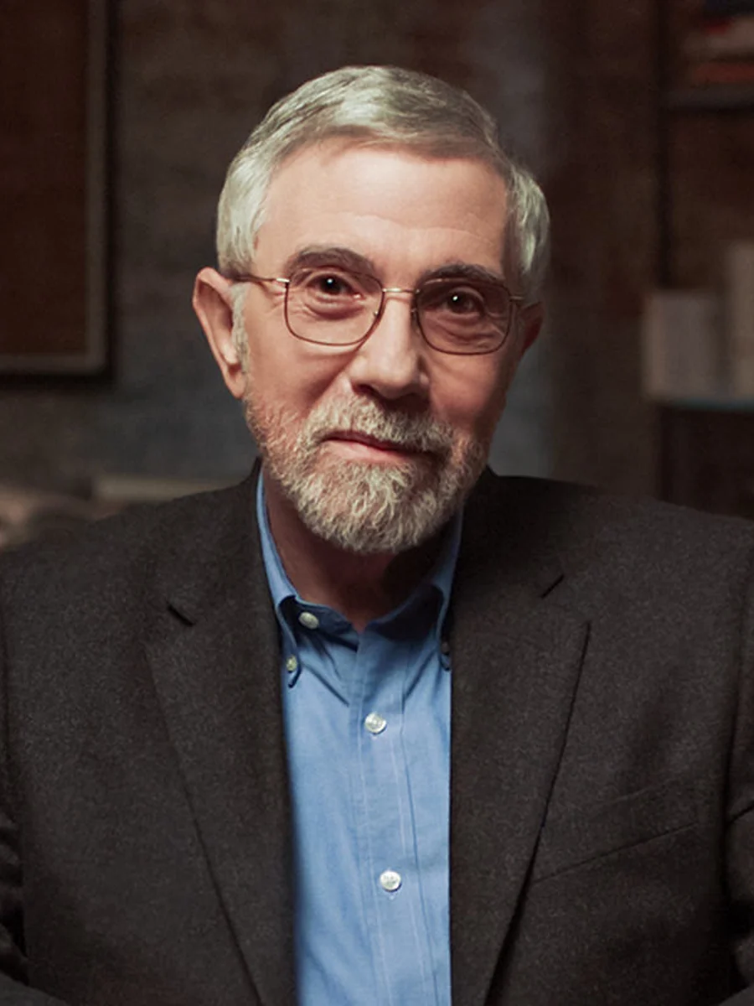
2 klausimas. Ar mūsų sėkmės suvokimas turi įtakos įvykiams, kurie mums nutinka?
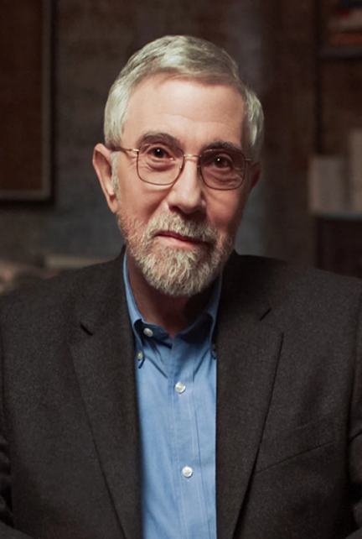

3 klausimas. Kur yra buitinės technikos skyrius?

4 klausimas. Kur yra artimiausia autobusų stotelė?

5 klausimas. Kiek laiko turėčiau virti ryžius?
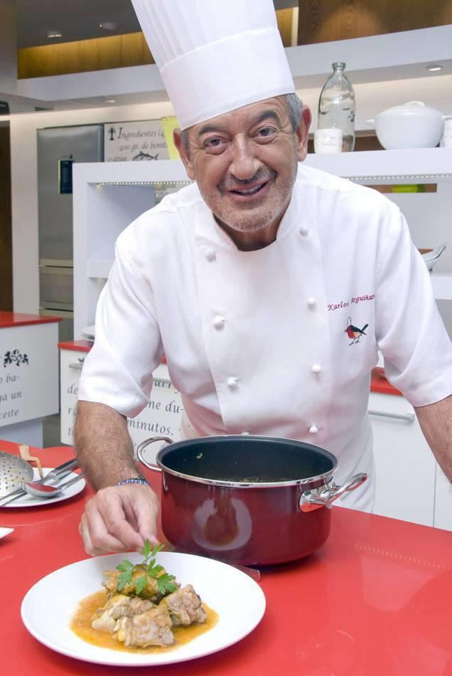
6 klausimas. Kaip išsivysto smegenų auglys?
7 klausimas. Kaip gydyti krūties vėžį?

Atsakymai
- Paul Krugman (Nobelio ekonomikos premijos laureatas) prieš Brad Pitt (aktorius).
- Paul Krugman (Nobelio ekonomikos premijos laureatas) prieš Richard Wiseman (psichologas, kognityvinio (pažintinio) šališkumo ekspertas).
- Richar Wiseman (psichologas, kognityvinio (pažintinio) šališkumo ekspertas) prieš prekybos centro darbuotoją.
- Rita Levi-Montalcini (Nobelio premijos laureatė, apdovanota už darbą neurobiologijos srityje) prieš jauną vaikiną (abu atsakymai teisingi, tačiau mes linkę labiau pasitikėti vyresnėmis moterimis nei jaunais vyrais).
- Karlos Arguiñano (profesionalus virėjas) prieš Rita Levi-Montalcini (Nobelio premijos laureatė, apdovanota už darbą neurobiologijos srityje).
- Nežinoma gydytoja prieš Rita Levi-Montalcini (Nobelio premijos laureatė, apdovanota už darbą neurobiologijos srityje).
- Josep Pàmies (ūkininkas, kuris teigia žinantis gydymą nuo daugelio ligų, įskaitant vėžį) prieš nežinoma gydytoja (tačiau vis daugiau žmonių Ispanijoje pasitiki Josepu Pàmiesu labiau nei savo gydytojais).

5 skyrius. 4 tema: Klaidinanti informacija ir dezinformacija

5.1 Apie temą
Šios temos tikslas – suteikti suaugusiųjų švietėjams daugiau supratimo apie klaidinančią informaciją ir dezinformaciją (kas tai yra, kodėl ir kaip ji kuriama) ir pasiūlyti įvairius metodus, galinčius pagilinti kritinio mąstymo galimybes, kaip priemonę kovai su melagienomis (fake news).
Temoje nagrinėjama ir aptariama klaidinančios informacijos ir dezinformacijos internete bei socialinėje žiniasklaidoje prigimtis, apibrėžiant ir suskirstant ją į tipus, ir fokusuojantis į svarbiausius skaitmeninius įgūdžius, reikalingus dezinformacijai pastebėti ir įveikti. Siekiama suaugusiųjų švietėjams suteikti žinių, supratimo ir praktiškai pritaikomų įrankių, kuriuos jie galėtų naudoti, mokydami tėvus / senelius / globėjus.

Suaugusiųjų švietėjai:
- atpažins įvairių rūšių klaidinančią informaciją ir dezinformaciją skaitmeninėse medijose;
- atpažins ir atskirs joje glūdinčius ketinimus;
- planuos ir įgyvendins praktines, į besimokančiuosius orientuotas užduotis, siekiant didinti tėvų ir senelių kritinį raštingumą naudojant skaitmenines medijas;
- sudarys palankias sąlygas diskusijoms su tėvais ir seneliais, siekiant atskleisti bendradarbiavimo su vaikais svarbą skaitmeninio kritinio raštingumo srityje;
- praktiškai taikys metodines mokymo(si) priemones;
- padės suaugusiems besimokantiesiems apmąstyti išmoktas sąvokas ir mokymo(si) procesą.

Kaip tai vyksta
Šiame mokymo procese suaugusiųjų švietėjai skatinami panaudoti ir savo patirtį. Pateikta mokymų eiga, veiklos, medžiaga yra tik pavyzdys, kurį galima pritaikyti nacionaliniam, kultūriniam mokymo(si) kontekstui. Dalyviai raginami papildyti pateiktas veiklas, pavyzdžius ir šaltinius savais, atspindinčiais atitinkamas patirtis bei situaciją konkrečiose šalyse.
Siekiama suteikti suaugusiųjų švietėjams spektrą naudingų įgūdžių ir į veiksmus orientuotų metodų, kaip įtraukti tėvus ir senelius į vaikų kritinio raštingumo ugdymą, kad jie galėtų atpažinti netikras naujienas, klaidinančią informaciją ir dezinformaciją.
Mokymas(is) grindžiamas kritiniu tyrinėjimu ir ŽPR schema.
Į temos mokymo(si) planą įeina savarankiškas mokymasis su integruotomis mokymosi užduotimis, veiklomis, įsivertinimo galimybėmis ir projektinio mokymosi metodu.

6 lentelė. Temos klaidinanti informacija ir dezinformacija skaitmeninėse technologijose apžvalga
Mokymo(si) tikslai  Temos tikslas yra…: | Orientacinis turinys  Temą sudaro šios potemės: | Veiklos / metodai | Trukmė | Mokymo(si) rezultatai  Po temos mokymų bus / dalyviai galės:
1. Suteikti suaugusiųjų švietėjams supratimą, apie dabartinį kontekstą, ir problemas, susijusias su klaidinančios informacijos ir dezinformacijos rūšimis internete bei socialinėje žiniasklaidoje.  2. Įgalinti suaugusiųjų švietėjus perteikti tėvams ir seneliams mokymų metu įgytas žinias apie klaidinančią informaciją ir dezinformaciją | Įvadas į temą: „Melagienos: kodėl mums tai turėtų rūpėti?“  Netikrų naujienų fenomenas  Poveikis visuomenei / pilietiškumui  Bendrų mokytojų ir tėvų pastangų svarba, siekiant apsaugoti vaikus nuo klaidinančios informacijos ir dezinformacijos, pasitelkiant kritinį skaitmeninį raštingumą | Įvadinis pristatymas  Grupės diskusija | 0.5 val. | Padidėjęs informuotumas apie netikras naujienas ir jų poveikį piliečiams
 | 1 potemė:  „Melagienos, klaidinanti informacija ir dezinformacija – tipai ir taktika“:  Apibrėžimai  10 skirtingų tipų  Kaip tai kuriama ir skleidžiama  Manipuliaciniai ketinimai  Pavyzdžiai | Pristatymas  Grupės veikla, pateikiant įvairių tipų klaidinančios informacijos ir dezinformacijos pavyzdžių.  Grupės ir individualūs interneto tyrinėjimai  Naujienų žaidimas – „Faktas ar fikcija?“ | 2.5 val. | Nurodyti ir paaiškinti klaidinančios informacijos bei dezinformacijos apibrėžimus ir rūšis  Atpažinti galimai klaidinančios informacijos bei dezinformacijos pavyzdžius  Suprasti dezinformacijos kūrimo ketinimus  Suprasti, kaip kuriama ir skleidžiama dezinformacija
 | 2 potemė:  „Melagienos“- kaip jas pastebėti!  Įvadas į kritinį mąstymą klaidinančios informacijos ir dezinformacijos kontekste: kritinis skaitmeninis raštingumas  Kritinio mąstymo įgūdžių įtraukimo į skaitmeninį raštingumą, siekiant kovoti su dezinformacija, svarba.  Kaip dezinformacija gali paveikti kiekvieną grandies dalį: kūrėją, pranešimą ir skleidėją  3 kritinio skaitmeninio raštingumo taikymo etapai dezinformacijos kontekste:  1. Analizė  2. Dekodavimas  3. Veiksmai  Turinio analizė | Faktų tikrinimo žaidimas – įvadinė veikla, skirta suvokti, kaip dezinformacija veikia mus visus.  Kritinio skaitmeninio raštingumo, kaip svarbios kompetencijos kovojant su dezinformacija, paaiškinimas.  Įvadas į „Šviesoforo“ metodą  Faktų radimo modelis (UNESCO) ir veikla  Įvadas į CRAPP metodą ir veikla „Minčių žemėlapis“ | 2 val. | Naudoti kritinius skaitmeninio raštingumo įgūdžius žiniasklaidai ir informacijai.  Supažindinti tėvus ir senelius su skaitmenine aplinka (pagrindiniais veikėjais, ištekliais, vartotojais ir kt.)  Analizuoti naujienas ir socialinės žiniasklaidos įrašus, naudodami CRAAP metodą ir kitas priemones.  Pateikti argumentus, kodėl nereikia pasitikėti visa informacija skaitmeninėje žiniasklaidoje
 | 3 potemė:  Faktų tikrinimo ir pranešimo apie netikras naujienas įrankių naudojimas  „Netikrų naujienų detektyvas“  Dezinformacijos internete aptikimo ir pranešimo apie ją įrankiai  Skaitmeniniai „pėdsakai“ | Įvadinis seminaras  Grupės veikla  Įrankių išbandymas  Savęs vertinimas supratimui patikrinti | 1 val. | Naudoti praktinius įrankius dezinformacijai internete aptikti ir apie ją pranešti

5.2 Įvadas į temą: „Melagienos“ – kodėl mums tai turėtų rūpėti?
Internetas padarė didžiulį poveikį mūsų bendravimo įpročiams, naujienų pasiekiamumui, naudojimuisi pramogomis.
Internetinių paslaugų naujovės davė daug naudos asmenims ir visuomenei. Tačiau vis intensyviau vyksta diskusijos, kaip spręsti įvairias problemas, su kuriomis internete susiduria tiek vaikai, tiek suaugusieji. Šios problemos apima:
- kenksmingo turinio bei elgesio prieigą ir poveikį;
- privatumą ir asmens duomenų panaudojimą;
- kibernetinių nusikaltimų augimą;
- susirūpinimą dėl internetinių verslų konkurencijos būdų ir poveikio naujovėms, investicijoms bei vartotojų pasirinkimui.
Ypatingas dėmesys skiriamas problemoms, susijusioms su žalingu turiniu ir elgesiu, įskaitant neteisėtą ir amžiui netinkamą turinį, klaidinančią politinę reklamą, netikras naujienas ir patyčias.
Melagienos ir dezinformacija yra rimta problema. 2018 m. Europos Komisijos atliktas tyrimas nustatė, kad pusė vaikų ir jaunuolių nerimauja, kad negalės atskirti, ar naujiena yra tiesa, o tai vėliau sumažino jų pasitikėjimą naujienomis . Ši problema taip pat gali padidinti vaikų nerimą ir baimes bei iškreipti jų pasaulėžiūrą. Be to, tai ne tik vaikų ir jaunimo individualaus lygio klausimas, tai turi poveikį visai visuomenei. Todėl mums tenka bendra atsakomybė padėti vaikams ir jaunimui lavinti įgūdžius, kurie reikalingi jų kritiniam raštingumui ir gebėjimui atpažinti netikras naujienas.
Nors mokyklos yra pasirengusios padėti vaikams ugdytis kritinį raštingumą, jos negali to padaryti vienos. Šeimos, viešosios bibliotekos, komercinės, nekomercinės ir žiniasklaidos organizacijos, taip pat patys vaikai ir jaunimas turi dirbti drauge. Nors šie procesai vyksta tiek mokyklose, tiek platesnėje bendruomenėse, tačiau be to, reikia kokybiško profesionalaus požiūrio, kuriuo pasižymi šios srities ekspertai. Jie galėtų padėti mokykloms ir šeimoms formuoti kritinį vaikų raštingumą.
Medijų raštingumas yra bendras terminas, taikomas tiek tradicinei, tiek skaitmeninei žiniasklaidai, o skaitmeninis raštingumas siejamas konkrečiai su skaitmenine žiniasklaida. Tai praktiniai įgūdžiai pasiekti informaciją, naršyti ir naudotis internetu.
Kritinio skaitmeninio raštingumo tikslas – įgalinti mus kritiškai „vartoti“ interneto turinį, nes tai būtina sąlyga, atpažįstant šališkumo, išankstinio nusistatymo, klaidinančio pateikimo ir, tiesą sakant, patikimumo problemas. Tačiau kritinis skaitmeninis raštingumas taip pat turėtų ugdyti supratimą, kokią vietą visuomenėje užima skaitmeninės žiniasklaidos technologijos.
Tikslai:
- Skatinti dalyvius kritiškai mąstyti apie socialinę žiniasklaidą.
- Padėti dalyviams kritiškai mąstyti apie „informacijos sutrikimo / informacinės netvarkos“ poveikį visuomenei.

I dalis. Veiklos pavyzdžio pristatymas

Įvadas
Pristatydami šią temą, pirmiausia paprašome dalyvių atlikti greitą testą – „Tikra ar ne“: https://www.theguardian.com/newswise/2021/feb/04/fake-or-real-headlines-quiz-newswise-2021

Grupės veikla. Atvira diskusija remiantis šiais klausimais
A. Ką turime galvoje sakydami melagienos?
  - Apibrėžkite, kas tai yra, jūsų manymu, ir
  - Pateikite pavyzdį ar iliustraciją to, ką apibrėžėte
B. Diskusija su pateikiamais pavyzdžiais apie poveikį tėvams ir vaikams.

Poveikis tėvams: Mėlynojo banginio iššūkis
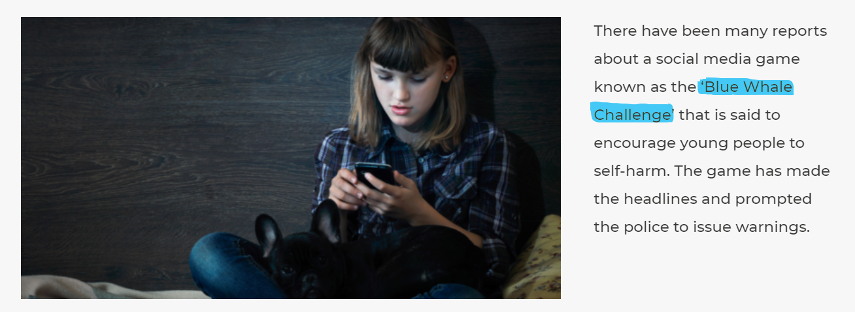

Poveikis vaikams 1: Atvejo analizė
Melagienos ir dezinformacija gali apgauti bet kurį, tačiau jauni žmonės ypatingai pažeidžiami neteisingo turinio.
Aptarkite su savo vaiku, kas tikra, o kas – ne
Mama Ann Hickman prisipažįsta, kad net ją kartais „prigauna“ melagienos. „Ypač sunku, jei tai yra karšta naujiena, ir aš pati dar nežinau, kas ir kaip“, – sako Ann. „Tada vaikams pasakojame apie tai, kaip žmonės skelbia tai, kas gali atrodyti kaip naujienos, tik tam, kad paskatintų jus apsilankyti tam tikrose svetainėse“.
Vaikams augant, informacijos, kurią jie randa internete, daugėja, ir Ann sako, kad jos 11-metis didžiąją dalį informacijos dabar gauna savo telefonu ir iš socialinės žiniasklaidos. Dėka šeimos pokalbių ir mokyklos pastangų, Ann sūnus moka pakankamai saugiai elgtis internete ir nenaudoja savo tikrojo vardo, kad išvengtų tokių problemų kaip elektroninės patyčios.
Netikrų naujienų poveikis
Pirmoji didelė melagingų naujienų patirtis buvo tada, kai 11-metis Ann‘os sūnus užkliuvo už naujienos apie pasaulio pabaigą, kurioje buvo cituojami įvairūs tekstai ir pateikiami „įrodymai“, kad pasaulis baigsis 2018 m. “ Jis buvo tikrai labai išsigandęs ir nusiminęs, nes naujiena buvo pateikta gana įtikinimai“, – sako Ann. „Mes kalbėjome apie tai, kaip istoriją galima paremti nuotraukomis ar citatomis, tačiau tai nereiškia, kad jos tikros. Mes susidorojome su tuo ieškodami faktų“.
Padėkime vaikams ugdyti kritinį ir skaitmeninį raštingumą
Ann‘os patarimas kitiems tėvams – padėti vaikams ugdyti kritinio mąstymo įgūdžius, būtinus norint pastebėti netikrą turinį internete. Tai gali reikšti netikro turinio pavyzdžių duomenų bazės sukūrimą, kad vėliau vaikai gebėtų atpažinti panašias idėjas / naujienas.

Poveikis vaikams 2: Komercializavimas
Jauni žmonės gali nežinoti apie paslėptas išlaidas ir reklamą programose, žaidimuose ir svetainėse. Jaunimo privatumą internete gali veikti reklamos ir rinkodaros schemos, o tai gali reikšti neplanuotą / netyčinį pinigų išleidimą, pavyzdžiui naudojantis tam tikromis programėlėmis. Vaikai turėtų būti skatinami saugoti savo asmeninę informaciją, išmokti blokuoti iššokančiuosius langus ir elektroninius šlamšto laiškus, išjungti, kur tik įmanoma, pirkimą programėlėse ir naudoti šeimos elektroninį pašto adresą pildant internetines formas.

Grupės veikla: refleksija ir diskusijos
a. Ar manote, kad kada nors apsigavote patikėję netikromis naujienomis apie COVID-19?
b. Refleksija, remiantis asmenine patirtimi: Jei gali būti apgautas… .. ką tai tau sako?
c. Ar nerimaujate dėl netikrų naujienų poveikio jūsų mokinių gerovei?

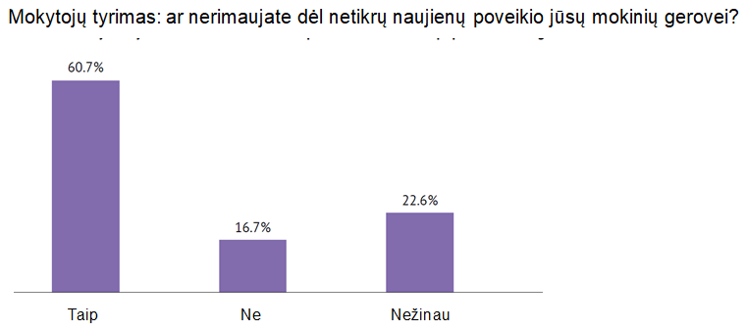

JK Nacionalinio raštingumo fondo tyrimas:

II dalis. Proceso analizė
      - Tema pristatoma, naudojant patirtinio mokymosi metodą, kuomet dalyviai skatinami remtis asmenine patirtimi ir refleksija, identifikuoti jiems kylančius asmeninius iššūkius ir rinkti jiems aktualią informaciją.
      - Analizuojamos konkrečios situacijos. Pavyzdžiui, koronaviruso pandemija, prisimenant tikrus klaidinančios informacijos ir dezinformacijos atvejus.
          - Dalyviai raginami apmąstyti savo patirtį, atpažįstant klaidinančią ar tikrovės neatitinkančią informaciją, ir aptarti, kaip jie suprato, kad tai netiesa.
    - Apsvarstomos pasekmės visuomenei ir asmenims, analizuojant netikrų naujienų pavyzdžius, plintančius koronaviruso pandemijos metu.
    - Apsvarstoma neigiama dezinformacijos įtaka visuomenei.
3. Problemos analizė ir jos aktualumas suaugusiųjų švietėjų / mokytojų požiūriu. Pasiūlymai dėl jų vaidmens didinant tėvų ir senelių supratimą apie problemas.

III dalis. Įgyvendinimo planavimas
- Diskusija, kodėl svarbu suprasti, kad dezinformacija skaitmeninėje žiniasklaidoje yra žmonių, visuomenės ir pilietiškumo problema.
- Vaikai ir jaunimas mokosi socializuodamiesi, o šeima įvardijama kaip pagrindinis socializacijos veiksnys augant ir bręstant. Todėl negalima neįvertinti tėvų ir globėjų vaidmens, padedant vaikams ugdyti kritinius skaitmeninio raštingumo įgūdžius, apsaugančius nuo klaidinančios informacijos ir dezinformacijos. Peržiūrėkite tyrimo įrodymus .
- Sutarimas dėl būtinybės didinti informuotumą šiuo klausimu ir galimų taktikų šiam tikslui pasiekti.

5.3 1 potemė: „Melagienos“, klaidinanti informacija ir dezinformacija

Tipai ir taktika
Terminas „melagienos“ (fake news) yra plačiai naudojamas. „Google“ tendencijų žemėlapis rodo, kad žmonės pradėjo aktyviai ieškoti šio termino 2016 m., o paieškų pikas buvo 2020 m. gegužę . Nagrinėdami šią potemę dalyviai sužinos: a) kodėl šis terminas nėra tinkamas paaiškinti „informacinės taršos“ spektrą, b) kodėl šis terminas tapo toks problemiškas, kad turėtume jo nevartoti ir c) kokius terminus turėtume vartoti ir ką jie reiškia.
Deja, „melagienos“ dažnai politizuojama sąvoka ir naudojama kaip ginklas prieš naujienų industriją, siekiant pakenkti pranešimams, kurie valdantiems žmonėms nepatinka. Vietoj jos rekomenduojama naudoti terminus „Klaidinanti informacija“ (Misinformation) ir „Dezinformacija“ (Disinformation). Šioje potemėje nagrinėjami įvairūs egzistuojantys „melagienų“ tipai ir jų vieta „informacinių sutrikimų / informacinės netvarkos“ (information disorder) spektre.
Čia nagrinėjama 10 pagrindinių klaidinančios informacijos ir dezinformacijos kategorijų – nuo satyros ir parodijos iki manipuliuojančio ir suklastoto turinio. Nagrinėdami jas, galime pamatyti, kad ši problema yra daug sudėtingesnė, nei jos apibūdinamos „melagienomis“.

Jei norime ieškoti sprendimų, kaip dorotis su įvairių tipų informacija, pasiekiančia mus socialinės žiniasklaidos srautais ir klaidinančia tiek vaikus, tiek suaugusiuosius, turime įsigilinti į problemos pobūdį. Taip pat turime galvoti apie žmones, kurie kuria tokio tipo turinį, ir kas juos skatina tai daryti. Kokio tipo turinį jie kuria ir kaip auditorija juos priima; kas skatina žmones dalintis tokia informacija?
Šios potemės pabaigoje, suaugusiųjų švietėjai turėtų jaustis galintys tinkamai naudoti terminologiją ir apibrėžimus, diskutuoti apie problemas, susijusias su „informaciniu sutrikimu“, ir suprasti tėvų / senelių vaidmenį padedant vaikams ugdytis kritinio raštingumo įgūdžius.
Šios potemės tikslas yra padėti dalyviams:
- tapti įžvalgesniems internete rastos informacijos vartotojams, suvokiantiems platų klaidinančios informacijos ir dezinformacijos spektrą.
- kritiškai mąstyti apie žmones, kurie kuria tokio tipo informaciją, apie informacijos formatus, informacijos sklaidą ir kaip ji informacija gali būti interpretuojama.
- suprasti sudėtingumą to, ką esame linkę vadinti „melagienomis“ (klaidinanti informacija ir dezinformacija), ypač būtinybę atskirti tokio tipo informaciją, jos formatus ir tai, kaip ji sklinda.
- gebėti vertinti sunkumus, su kuriais susiduriame spręsdami klaidinančios informacijos ir dezinformacijos keliamus iššūkius.
- akcentuoti klaidinančios informacijos ir dezinformacijos poveikio asmenims, demokratijai ir atvirai visuomenei problemą.

I dalis. Veiklos pavyzdžio pristatymas
1. Įvadinis pristatymas ir diskusija (žr. 2 priedo 1 punktą ir 1 pristatymą „Klaidinanti informacija ir dezinformacija“), siekiant išnagrinėti skirtingus terminus – „melagienos“ (fake news), dezinformacija (Disinformation), klaidinanti informacija (Misinformation) ir kenkėjiška informacija (Malinformation), ir skirtumus tarp jų.
Tada išsamiau išnagrinėjama klaidinanti informacija, dezinformacija ir kenkėjiška informacija, 10 pagrindinių informacijos pateikimo būdų ir tipų.
Grupės darbas 1: pristatymo skaidrėse dalyviams pateikiama 15-a klaidinančios informacijos ir dezinformacijos pavyzdžių. Dalyvių prašoma nuspręsti, kuriam iš 10-ies tipų priklauso kiekvienas pavyzdys, apmąstyti galimą poveikį ir galimos žalos vaikams laipsnį.
2. Dalyviai žiūri vaizdo pristatymą (pateiktas 1 pristatymo „Klaidinanti informacija ir dezinformacija“ skaidrėse), kuriame demonstruojamas „gilios“ klastotės (Deepfake) metodų naudojimas. Po to, diskutuojama apie „gilios“ klastotės naudojimą, pasekmes ir pavojus.
3. Klaidinančios informacijos ir dezinformacijos kūrimo ketinimai bei motyvai pristatomi grupės užsiėmime, kurio tikslas – paskatinti dalyvius susimąstyti, kodėl, kokiu tikslu tai kuriama.
Grupės darbas 2: Užduotis: Pateikite klaidinančios informacijos ir dezinformacijos kūrimo ketinimų bei motyvų pavyzdžių. Grupės diskusija, po kurios pateikiama trumpa teorija (žr. 2 priedo 3 punktą ir 1 pristatymą „Klaidinanti informacija ir dezinformacija“, skaidrė 11) ir paaiškinimai, užpildantys spragas. Toliau, diskusija, kodėl mums tai turėtų rūpėti! Kokios to pasekmės tėvams ir vaikams?
4. Trumpas pristatymas (žr. 2 priedo 4 punktą 1 pristatymą „Klaidinanti informacija ir dezinformacija“, skaidrė 19) apie tai, kaip dezinformacija generuojama ir skleidžiama internete, įskaitant paaiškinimus apie trolius (trolls), botus (bots) ir kt.
Grupės refleksija – aptariama klaidinančios informacijos ir dezinformacijos įtaka bei poveikis vaikams, politikams, demokratijai, saugumui, bendruomenėms, pasitikėjimui, gerovei, emocijoms, ir pan. bei tėvų vaidmens kovojant su neigiamu poveikiu svarba.
Pabaigai: Naujienų žaidimas – faktas ar fikcija! Dalyvių prašoma peržiūrėti tris naujienų straipsnius ir „atspėti“, ar istorija tikra, ar ne. Tai bus ir įvadas į 2-ąją potemę, kurioje kalbama, kaip svarbu naudoti kritinio mąstymo įgūdžius, atpažįstant, kur – tiesa, o kur – melas.
5. Siūlomas savarankiškas mokymasis: Pabandykite sukurti savo netikras naujienas! Pažaiskite šį žaidimą (sukurta Kembridžo universiteto ir prieinamas keliomis kalbomis: https://www.getbadnews.com/#intro). Žaidimas lietuvių kalba: https://getbadnews.delfi.lt/

II dalis. Proceso analizė
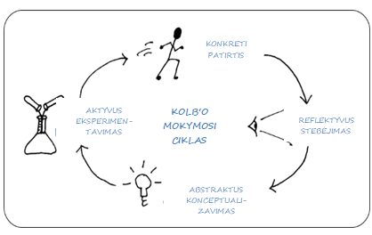
Šioje potemėje taikomi metodai yra pagrįsti Kolb‘o patirtinio mokymosi modeliu (Kolb‘s Experiential Learning model), kuriame dalyviai po trumpo įžanginio pristatymo apmąsto savo konkrečią patirtį, kad galėtų ją susieti su įvairiomis pateiktomis koncepcijomis, o paskui aktyviai eksperimentuoja, ieškodami ir klasifikuodami realius klaidinančios informacijos ir dezinformacijos pavyzdžius.

Šiam procesui palengvinti naudojamas „tyrinėjimu grįstas mokymas(is)“ (inquiry-based learning) ir žinių suteikiantys pristatymai.
(Tyrinėjimu grįstas mokymas(is) yra aktyvaus mokymo(s)i forma, kuri prasideda nuo klausimų, problemų iškėlimo ar „scenarijaus“ ).

III dalis. Įgyvendinimo planavimas
Potemėje naudojami pavyzdžiai turi būti pritaikyti konkrečioms suaugusiųjų švietėjų ir tėvų / senelių auditorijoms, kad tai būtų jiems aktualu. Taip pat galima pasirinkti kokį nors vieną šios potemės fokusą. Tačiau mokymosi tikslas išlieka tas pats, taip pat kaip ir tyrinėjimu grįstas mokymo(si) metodas / procesas ir turinys yra tinkamas visoms tikslinėms grupėms, nepaisant jų skirtumų.

5.4 2 potemė: „Melagienos“ – kaip jas pastebėti!
Gebėjimas įvertinti ir atskirti netikras naujienas / dezinformaciją nuo tikrų naujienų / teisingos informacijos, reikalauja kritinio mąstymo ir žiniasklaidos / skaitmeninio raštingumo įgūdžių derinio. Kitaip tariant, svarbu lavinti kritinio skaitmeninio raštingumo (Critical Digital Literacy) gebėjimus.
Kritinio skaitmeninio raštingumo koncepcija, apimanti kritinio mąstymo įgūdžius ir skaitmeninį raštingumą, apima kompetencijų, susijusių su informacija ir skaitmenine žiniasklaida, tarpusavio komunikaciją, įskaitant supratimą apie komunikacijos svarbą asmens tapatybei ir socialinei raidai.
Kritinis skaitmeninis raštingumas tampa esminiu gyvenimo įgūdžiu, prisidedančiu prie asmens tapatybės ir gebėjimo orientuotis internete bei socialinės žiniasklaidos platformose pateikiamoje informacijoje. Jis daro įtaką mūsų vartojimui gamybai, keitimuisi informacija ir jos vertinimui, savęs ir kitų supratimui informacinės visuomenės kontekste. Iš esmės kritinio skaitmeninio raštingumo įgūdžiai (daugiau apie tai – 1 skyriaus 2.4 dalyje) yra labai svarbūs, padedant mums pastebėti klaidinančią informaciją ir dezinformaciją (tiek akivaizdžiai, tiek pasąmoningai), ir jų daromą neigiamą poveikį.
Šioje dalyje pateikiam medžiaga, skirta atpažinti klaidinančią informaciją ir dezinformaciją, taikant kritinio mąstymo ugdymo strategijas, siekiant gilesnio supratimo ir gebėjimo atsispirti manipuliacijai, kuomet dezinformacija yra maskuojama kaip naujiena / informacija.
Dalyviai išmoks plėtoti ir naudoti kritinio mąstymo įgūdžius lavinančią mokymo(si) schemą, kurios išdava - reflektyvus sprendimas, apimantis analizę, supratimą, įvertinimą, savireguliaciją, išvadas ir paaiškinimą.
Jie analizuos informaciją internete ir socialinėje žiniasklaidoje, skaidys pranešimus į atskiras dalis, aiškinsis šaltinių patikimumą.
Šioje potemėje aptariama, kaip pastebėti melagingas naujienas, ir pateikiami naudingi patarimai kaip atskirti faktus nuo fikcijos. Joje nagrinėjama eilė naujienų ir straipsnių bei prašoma dalyvių taikyti kritinio mąstymo gebėjimus ir nuspręsti, kuo galima pasitikėti, o kuo - ne.

I dalis. Veiklos pavyzdžio pristatymas
1. Norėdami pristatyti šią temą, prašome dalyvių sudalyvauti žaidime „Faktiškumas“. Šis žaidimas-testas parengtas remiantis to paties pavadinimo Hans Rosling knyga. Šis žaidimas-testas – tai įvadinė veikla, padėsianti suvokti, kaip mus veikia dezinformacija. https://factfulnessquiz.com/ (arba 1 pristatymas „Klaidinanti informacija ir dezinformacija, skaidrės 22–27).
2. Pristatymas (žr. 3 priedo 1A dalį ir 1 pristatymą „Klaidinanti informacija ir dezinformacija, skaidrės 28–47): „Kritinio skaitmeninio raštingumo link“ – paaiškinimas, kodėl kritinis mąstymas kartu su skaitmeniniu raštingumu yra svarbi kompetencija, kovojant su dezinformacija.
a. Ką reiškia kritinis skaitmeninis raštingumas ir jo paskirtis klaidinančios informacijos ir dezinformacijos kontekste,
b. Vaidmenys kuriant ir platinant dezinformaciją (kūrėjas, pranešimas ir skleidėjas).
Grupės veikla ir diskusija: remiamasi atvejo tyrimo analize (žr. 35 skaidrę).
3. Pristatymas: 3 kritinio mąstymo taikymo būdai dezinformacijos kontekste:
1. Analizavimas
1.1. Dezinformacijos elementai (kūrėjas; pranešimas; skleidėjas)
Grupės veikla. Užduotis: Raskite dezinformacijos pavyzdį internete (pvz., „Facebook“, žiniasklaidos svetainėse, forumuose, kt.). Išanalizuokite ir palyginkite kūrėjus, pranešimus ir skleidėjus iš 3 pasirinktų skirtingų šaltinių, naudodami pristatyme aptartus pagrindinius klausimus (žr. 1 pristatymą „Klaidinanti informacija ir dezinformacija“, 32–34 skaidrės).
1.2. Įvadas į faktų tikrinimo metodą „Šviesoforas“ (žr. 3 priedo 1B dalį ir 1 pristatymą „Klaidinanti informacija ir dezinformacija“, 36–39 skaidrės).
Grupės veikla. Užduotis: pritaikykite faktų tikrinimo metodą „Šviesoforas“, analizuodami naujausią / pastarojo meto visuomenės veikėjo straipsnio ar kalbos fragmentą. Ištyrę pateiktus teiginius, pažymėkite juos žalia, geltona arba raudona spalva pagal pristatyme aprašytą eigą (pvz., Prancūzijos prezidento E. Macron kalba: https://www.ft.com/content/7e7e1bb8-0223-11ea-be59-e49b2a136b8d). Palyginkite ir aptarkite savo išvadas su kolega.
1.3. Įvadas į CRAPP metodiką ir CRAPP analizės naudojimas (žr. 3 priedo 1C dalį ir 1 pristatymą „Klaidinanti informacija ir dezinformacija“, 40–47 skaidrės), kuriant „Minčių žemėlapį“ MIRO platformoje (https://miro.com).
Grupės veikla. Užduotis: naudodamiesi šiuo straipsniu: https://www.peta.org/issues/animal-companion-issues/animal-companion-factsheets/animal-abuse-human-abuse-partners-crime/, sukurkite „Minčių žemėlapį“ MIRO platformoje, nagrinėdami straipsnį pagal CRAAP metodiką. Galite juo tikėti ar ne? Jei galite, ar yra elementų, kuriais vis dėlto abejojate? Jei negalite, ar straipsnyje apskritai yra tiesos?
2. Dekodavimas
2.1. Įvadas į teksto akcentus / akcentuojamus žodžius (žr. 3 priedo 2.1 dalį ir 1 pristatymą „Klaidinanti informacija ir dezinformacija“, skaidrės 48–50).
Grupės veikla. Pratimas „Akcentas svarbu“ (49 skaidrė) pranešimo dekodavimui; akcento pakeitimo susiejimas su prasmės / reikšmės pasikeitimu (žr. 3 priedo 2.1 dalį ir skaidres 48–50).
3. Veiksmai (žr. 3 potemę).

II dalis. Proceso analizė
Procesui palengvinti naudojamas tyrinėjimu grįstas mokymas(is), mokymasis veikiant ir žinių suteikiantis pristatymas.
Naudojama kritinio mąstymo ugdymo schema, pasitelkiant kritinę analizę, supratimo vertinimą, išvadų darymą, paaiškinimą ir savireguliacijos gebėjimą.
Patirtinis mokymosi procesas vyksta pristatant atliktas užduotis, diskutuojant grupėse, pateikiant aptariamą temą iliustruojančius pavyzdžius.

III dalis. Įgyvendinimo planavimas

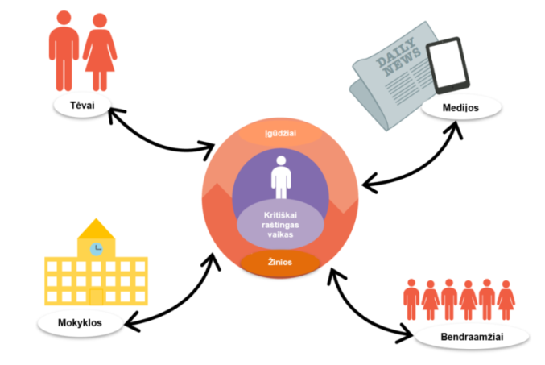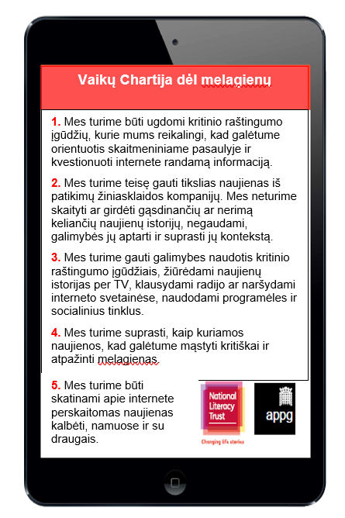

Diskusija, kaip pritaikyti šią veiklą, kad ji atitiktų tėvų / senelių ir vaikų patirtį.
Kaip minėta anksčiau, vaikai ir jaunimas mokosi socializuodamiesi, o šeima yra pagrindinis socializacijos veiksnys. Todėl negalima neįvertinti tėvų ir globėjų vaidmens, padedant vaikams ugdyti kritinio raštingumo įgūdžius.
Tėvai ir seneliai turėtų gauti informacijos apie kritinį raštingumą ir dezinformaciją. Jie turi būti skatinami kartu su vaikais skaityti ir vertinti šaltinius.
Yra svarių įrodymų, patvirtinančių, kaip svarbu, kad tėvai, globėjai padėtų vaikams ugdyti kritinio raštingumo įgūdžius. Reikia apgalvoti, kokia pagalba reikalinga tėvams, įskaitant patarimus, kaip pastebėti netikras naujienas, klaidingą informaciją ir dezinformaciją tiems, kuriems trūksta pasitikėjimo šiuo klausimu. Yra tikrai naudingų strategijų, palengvinančių pokalbį su vaiku namuose apie naujienas, pavyzdžiui, kartu žiūrint ar klausantis žinių, bei patarimų, kaip kalbėti su vaikais apie liūdnas naujienas, kaip apdoroti ir pateikti naujienas. Svarbiausia, kad tėvai suprastų savo vaikų elgesį internete, taip pat patys išbandytų jų naudojamas svetaines ir programėles bei jų žaidimus.

5.5 3 potemė: Faktų tikrinimas ir veiksmai prieš dezinformaciją

Nuo virusinių memų iki vadinamųjų „netikrų naujienų“ internetas perpildytas žalingos informacijos. Daugeliui vaikų vis sudėtingiau rasti patikimus šaltinius. Taigi, kaip padėti vaikams efektyviai naudotis internetu kaip faktų tikrinimo priemone? 3 potemėje pateikiamos rekomendacijos, ištekliai ir praktiniai patarimai, kuriais suaugusiųjų švietėjai gali naudotis padėdami tėvams, seneliams jų veiksmingai komunikacijai su vaikais.
Tačiau tam, kad šios priemonės būtų naudojamos ir būtų galima atrinkti „ pelus nuo grūdų“ reikalingi įgūdžiai. Ši paskutinė potemė sujungia kritinio skaitmeninio raštingumo įgūdžius su įrankių bei programėlių, kurios gali būti naudojamos aptikti netikras naujienas, klaidinančią informaciją ir dezinformaciją, naudojimu. Kitaip tariant – padėsime tapti melagingų naujienų detektyvu ir, svarbiausia, pristatysime įrankius, skirtus pranešti apie netikras naujienas, klaidinančią informaciją ir dezinformaciją.
3 potemė skirta faktų tikrinimui ir asmeniniams veiksmams prieš dezinformaciją, naudojant pranešimo ir blokavimo technikas. (žr. 3 priedo 2 dalį ir 1 pristatymą „Klaidinanti informacija ir dezinformacija“, skaidrės 51–68).

I dalis. Veiklos pavyzdžio pristatymas
1. Faktų tikrinimas
Pristatymas: sužinosime, kas yra tikra / kas yra tiesa, o kas – klaidinga, naudodami įvairius įrankius ir išteklius, kurie buvo sukurti per pastaruosius kelis metus. Pristatyme su pagalbine veikla bus nagrinėjama:
        - Kaip patikrinti, ar vaizdas tikras, ar pakeistas (žr. 3 priedo 2.2 dalį);
Veikla: Ištirkite pateiktą vaizdą ir, naudodamiesi pateiktais įrankiais bei technikomis, nuspręskite, ar vaizdas yra tikras, ar pakeistas (žr.: https://www.boredpanda.com/fake-news-photos-viral-photoshop/?utm_source=google&utm_medium=organic&utm_campaign=organic)
b. Kaip nustatyti svetainės autentiškumą:
Grupės veikla: Išvardinkite 8 būdus, kaip pastebėti suklastotą ar apgavikišką svetainę ir pasidalinkite tuo su grupe.
2. Veiksmai prieš dezinformaciją
Pristatymas: „Netikrų naujienų detektyvas“ (skaidrė 52), įskaitant:
a. įrankius, skirtus suklastotų vaizdų aptikimui
b. faktų tikrinimo svetaines
c. faktų tikrinimo organizacijas
Pranešimas apie netikras naujienas ir dezinformaciją – pranešimo apie žalingą dezinformaciją ir jos blokavimo įrankiai bei metodai.
Pristatymas: pasaulinės svetainės ir būdai, naudojami stabdant ir pranešant apie dezinformaciją https://www.poynter.org/ifcn/anti-misinformation-actions

II dalis. Proceso analizė
Naudojama labai praktiška veikla, kurios metu dalyviai gali išbandyti įvairius įrankius (įskaitant daugiakalbį svetainių įrankį ir programėles).
Vėlgi, šioje potemėje taikomas mokymasis veikiant ir tyrinėjimu grįsto mokymas(is).

III dalis. Įgyvendinimo planavimas
Diskusijos, kaip pritaikyti šią veiklą, kad ji atitiktų tėvų / senelių ir vaikų patirtį:
- Iš esmės, tai pagalba tėvams / seneliams, kad jie padėtų vaikams ugdytis skaitmeninį raštingumą bei kritinį mąstymą, siekiant pastebėti skirtumą tarp faktų ir fikcijos internete.
Veikloje atsiskleidžia įvairios taktikos ir strategijos, kurias tėvai / seneliai gali naudoti, padėdami vaikams ugdyti kritinį ir skaitmeninį raštingumą. Tačiau iš esmės, remiantis aukščiau išvardytų strategijų ir taktikų supratimu, tėvai / seneliai turėtų tiesiog laikytis šių paprastų patarimų:
Kalbėtis su vaikais: Vaikai naujienų klausimais labiau pasitiki savo šeima nei socialine žiniasklaida, todėl kalbėkite su jais apie tai, kas vyksta. Taip pat naudinga kalbėti apie tai, kaip sukuriama informacija, kurią jie mato internete, kad jie geriau suprastų ketinimus.
Skaityti: Daugelis žmonių dalinasi istorijomis, kurių net neperskaito. Skatinkite vaikus perskaityti ne tik antraštes. Skatinkite nesidalyti tuo, kas neperskaityta, nesuprasta, nesuvokta.
Patikrinkite: pasidalinkite su vaikais greitais ir paprastais būdais, kaip patikrinti informacijos patikimumą. Tai gali būti paieška, siekiant dar kartą patikrinti, kas yra autorius ir kiek jis patikimas; tai gali būti patikrinimas, ar informacija prieinama geros reputacijos svetainėse; galima pasinaudoti patikimų faktų tikrinimo svetainėmis. Verta su vaikais pasikalbėti apie šlamštą (spam) ir tikimybę, kad kai kurie skelbimai, su kuriais jie susiduria, taip pat gali būti suklastoti.
Įsitraukite: Skaitmeninis raštingumas susijęs su dalyvavimu. Mokykite vaikus būti sąžiningais, budriais ir kūrybingais skaitmeniniais piliečiais.

5.6 @ Klaidinanti informacija ir dezinformacija
nuotoliniam mokymui(si)

Šios mokymosi veiklos tikslas – suteikti galimybę besimokantiesiems ir suaugusiųjų švietėjams pritaikyti skaitmeninio raštingumo įgūdžius, kad jie geriau atpažintų įvairias klaidinančios informacijos ir dezinformacijos rūšis, ir suprastų jų generavimo ketinimus.

Suaugusiųjų švietėjai:
- atpažins įvairių rūšių klaidinančią informaciją ir dezinformaciją skaitmeninėse medijose;
- atpažins ir atskirs joje glūdinčius ketinimus;
- planuos ir įgyvendins praktines, į besimokančiuosius orientuotas užduotis, siekiant didinti tėvų ir senelių kritinį raštingumą naudojant skaitmenines medijas;
- sudarys palankias sąlygas diskusijoms su tėvais ir seneliais, siekiant atskleisti bendradarbiavimo su vaikais svarbą skaitmeninio kritinio raštingumo srityje.

Kaip tai vyksta:
- mokymas remiasi kritiniu tyrinėjimu grįstu mokymo(si) metodu ir ŽPR schema;
- mokymosi metu pateikiami pavyzdžių pristatymai, vaizdo įrašai, individuali ir grupinė veikla, mokymosi viktorinos ir praktiniai atvejų tyrimai;
- šios temos pristatymo trukmė yra 2,5 valandos (+ individualus tyrimas ir studijų laikas).

I dalis. Veiklos pavyzdžio pristatymas

„Žadinimas“
Skaitmeninės informacijos amžiuje, naudojantis skaitmenine žiniasklaida, naujienomis ir informacija dalinamasi greičiau nei bet kada anksčiau. Gebėjimas atskirti teisingą informaciją nuo klaidingos tapo labai svarbus, o atskyrimas – labai sunkus. Ši veikla apima tokius klausimus:
- „Melagienos“ (fake news): kas tai ir kam skirta?
- Kaip apibrėžiama?
- Kaip jos kuriamos ir platinamos internete?
- Kokie ketinimai slepiasi už jų kūrimo?
- Kodėl mums tai turėtų rūpėti?
- „Melagienos“: kaip jas atpažinti!
- Kritinio mąstymo įgūdžių naudojimas.
- 3 kritinio skaitmeninio raštingumo taikymo etapai.
- Turinio analizė.
- Faktų tikrinimo ir pranešimo įrankių naudojimas.

Prasmės suvokimas

A. Įvadas į įvairius klaidinančios informacijos ir dezinformacijos tipus
Pristatomos „melagienos“, klaidinanti informacija ir dezinformacija. Pristatymas apima apibrėžimus, pavyzdžius ir vaizdo medžiagą, kad būtų galima atskirti įvairius klaidinančios informacijos ir dezinformacijos skaitmeninėje žiniasklaidoje tipus ir jų kūrimo ketinimus. Medžiaga – 1 pristatyme „Klaidinanti informacija ir dezinformacija“.

B. Klaidinančios informacijos ir dezinformacijos kūrimo ketinimų ir motyvų nagrinėjimas
Užduotis 1. Grupės diskusija: Kokie ketinimai ir motyvai slepiasi po klaidinančia informacija ir dezinformacija – kodėl tai kuriama? kodėl mums tai turėtų rūpėti? (10 minučių).
(Analizė, apmąstymai ir dalijimasis idėjomis)
Ketinimai, motyvai ir pasekmės yra fiksuojami, apibendrinami ir sugrupuojami trumpame pristatyme.

C. Dezinformacijos platinimo internete nagrinėjimas
Pristatymas su grupinėmis diskusijomis apie klaidinančios informacijos ir dezinformacijos kūrėjus ir siuntėjus internete.

D. Kaip pastebėti klaidinančią informaciją ir dezinformaciją
Klausimas pristatomas atliekant 2 užduotį-testą (individuali ir grupės veikla). Testas – žr. 1 pristatymas „Klaidinanti informacija ir dezinformacija“.
2 užduotis. Mokomasis testas apie tikrus faktus (15 minučių):
Dalyviai gauna klausimus (10 klausimų) su atsakymų variantais (kiekvienas klausimas turi 3 atsakymo variantus) ir turi pasirinkti, jų nuomone, teisingą variantą. Tikslas – paskatinti dalyvius kritiškai mąstyti, renkantis, kuris atsakymas teisingas. Mažai tikėtina, kad dalyviai žinos atsakymus iš anksto, todėl jų atsakymai turės būti pagrįsti kritišku tikimybės įvertinimu.
Mokymų dalyviai individualiai nagrinėja kiekvieną klausimą iš eilės ir pasirenka variantą, kurį jie laiko teisingu.
Tada jiems pateikiami teisingi kiekvieno klausimo atsakymai, o grupėje diskutuojama apie jų pasirinkimo motyvus.

E. Kritinio mąstymo metodai faktų tikrinimui
Dviejų metodų – „Šviesoforas“ ir CRAAP, naudingų faktų tikrinimui, pristatymas (medžiaga žr. 3 priedas 1 dalis ir 1 pristatymas „Klaidinanti informacija ir dezinformacija“).
3 užduotis. CRAAP metodo taikymas (20 minučių)
Dirbdami poromis (arba individualiai) dalyviai nagrinėja pateiktą straipsnį naudodami metodą CRAAP: https://www.peta.org/issues/animal-companion-issues/animal-companion-factsheets/animal-abuse-human-abuse-partners-crime/
Dalyviai turi nustatyti:
- ar tiki, kad jame sakoma tiesa, nesvarbu, ar jie pasitiki straipsniu, ar ne;
- jei tiki – ar yra kokių nors elementų, dėl kurių abejojama;
- jei netiki – ar yra bent kažkas teisinga / tikslu.

F. Faktų tikrinimo ir pranešimo apie įtartiną turinį priemonės
Pristatymas apie:
- faktų tikrinimo skaitmeninėje žiniasklaidoje įrankius ir metodus - vaizdai, antraštinis masalas, domenas (URL) ir kt.;
- faktų tikrinimo svetaines;
- pranešimus apie įtartiną informaciją „Facebook“, „Google“, „Twitter“ ir kt.
4 užduotis: žaidimas „Faktiškumas“ (10 minučių)
Žaidžiama individualiai, siekiant pasitikrinti gebėjimą aptikti dezinformaciją atrinktose naujienų istorijose apie COVID-19.

Santrauka, apžvalga ir refleksija

II dalis. Proceso analizė
            - Veiklos / užsiėmimo veiksmų atgaminimas.
      - Veiklos / užsiėmimo analizė iš besimokančiojo perspektyvos.
      - Veiklos / užsiėmimo analizė suaugusiųjų švietėjų požiūriu.
      - Diskusijos: kaip mes mokėmės? ko išmokome?

III dalis. Įgyvendinimo planavimas
            - Diskusijos, kaip ir kam ši veikla gali būti pritaikyta konkrečiame kontekste.
- Įgyvendinimo plano rengimas.

Šaltiniai
- Shout Out UK: https://www.shoutoutuk.org/
- www.Internetmatters.org
- UNESCO’s Handbook for Journalism education and training (2018)
- How I became a Deep fake: BBC
- Factfullness Quiz, Hans Rosling: https://factfulnessquiz.com
- CRAAP Method: https://libguides.ioe.ac.uk/evaluating/craap
- Tineye: https://tineye.com
- Copyscape: https://www.copyscape
- Snopes: https://www.snopes.com
- FotoForensics: http://fotoforensics.com

6 skyrius. 5 tema: Saugumas ir privatumas

6.1 Įvadas į temą

Saugumas ir privatumas internete
Šios temos tikslas – aptarti saugumą ir privatumą internete, suprasti interneto pavojus ir kaip jų išvengti arba sumažinti. Siekiant tikslo, temoje aptariamos techninės priemonės, kurių reikėtų imtis, ir paaiškinama apie privačių duomenų tvarkymą bei duomenų apsaugą internete.
Suaugusiųjų švietėjai / lektoriai:
- supras skirtumą tarp saugumo ir privatumo;
- susipažins su svarbiausiomis saugumo ir privatumo internete problemomis ir spręs jas praktinėse užduotyse;
- sužinos, kaip geriau apsaugoti savo saugumą ir privatumą internete;
- sužinos, kaip saugiai naršyti internete;
- išmoks atpažinti ir išvengti pavojų internete;
- išmoks naršyti socialiniuose tinkluose ir apsaugoti savo asmeninius duomenis;
- Išmoks kovoti su asmeninėmis atakomis ir patyčiomis elektroninėje erdvėje.
Kaip tai vyksta:
- Mokymasis grindžiamas kritiniu tyrinėjimu grįstu mokymo(si) metodu ir ŽPR schema;
- Mokymasis apima interaktyvią paskaitą, individualų, porinį ir grupės darbą, įvairias strategijas ir metodus;
- Šios temos pristatymo / modulio trukmė yra 6 valandos.

8 lentelė. Temos apžvalga
Mokymo(si) tikslai | Turinys | Veiklos / metodai | Priemonės | Trukmė | Mokymo(si) rezultatai
Pristatyti ir aptarti pagrindines temos sąvokas | Įvadas į temą:  Saugumo ir privatumo apsaugos svarbos supratimas | Paskaita- pristatymas „Įvadas į temą Sauga ir privatumas“ (2 pristatymas)  „Šviežia galva“  6-3-5 metodas,  grupės diskusija | Multimedija projektorius,  Konferencinis bloknotas, rašikliai | 1,5 val. | Skirtumo tarp saugumo ir privatumo suvokimas  Potemės apžvalga
 | 1 potemė  Dabartinių antivirusinių programų apžvalga, antivirusinės programos užduotys, saugos nustatymai naršyklėse | Paskaita-pristatymas „Techninės galimybės“ (5 pristatymas)  „Atgaiva kūnui ir protui“  ŽNI (Žinau-Noriu sužinoti-Išmokau)  bendra analizė, interneto tyrinėjimas | Multimedija projektorius,  Konferencinis bloknotas, rašikliai | 1,5 val. | Kritiška antivirusinės programinės įrangos apžvalga  Svarbūs saugos nustatymai naršyklėje
 | 2 potemė  Patikimų svetainių atpažinimas  Pavojų internete atpažinti ir išvengimas | Paskaita-pristatymas „Rimtas elgesys naršant“ (3 pristatymas)  „Mainų rinka“  Bendra analizė ir grupės diskusijos | Multimedija projektorius  Padalomoji medžiaga, Darbiniai lapai Konferencinis bloknotas, rašikliai | 1,5 val. | Kritiška svetainių peržiūra  Patikimų svetainių ypatybės ir atpažinimas
 | 3 potemė  Asmeniniai išpuoliai  Internetinės patyčios  Apsauga socialiniuose tinkluose  Duomenų saugumas  El. laiškų apsauga | Paskaita-pristatymas „Apsauga internete“ (4 pristatymas)  „Atomo-molekulės-diskusija“ | Multimedija projektorius  Padalomoji medžiaga, Darbiniai lapai Konferencinis bloknotas, rašikliai | 1,5 val. | Asmeninis saugumas internete

Saugumo ir privatumo apsaugos svarba
Nesvarbu, ar tai būtų nešiojamasis kompiuteris, išmanusis telefonas ar planšetė, žmonės kasdien naršo internete. „Interneto pasaulio statistika“ [1] apskaičiavo, kad 2018 metais interneto vartotojų skaičius Europoje buvo apie 727,6 mln. Naudojimasis internetu [1] projekto partnerių šalyse (procentinė dalis nuo gyventojų) sudaro:
- Jungtinė Karalystė 95%
- Vokietija 92%
- Ispanija 86%
- Lietuva 80%
Bet kiek šie vartotojai yra saugūs internete?
Pirmasis klausimas, kurį reikia atsakyti, tai privatumo ir saugumo skirtumas.
Privatumas – tai galimybė apsaugoti neskelbtiną, asmenį identifikuojančią informaciją. Jūsų privatumas internete priklauso nuo to, kiek asmeninės informacijos skelbiate ir kas turi prieigą prie šios informacijos.
Veiksmai privatumo apsaugojimui yra saugumas. Kiekvienas vartotojas turi aktyviai dalyvauti duomenų apsaugos srityje. Tai apima šiuos principus:
- Prieš dalinantis asmenine informacija, būtina perskaityti privatumo sąlygas.
- Būtinas aktyvus saugumo priemonių prieš virusus, kenkėjiškas programas (malware) ir sukčiavimą (phishing) naudojimas.
Interneto vartotojai pernelyg dažnai nepaiso privatumo. Šiais laikais į interneto saugumą reikėtų žiūrėti labai rimtai. Daugelis vartotojų ir kompanijų noriai dalinasi informacija socialiniuose tinkluose. Tas pats pasakytina apie mobiliųjų telefonų duomenis, mažmeninės prekybos lojalumo korteles, kredito korteles, „ePinigines“ (iWallets), transporto paslaugas ir pan. Patogumas ir vartotojo elgsena gali turėti daug didesnę įtaką tam, kaip mes tvarkome savo asmeninius duomenis, nei saugumas.
Skaitmeniniame amžiuje buvimas internete yra labai svarbus mūsų vaikams, tačiau naudodamiesi internetu, jie gali palikti savo „pėdsakus“ ir tokiu būdu atskleisti asmens duomenis.
Apsaugoti asmeninę informaciją internete svarbu, juk internetas niekada nepamiršta!
Kiekvienas, besinaudojantis internetu, turėtų saugoti savo privatumą ir asmeninius duomenis. Kiekvienas vartotojas gali tapti nusikaltimo internete auka. Be išimčių! Šiandien yra daug priemonių, kurių galima lengvai imtis siekiant pagerinti mūsų privatumą ir saugumą internete. Tolesniame skyriuje aprašytos šios priemonės.
Atskiruose klausimuose pateikiamos nuorodos, kuriose galima rasti aktualią informaciją šiais klausimais. Dėl spartaus interneto vystymosi tempo čia galima įvardinti tik tas technines galimybes, kurios aktualios šio dokumento kūrimo metu. Besimokantieji turi reguliariai atnaujinti informaciją apie naujausias interneto saugumo ir apsaugos galimybes, jei nori perduoti šią informaciją savo vaikams / anūkams.
Šiame skyriuje aptariamos saugumo priemonės ir apsaugos galimybės, pvz.:
- Kokios techninės galimybės?
- Kaip saugiai naršyti internete?
- Kaip apsaugoti savo asmeninius duomenis?
- Kaip apsisaugoti socialiniuose tinkluose?
- Kaip susidoroti su asmeninėmis atakomis ir patyčiomis elektroninėje erdvėje?
- Kaip atpažinti pavojus ir jų išvengti?

I dalis. Veiklos pavyzdžio pristatymas

1 žingsnis. APŠILIMAS
Seminaro dalyviai dalyvauja 5 minučių apšilimo veikloje „Galvos išvalymas“ [2]. Po jos, lektorius pristato veiklos tikslą ir trumpai apibūdina, kas vyks jos metu.
Procesas
Šią veiklą galima atlikti viduje arba lauke. Ji tinka neribotam dalyvių skaičiui. Rekomenduojama foninė muzika.
Grupės narių paprašoma laisvai judėti kambaryje; kiekvienas atskirai kalba apie tai, kas nutiko jų kasdieniame gyvenime nuo vakar 20 val. iki mokymų pradžios.
Šis metodas taip pat gali būti būdas ir pačiam moderatoriui / lektoriui / seminaro vadovui sutelkti dėmesį į būsimą darbą.
Metodas idealiai tinka apšilimui ryte, prieš prasidedant mokymams, kad galva būtų aiški.

2 žingsnis
Pasiruošimas:
Paruošiami darbiniai lapai pagal pavyzdį apačioje. Kiekvienam dalyviui reikia vieno darbinio lapo.
Darbinis lapas: 6-3-5 metodas
Tema: Saugumas ir privatumas internete
1 užduotis: Dalyvių prašoma užsirašyti savo žinias ar klausimus apie saugumą ir privatumą internete. Taikomas 6-3-5 metodas [3].
Šiai užduočiai dalyviai yra suskirstyti į grupes po 6 žmones. Kiekvienas dalyvis gauna lapą su 3 stulpeliais ir 6 eilutėmis.
Procesas
Kiekvienas dalyvis užrašo 3 idėjas šiuo klausimu savo darbiniame lape. Idėjos turėtų būti kuo įvairesnės, iš kuo skirtingesnių perspektyvų.
Užrašai perduodami 5 kartus, kol kiekvienas dalyvis bus gavęs kiekvieno kito dalyvio sąrašą vieną kartą.
Kai lapai perduodami, kiekvienas gauna sąrašą su trimis skirtingomis idėjomis / informacija. Kitose eilutėje šios idėjos papildomos kiekvieno dalyvio mintimis ir žiniomis. Tokiu būdu esamos idėjos perimamos, plečiamos ir tobulinamos.
Tai kartojama tol, kol darbiniai lapai bus perduoti penkis kartus, kiekvienas turi galimybę pateikti savo indėlį.
Užduotis ribojama iki penkių minučių.
2 užduotis: Idėjų / nuomonių santrauka pagal kategorijas grupės diskusijoje. Kategorijas apibrėžiamos pagal dalyvių įrašus. Galimos kategorijos:
- techninės galimybės
- naršymo internete technikos
- privatumas

II dalis. Proceso analizė
1. Grupėje apibendrinamos dalyvių idėjos / nuomonės šiais klausimais.
- Kas yra saugumas?
- Kas yra privatumas?
2. Grupei užduodami šie klausimai:
- Kaip apsisaugoti skaitmeniniame pasaulyje?
- Prieš įvesdami savo asmeninius duomenis, ar pagalvojate, kokius asmeninius duomenis pateikiate?
- Ar žinote kokios galimos šių duomenų pateikimo pasekmes?

III dalis. Įgyvendinimo planavimas
Lektorius suskirsto dalyvius į mažas grupes ir prašo parengti veiklą, kurią tėvai / seneliai galėtų atlikti su savo vaikais, kad paaiškintų jiems privatumo internete svarbą. Rengiant veiklą, reikėtų galvoti apie tokius klausimus:
- Kokia tai svetainė / socialinis tinklas?
- Ar tai saugi svetainė?
- Kokius asmens duomenis galiu pateikti šioje svetainėje?
- Kodėl įvedu asmens duomenis? Ar tai tikrai būtina?
- Kokių asmeninių duomenų neturėčiau atskleisti jokiomis aplinkybėmis?

Galimos adaptacijos
Lektoriai gali naudoti ir kitus metodus rinkti idėjas / užduoti klausimus. Aprašytas metodas 6-3-5 puikiai tinka, jei dalyviai yra šiek tiek uždari ar atsargūs. Jei grupėje vyrauja atvirumo atmosfera, „minčių lietus“ arba „minčių žemėlapis“ labai tinkami metodai. Juos taikant rekomenduojama rezultatus pažymėti lentoje arba konferenciniame bloknote.
Galima leisti grupei atsakyti į klausimus, kuriuos užrašė dalyviai. Tokiu atveju, lektorius prisijungia prie diskusijos tik tuo atveju, jei nė vienas iš dalyvių nepasisako / nediskutuoja kažkuriuo klausimu.

Papildomos adaptacijos grupėms, kurias sudaro „nepalankioje padėtyje“ esantys dalyviai
Socialiai nepalankioje padėtyje esantiems tėvams / seneliams metodą 6-3-5 reikėtų naudoti kiek ilgiau, pvz. 10 minučių.
Kalba ir paaiškinimai turi būti tikslūs, pritaikyti atitinkamai dalyvių grupei, su kuria dirbama, kad būtų užtikrintas supratimas ir įsitraukimas į mokymus. Rekomenduojama kalbėti paprasta kalba, kad kiekvienas turėtų galimybę sekti ir suprasti mokymus.

6.2 Techninės galimybės

Svarbi bendra informacija
Duomenų saugumas apima technines priemones, skirtas apsaugoti visus galimus duomenis. Siekiant užtikrinti duomenų saugumą, siekiama šių tikslų: duomenų konfidencialumas, vientisumas ir prieinamumas. Priešingai nei duomenų apsauga, duomenų saugumas neapsiriboja asmens duomenimis. Šiame skyriuje paaiškinamos galimos techninės priemonės, kurių galima imtis siekiant padidinti duomenų saugumą. Šios priemonės – tai įvairūs kontrolės mechanizmai, skirti užkirsti kelią neteisėtai prieigai, o tuo pačiu – žinioms, manipuliavimui ar duomenų pašalinimui. Plačiau žr. 4 priede.

I dalis. Veiklos pavyzdžio pristatymas

1 žingsnis. APŠILIMAS
Apšilimo tikslas – pasijusti žvaliau, suteikti jėgų kūnui ir protui.
Eiga
Žmogus pradeda tyliai trinti rankas. Kitas žmogus palaukia kelias sekundes ir tada taip pat pradeda trinti rankas, tada kitas žmogus ir t.t.
Kai paskutinis žmogus pradeda trinti rankas, pirmasis žmogus pradeda naują garsą, pvz. Spragtelėjimas pirštais. Dalyviai vėl vienas paskui kitą pradeda kartoti veiksmą, ir naujas garsas pakeičia pirmąjį.
Garsų tvarka:
- Rankų trynimas
- Pirštų spragsėjimas
- Plojimas rankomis per šlaunis
- Plojimas rankomis
- Plojimas rankomis per šlaunis
- Pirštų spragsėjimas
- Rankų trynimas
Atliekant veiksmus, jų garsas iš pradžių stiprės, o paskui silpnės.

2 žingsnis
1 užduotis: Lektorius pristato dalyviams temą. Pristatymo medžiaga – žr. 10 skyrius, pristatymas 5: Techninės galimybės).
2 užduotis: Dalyvių klausiama, kokias antivirusines programas jie naudoja ir kokią to patirtis. Rezultatai pažymimi ir bus vertinami kartu.
3 užduotis: Kiekvienas dalyvis gauna lapą Ž-N-I (Žinau – Norėčiau sužinoti – Išmokau) (Ogle, 1986). Dalyviai pildo pirmą ir antrą stulpelius. Pirmame stulpelyje jie įveda tai, ką žino apie Tėvų Kontrolę internete, o antrame stulpelyje – kokius klausimus jie turi šia tema.
ŽINAU | NORIU SUŽINOTI | IŠMOKAU

3 žingsnis
Bendra lapų analizė. Jei reikia, skiltyje „norėčiau žinoti“ esančiais klausimais galima atlikti internetinę paiešką / tyrimą.
Rekomenduojama apriboti 2 ir 3 užduočių atlikimo laiką.
Užpildęs Ž-N -I lapą, dalyvis pradeda nuo pirmojo norimo sužinoti klausimo. Kiti dalyviai bando atsakyti į klausimą. Lektorius įsikiša tik tada, jei nė vienas dalyvis negali padėti, paaiškinti dalyko. Dalyviai turi po 1-3 minutes atnaujinti savo Ž-N-I lapą.

II dalis. Proceso analizė
Ž-N -I lapų analizė grupės diskusijoje:
- Kokios naujos informacijos dalyviai sužinojo iš pristatymo?
- Kokius dalykus laikote labai svarbiais?
- Kokie dabartinės jūsų techninės ir programinės įrangos nustatymai? Pavyzdžiui, saugos nustatymai jūsų naršyklėje ir naudojamuose socialiniuose tinkluose.
- Kokius pakeitimus laikote svarbiais jūsų sistemai?

III dalis. Įgyvendinimo planavimas
Dalyviai generuoja idėjas, samprotauja mažose grupėse ir parengia nuoseklų vadovą nustatymams, kuriuos tėvai / seneliai turėtų nustatyti savo sistemose tiek techninės, tiek programinės įrangos požiūriu.
Vėliau visos grupės instrukcijos sujungiamos į bendrą visų grupių pilną vadovą.

Galimos adaptacijos
Jei mokymų metu naudojamasi kompiuteriais su interneto prieiga, galima ieškoti atsakymų į klausimus internete. Tai turi tokį privalumą, kad dalyviai gali išmokti paieškos metodų ir taip ateityje greitai gauti norimą informaciją. Tai sumažins laiką, praleistą priešais ekraną, ateityje.

Papildomos adaptacijos nepalankioje padėtyje esančioms grupėms
Socialiai nepalankioje padėtyje esančių tėvų / senelių grupėms dalis darbo tikrai turėtų būti atliekama naudojant kompiuterius. Čia jie turėtų išbandyti tėvų kontrolės galimybes kompiuteriuose / išmaniuosiuose telefonuose.

6.3 Saugus elgesys naršant

Svarbi bendra informacija
Gerai žinoma, kad iš mažai duomenų galima daug sužinoti apie interneto vartotojus. Iš asmens internetinės veiklos galima gauti informacijos ne tik apie jo tapatybę ir asmeninius duomenis, bet ir apie elgesį internete, fizines ir psichologines sąlygas bei kitus žmonių asmenybės aspektus.
Mokslininkai įrodė, kad įžvalgų apie asmenybės bruožus galima gauti ne tik iš socialinių tinklų, pvz., „Facebook“ ar „Twitter“, bet ir iš įprasto interneto naudojimo, pavyzdžiui, informacijos paieškos ar pirkimo. Daugelis vartotojų mano, kad elektroninėje erdvėje jie yra anonimiški – deja, tai klaidinga. Internetas – erdvė nematomam / nejaučiamam stebėjimui.
Sunku ištirti interneto šaltinio išsamumą ir patikimumą. Tačiau yra keletas dalykų, į kuriuos atkreipus dėmesį, galima greitai nuspręsti, kiek patikimas yra interneto šaltinis. Daugiau – žr. 5 priede.

I dalis. Veiklos pavyzdžio pristatymas

1 žingsnis
Šios veiklos idėja paremta Manfred Bieschke-Behm parengta veikla „mainų birža“ [4].
„Mainų birža“ reiškia, kad jūs atiduodate tai, ko turite per daug, o iš kitų gaunate tai, ko turite per mažai arba visai neturite.
Pasiruošimas: Mainų vietoje pastatomi keli staliukai, prie kiekvieno – dvi kėdės, pastatytos viena prieš kitą. Ant atskiro stalo yra dviejų skirtingų spalvų kortelės ir rašikliai. Iš anksto nusprendžiama, kokia spalva bus naudojama kuriai temai. Temos: „Kaip atpažinti patikimas svetaines“ ir „Kaip atpažinti pavojus internete“.
Įgyvendinimas: Prieš pradedant mainus, dalyviai kortelėse užrašo tai, ką žino, apie temas „Kaip atpažinti patikimas svetaines“ ir „Kaip atpažinti pavojus internete“, ir savo vardą. Ant kiekvienos kortelės užrašoma po vieną punktą. Tie, kurie turi ką „parduoti“, susėda prie stalų ir išskleidžia savo „mainų objektus“.
Potencialūs pirkėjai eina nuo stalo prie stalo ir sužino, kas siūloma, ir ar jiems yra kažkas naudingo. „Pardavėjas“ klausia „kliento“, ką jis gali pasiūlyti mainais.
Pastaba: „Derybų dėl kainos“ kontekste taip pat reikia išsiaiškinti „kiekio“ klausimą. Būtina sąlyga: tai nėra 1:1 mainų sandoris. Pavyzdžiui, „pardavėjas“ yra pasirengęs duoti „pirkėjui“ 1 kortelę savo „žinių“ apie „Kaip atpažinti patikimas svetaines“, tik tuo atveju, jei mainais jis gauna 2 korteles su informacija „Kaip atpažinti pavojus internete“? Jei „verslo partneriai“ susitaria, suderėtos kortelės keičia šeimininką. Kiekvienas „pirkėjas“ turi galimybę kreiptis į kitus „pardavėjus“, kad padidintų savo „paklausą“.
Pastaba dėl proceso: Ne kiekvienas „klientas“ išeina iš biržos su „pirkiniu“. Kai kuriems „kaina“ yra per didelė. „Pardavėjas“ gali ir atsisakyti mainų, pvz., jei atsakomybė už sprendimą perkeliama jam. Visuose šio užsiėmimo etapuose, atrandamos anksčiau nežinomos patirtys ir renkamos įžvalgos.
1 pastaba: Galima keistis vaidmenimis. „Pardavėjas“ tampa „pirkėju“ ir atvirkščiai.
2 pastaba: Mainų birža veikia tik ribotą laiką.
3 pastaba: Mainų birža gali būti naudojama universaliai. Ji gali vykti mokymų pradžioje, kaip „apšilimas“, mokymų pabaigoje ar kaip pagrindinis mokymų akcentas.

2 žingsnis
1 užduotis: Temos kortelės prisegamos ir apibrėžiama, kas kokių žinių turi.
2 užduotis: Apibendrinimas naudojamas kaip pagrindas, lektorius perduoda savo žinias visai grupei. Šiuo tikslu moderuoti darbą paskiriamas žmogus iš grupės.

3 žingsnis
Klausimo: „Kaip jūs suprantate saugų elgesį naršant?“ aptarimas su dalyviais
Dalyviams pateikiama 10 punktų tema „Patikimo interneto šaltinio charakteristikos“ (žr. 10 identifikavimo požymių 5 priede „1. Patikimo interneto šaltinio ypatybės “. Dalyvių klausiama, ar naudodamiesi internetu jie atkreipia dėmesį į šiuos dalykus.
Dalyviai savo žodžiais užsirašo punktus, kad juos suvoktų / įsisąmonintų.
Socialiai nepalankioje padėtyje esančių grupių atveju, patartina kartu grupėje aptarti punktus, jei yra galimybė, parodant šias savybes internete.
Aptariama medijų raštingumo samprata tėvams / seneliams.
Daugiau informacijos – 9 skyriaus 1 priede: Medijų ir informacinis raštingumas Lietuvoje: laikas keisti požiūrį?

II dalis. Proceso analizė
- Ką manote apie veiklą „mainų birža“?
- Ar šią veiklą galima atlikti su tėvais / seneliais?
- Ar tėvai / seneliai gali tą pačią ar panašią veiklą išbandyti su savo vaikais / anūkais?

III dalis. Įgyvendinimo planavimas
Dalyviai dirba mažose grupėse, ruošdami tėvams / seneliams skirtą veiklą, aptardami tinkamus pasiūlymus ir atsakymus į šiuos klausimus:
- Kaip mano vaikas / anūkas atpažįsta saugią svetainę?
- Kaip galiu padidinti savo vaiko / anūko jautrumą ir supratimą apie interneto pavojus?
- Kaip galiu parodyti savo vaikui / anūkui interneto pavojus?

Galimos adaptacijos
Lektoriai taip pat gali naudoti kitą, jų manymu, naudingą veiklą vietoje „Mainų biržos“, pvz., klausimyną su pasirenkamais atsakymais.
Galimi klausimai ir atsakymai, pvz.:
Klausimas:
Naudojant paieškos įrankius, kokia tvarka rodomi paieškos rezultatai? Ką rodo paieškos rezultatas ieškant termino / sąvokos?
Galimi atsakymai:
            - Rodymo eiliškumas neturi prasmės.
      - Pirmieji rezultatai yra tie, kurie sulaukė daugiausiai lankytojų.
      - Pirmieji rezultatai yra saugūs puslapiai.
(teisingas atsakymas: 2)
Klausimas:
Norima svetainė yra atidaryta. Kaip galite pasakyti, ar svetainė yra saugi, ar ne?
Galimi atsakymai:
            - Adresas prasideda http.
- Priešais adresą rodomas užrakto simbolis / ženkliukas.
- Svetainėje yra daug skelbimų / reklamų.
(teisingas atsakymas: 2)
Klausimas:
Ar leidžiama atsisiųsti paveikslėlius, muziką, tekstą, filmus ir pan.?
Galimi atsakymai:
      - Taip, man leidžiama atsisiųsti viską, nes tai yra prieinami visiems.
      - Ne, man neleidžiama to daryti, nes tai saugoma autorių teisių.
      - Taip, galiu atsisiųsti viską, kas išleista ir naudojama, bet tik savo asmeniniams tikslams.
(teisingas atsakymas: 3).

Papildomos adaptacijos „nepalankioje padėtyje“ esančioms grupėms
Socialiai nepalankioje padėtyje esančioms grupėms patartina grupėje kartu aptarti klausimus, jei įmanoma, parodyti šiuos dalykus internete.

6.4 Saugus socialinių tinklų naudojimas

Svarbi bendra informacija
Naudojant privačiai, internetiniai socialiniai tinklai leidžia kalbėtis, dalintis nuotraukomis ir vaizdo įrašais su šeima, draugais ir kolegomis. Tačiau nereikėtų nuvertinti socialinių tinklų pavojų, pavyzdžiui, tapatybės vagystė ar asmeninės informacijos šnipinėjimas. Tolesnėje veikloje pateikiami saugos patarimai [5] (daugiau žr. 6 priede: Saugus naudojimasis socialiniais tinklais).

I dalis. Veiklos pavyzdžio pristatymas

1 žingsnis. APŠILIMAS
Atomo-molekulės diskusija [6]
Šis metodas sukurtas taip, kad dalyviai vis didesnėse grupėse užsirašo klausimus apie iš anksto pasirinktą temą, pvz., teisės ir pareigos internete ar patyčios internete.
Pradžioje grupė suskirstoma į poras – kiekviena pora atsisėda nuošaliau ir apie 5 minutes kalba sutarta tema. Praėjus šiam laikui, lektorius duoda sutartą signalą, o poros susiranda antrą porą ir vėl kalbasi tarpusavyje apie 5 minutes. Tada kiekviena keturių grupė ieško kitos keturių grupės ir dar 10 minučių kalba ta tema.
Pastaba: ši veikla labiausiai tinka didesnėms grupėms. Dirbant su mažesnėms grupėmis galima veiklą baigti po antrojo turo (grupė iš keturių žmonių).

2 žingsnis
1 užduotis: Kiekviena aštuonių asmenų grupė (arba keturių asmenų grupė) per 5 minutes apibendrina savo klausimus šia tema ir susitaria dėl grupės pranešėjo.
2 užduotis: Grupės pranešėjai pateikia klausimus. Tokiu būdu surinkti klausimai yra fiksuojami konferenciniame bloknote arba skaitmeniniu būdu.

3 žingsnis
Į 2 etapo klausimų sąrašą atsakoma bendroje grupės diskusijoje.
Dalyviai dalinasi, kokią (neigiamą) patirtį jie turėjo ir ką su tuo darė.
Grupė aptaria pasirinktą temą. Jei pasirenkama kibernetinių patyčių tema, dalyviai gali nenorėti dalintis savo patirtimi dėl jautraus šios problemos pobūdžio. Tokiu atveju galima paruošti anoniminį klausimyną, kurio atsakymai bus diskusijos pagrindu. Norėdami sudaryti klausimų sąrašą, galite naudoti informaciją, pateiktą 6 priede: Saugus socialinių tinklų naudojimas, poskyris „Patyčios elektroninėje erdvėje“.

II dalis. Proceso analizė
Dalyvių prašoma susėsti į ratą ir pasidalinti grįžtamuoju ryšiu apie atliktą veiklą.
- Kas dalyviams patiko šioje veikloje?
- Ar ši veikla paskatino juos geriau suvokti temą?
- Kas dalyviams nepatiko?
- Ar jie siūlytų kokią nors kitą veiklą?

III dalis. Įgyvendinimo planavimas
Dalyviai susiskirsto / suskirstomi mažomis grupelėmis, jų prašoma parengti kitas įmanomas veiklas, tinkančias tėvams ir seneliams, ir kurias jie galėtų atlikti su savo vaikais / anūkais.

Galimos adaptacijos
Patyčios elektroninėje erdvėje yra labai opi tema, apie kurią daugelis žmonių nenori kalbėti. Kad būtų galima aptarti šią temą su tėvais ir seneliais, anoniminė apklausa būtų viena iš galimybių.
Šiuo tikslu galima parengti klausimyną, pirmiau – mažose grupėse, po to, bendrą – pilnoje grupėje.

Papildomos adaptacijos „nepalankioje padėtyje“ esančioms grupėms
Anketa turėtų būti lengvai suprantama socialiai nepalankioje padėtyje esantiems žmonėms.
Kartu, komandoje, reikėtų apsvarstyti geriausią būdą paaiškinti problemas socialiai nepalankioje padėtyje esantiems žmonėms.

Šaltiniai
[1] https://de.statista.com/statistik/daten/studie/39490/umfrage/anzahl-der-internetnutzer-weltweit-nach-regionen/ from 18.05.2020.
[2] Worksheet von Christina Achner https://www.beltz.de/fileadmin/beltz/leseproben/9783407364517.pdf (page 139) from 04.05.20.
[3] 1. 6-3-5 Method developed by Professor Bernd Rohbach, 1968.
[4] compiled and field-tested by Manfred Bieschke-Behm Head and initiator of self-help groups, workshops and seminars Publisher: https://www.mittelhof.org/static/media/filer_public/5b/ef/5bef0a48-2cd6-4a8b-afd6-19952a80624a/selbsthilfe_reader_2015.pdf from 20.05.2020.
[5] https://www.bsi-fuer-buerger.de/BSIFB/DE/DigitaleGesellschaft/SozialeNetze/Zehn_Tipps/Zehn_Tipps_node.html from 25.04.2020.
[6] The idea for this activity is based on the publication by Bodo Köster https://www.schuldekan-ravensburg.de/fileadmin/mediapool/einrichtungen/E_schuldekan_ravensburg/dokumente/Diskussionsmethoden_fuer_grosse_Gruppen.pdf am 12.5.2020.

6.5 @ Saugumas ir privatumas
nuotoliniam mokymui(si)

Šios mokymosi veiklos tikslas – aptarti saugumo ir privatumo internete temą, atpažinti pavojus ir išsiaiškinti, kaip jų išvengti arba sumažinti grėsmę.

Suaugusiųjų švietėjai:
- pristatys ir aptars sąvokas;
- nustatys svarbiausias problemas ir jas spręs atlikdami praktinės užduotis;
- atpažins priemones, kurių reikia saugiai paieškai internete, naršymui socialiniuose tinkluose ir asmens duomenų apsaugai;
- apmąstys turinį ir mokymosi procesą;
- planuos savo mokymo(si) procesą, pristatys mokymų medžiagą konkrečioms tikslinėms grupėms.

Kaip tai vyksta
- Mokymas remiasi kritiniu tyrinėjimu grįstu mokymo(si) metodu ir ŽPR schema;
- Mokymąsi sudaro internetinė apklausa, darbas grupėje, diskusijos, aktyvus mokymasis ir testas;
- Šios temos pristatymo trukmė yra 1 - 1,5 valandos.

I dalis. Veiklos pavyzdžio pristatymas

„Sužadinimo“ užduotis mokymų dalyviams: užpildykite formą.
Sukuriama apklausos anketą tema „Medijų raštingumas“. Tam galima naudoti, pavyzdžiui, „Google“ formas. Štai keletas klausimų pavyzdžių:
Kiek valandų per dieną vidutiniškai praleidžiate internete laisvalaikiu?
🞆 Nei kiek
🞆 1 valandą
🞆 2 valandas
🞆 3 valandas
🞆 4 valandas ir daugiau
Kiek valandų per dieną vidutiniškai žiūrite televizorių?
🞆 Nei kiek
🞆 1 valandą
🞆 2 valandas
🞆 3 valandas
🞆 4 valandas ir daugiau
Kiti galimi klausimai:
Ar per pastarąsias kelias savaites skaitėte romaną?
Ar skaitote dienraščius?
Kaip dažnai esate „Facebook“ / „Instagram“ / „Youtube“?
Ar prieš įkeldami informaciją galvojate apie privatų turinį?
Kaip dažnai vidutiniškai atsisiunčiate nuotraukas, vaizdo įrašus, muziką ar tekstą iš interneto?
Mokymų dalyviai 2-4 minutes galvoja apie savo elgseną internete ir užpildo formą.
Grupės diskusija apie apklausos rezultatus trunka maždaug 10-15 minučių.

Prasmės suvokimas. Pristatymas
Grupės užduotis – „Mokyk ir mokykis“.
Mokymų dalyviams pateikiama trumpa pagrindinė informacija toliau išvardintomis temomis pasirinktinai (medžiaga informacijai parengti pateikta 4-6 prieduose):
- Techninės priemonės
- Patikimo interneto šaltinio ypatybės
- Teisės internete
- Saugus socialinių tinklų naudojimas
- Priklausomybė nuo interneto
- Asmeninės atakos ir patyčios elektroninėje erdvėje
Dalyviai suskirstomi į 4 internetinius kambarius. Kiekvienai grupei duodama užduotis, kurią reikia atlikti. Užduočiai atlikti skiriama 20 minučių.

1 GRUPĖ: Kaip atpažinti patikimus interneto šaltinius?
Kokias patikimų interneto šaltinių skiriamąsias savybes žinote?
2 GRUPĖ: Pasižiūrėkite trumpą filmą: https://www.youtube.com/watch?v=2qn6VcvejEk
Kaip kovoti su patyčiomis elektroninėje erdvėje?
Kaip apsaugoti save / savo vaiką nuo patyčių internete?
Kaip tėvai (seneliai) gali suprasti, ar jų vaikas (anūkas) yra elektroninių patyčių auka?
3 GRUPĖ: Ką žinote apie autorių teisių įstatymą Europoje / savo šalyje?
Ar žinote savo įrašų / nuotraukų autorių teises socialinėje žiniasklaidoje?
Kaip galite paaiškinti vaikams / paaugliams autorių teises, susijusias su nuotraukų, filmų ar muzikos atsisiuntimu iš interneto?
4 GRUPĖ: Ką reiškia frazė „Internetas nieko nepamiršta“ ir kokia jos sąsaja su kritiniu mąstymu?
Ką manote apie duomenų nutekėjimus?
Peržiūrėkite didžiausius pasaulyje duomenų nutekėjimus čia: https://www.informationisbeautiful.net/visualizations/worlds-biggest-data-breaches-hacks/

Refleksija. Darbas pagrindinėje sesijoje.
Kiekviena grupė imasi lektoriaus vaidmens ir dalinasi pasiektais rezultatais su visa grupe.

II dalis. Proceso analizė
            - Grupės veiklos „Mokykis ir mokyk“ analizė iš besimokančiojo perspektyvos.
            - Grupės veiklos „Mokykis ir mokyk“ analizė suaugusiųjų švietėjų požiūriu.
            - Diskusijos.

III dalis. Įgyvendinimo planavimas
            - Diskusijos apie tai, kaip ir kam šis užsiėmimas / veikla gali būti pritaikyta vietiniame kontekste.
            - Įgyvendinimo plano rengimas.

Galimos adaptacijos:
Turinys: kitų temų / klausimų apie saugą ir privatumą naudojimas grupės darbui.
Laikas: darbo planavimas pagal grupės dydį; pakankamas laikas refleksijai, proceso analizei ir įgyvendinimo planavimui.
Darbas pagrindinėse sesijose / internetiniuose kambariuose: jei besimokančiųjų grupė yra maža, nereikia dirbti atskiruose kambariuose. Jei grupė didelė, rekomenduojama dirbti grupėse, kurias sudaro 4-5 dalyviai.

7 skyrius. @ APRICOT istorijos
nuotoliniam mokymui(si)

Pasakyk man faktą ir aš išmoksiu. Pasakyk tiesą ir aš patikėsiu. Papasakok man istoriją ir ji gyvens mano širdyje amžinai / Tell me a fact and I’ll learn. Tell me the truth and I’ll believe. But tell me a story and it will live in my heart forever
Indų išmintis

Mokydamiesi internetu, galbūt norėsite sukurti savo grupės / komandos / šeimos istoriją (-as) apie tai, ką sužinojote ir patyrėte. Todėl programos rengėjai čia pateikia informaciją, rekomendacijas, patarimus ir platformas, kurios padeda kurti geras istorijas.

7.1 Įvadas
Šios mokymosi veiklos tikslas – išbandyti ir apmąstyti istorijų pasakojimo naudą įtraukiant, motyvuojant ir įkvepiant besimokančiuosius.
Suaugusiųjų švietėjai (tėvai / seneliai) sužinos / išmoks:
- kodėl istorijos yra svarbi mokymo(si) priemonė;
- kas yra gera istorija mokymosi kontekste;
- kas sieja istorijos kūrimą ir kritinį mąstymą;
- naudoti Vizualiojo mąstymo ir Bendradarbiaujančio požiūrio metodus;
- istorijų kūrimui pritaikyti patrauklias ir įgalinančias dizaino struktūras bei atlikimo metodus;
- rasti skaitmeninių istorijų kūrimo programinę įrangą.
Kaip tai vyksta:
- mokymas remiasi kritiniu tyrinėjimu grįstu mokymo(si) metodu ir ŽPR schema;
- mokymasis apima teorinius temos pristatymus, patirtinį ir bendradarbiaujantį mokymąsi, vizualųjį mąstymą naudojant „MIRO“ platformą, pavyzdžius, vaizdo įrašus, individualią ir grupės veiklą bei praktinius atvejo tyrimus;
- Šios temos pristatymo trukmė yra 1,5 valandos (+ individualus tyrimas ir mokymosi laikas).

I dalis. Veiklos pavyzdžio pristatymas

„Sužadinimas”

Pristatymas ir diskusija: kodėl istorijos?
Pasakoti istorijas yra labai tinkamas mokymo(si) būdas, padedantis mokymąsi suasmeninti, o besimokančiuosius įkvėpti. Kodėl jis toks efektyvus mokantis? Pasakojimas kuria ryšius tarp žmonių, tarp žmonių ir idėjų. Istorijos perteikia žmones vienijančią kultūrą, istoriją ir vertybes. Mes – mūsų šalys, bendruomenės ir šeimos, intuityviai suprantame, kad mūsų bendros istorijos yra svarbi mus siejančių ryšių dalis.
Ryšio, sąsajos kūrimas
Geros istorijos ne tik kuria sąsajos jausmą. Jos kelia „kažko pažįstamo“ jausmą ir pasitikėjimą, leidžia klausytojui „įžengti“ į kito istoriją, taip tampant atviresniu mokymui(si). Geros istorijos gali turėti daug reikšmių, todėl jos yra stebėtinai veiksmingos perteikiant sudėtingas idėjas suprantamais būdais. Be to, istorijos yra patrauklesnės nei sausas informacijos punktų citavimas ar abstrakčių idėjų perteikimas.
Diskusija grupėse (iki 10 minučių). Po to – bendra sesija, apibendrinant:
„Kodėl istorijos“:
- jos mus moko apie gyvenimą, apie save ir apie kitus;
- leidžia mums įsijausti į nepažįstamas situacijas;
- padeda mums apsvarstyti naujas idėjas;
- padidina mūsų norą dalintis panašia gyvenimo patirtimi;
- susieja mokymąsi su ankstesne besimokančiojo patirtimi.
Istorijos pertvarko žinias į kažką prasmingo!
Gera istorija turėtų:
- patraukti auditoriją;
- padėti rezonuoti turinį;
- padėti įsiminti sužinotus / išmoktus dalykus;
- suaktyvinti mūsų vaizduotę.

Prasmės suvokimas
- Trumpas pristatymas „Geros istorijos yra…”
Užduotis 1. Peržiūrėkite filmuką „Mano išradimas, atnešęs taiką su liūtais“ (TED talk – Richardas Turere: https://www.ted.com/talks/richard_turere_my_invention_that_made_peace_with_lions).
Aptarkite, kuo ši istorija tokia stipri, ir apibendrinkite pagrindinius bruožus, kurie jus „įtraukia“ ir daro istoriją įsimintiną (15 minučių).
B. Įvadas/ pristatymas tema „Pasakojimas ir kritinis mąstymas“. Medžiaga šiam ir sekantiems pristatymams toliau skaidrėse.
C. Įvadas / pristatymas: Įvadas į „Design Thinking“ ir jo taikymą, pasakojant bei įgyvendinant žadinimo, prasmės suvokimo ir refleksijos procesus per patirtinį mokymąsi.
2 užduotis (užduotis darbui grupėse, maks. – 10 žm.). Naudodami „MIRO“ platformą (žr. žemiau Kaip naudotis „MIRO“) kartu su „Design Thinking“ procesu, palengvinančiu patirtinį mokymąsi ir bendradarbiavimą internete, sukurkite istorijos „prototipą“ (30 minučių).
D. Įvadas / pristatymas: „Istorijos struktūra“:
- istorijos koncepcija;
- siužeto apibrėžimas;
- scenarijaus kūrimas;
- turinio kūrimas;
- pristatymo parengimas, pateikiant istorijos siužetą multimedijos elementų pagalba.
E. Įvadas / pristatymas: „Atlikimo / įgyvendinimo technikos“
F. Įvadas / pristatymas: „Programos skaitmeninių istorijų kūrimui“

Santrauka, apžvalga ir refleksija
Galima pasinaudoti „Padlet“ platforma, visos mokymo(si) medžiagos ir rezultatų surinkimui vienoje vietoje. Daugiau žr. žemiau „Padlet“ naudojimas.

II dalis. Proceso analizė
- Veiklos / užsiėmimo, naudojant istorijų pasakojimą ir modeliavimą (Design Thinking), žingsnių atkūrimas.
- Veiklos / užsiėmimo analizė iš besimokančiojo perspektyvos.
- Veiklos / užsiėmimo analizė suaugusiųjų švietėjo požiūriu.
- Diskusijos: kaip mokėmės? ko išmokome?

III dalis. Įgyvendinimo planavimas
- Diskusijos, kaip ir kam ši veikla / užsiėmimas gali būti pritaikyta konkrečiame kontekste.
- Diskusijos apie mokymąsi bendradarbiaujant internete.
- Įgyvendinimo plano projekto rengimas.

Šaltiniai
- Britų taryba ir BBC / British Council and the BBC: https://www.teachingenglish.org.uk/article/storytelling-benefits-tips
- „Mano išradimas, atnešęs taiką su liūtais“ / “My invention that made peace with lions” (TED talk – Richard Turere) https://www.ted.com/talks/richard_turere_my_invention_that_made_peace_with_lions
- Animaker Class – „Nuvilk ir įdėk“ (drag and drop) įrankis, siūlantis tokias funkcijas kaip grupės valdymas, pranešimų siuntimas programoje ir užduočių stebėjimas / A drag-and-drop tool that offers features such as group management, an in-app messenger, and task tracking.
- Book Creator – Mobilioji (iOS / Chrome) programa, skirta nuostabioms el. knygoms ir skaitmeninėms istorijoms su tekstu, garsu, vaizdais ir vaizdo įrašais sukurti / A mobile (iOS / Chrome) app for putting together stunning eBooks and digital stories with text, audio, images, and video.
- BoomWriter – Saugi svetainė skaitmeninėms istorijoms kurti. Kai istorija paskelbta internete, galima užsisakyti tikrą knygą / A safe site to create digital stories (Once a story is published online, an actual book can be ordered.)
- Buncee – Skaitmeninė drobė, kurioje yra ir edukacinis portalas, leidžiantis pedagogams sekti ir stebėti mokinių pažangą, kurti užduotis, bendrinti „Idėjų laboratoriją“ ir dar daugiau / A digital canvas that includes an educational portal that allows educators to track and monitor student progress, create assignments, share an "Ideas Lab," and more.
- Cloud Stop Motion – Skaitmeninių istorijų ar projektinio mokymosi vaizdo įrašų kūrimas stop kadro (stop-motion) technika, iš bet kurios naršyklės ar įrenginio / Create stop-motion video projects from any browser or device that can be used for digital storytelling or project-based learning.
- Comic Life – Smagi ir paprasta naudoti iOS programa, skirta komiksų stiliaus istorijų kūrimui / A fun and easy-to-use iOS app for telling a story by creating a customized digital comic.
- Elementari – Galima skaityti, rašyti, koduoti, bendrinti ir permaišyti interaktyvias skaitmenines istorijas, aplankus, nuotykius ir dar daugiau, naudojant profesionalias iliustracijas ir garsus / Read, write, code, share, and remix interactive digital stories, portfolios, choose-your-own adventures, and more using professional illustrations and sounds.
- HeadUP – Leidžia mokiniams sukurti gražiai atrodančias įvairių dalykų / temų istorijas per kelias sekundes / Allows students to create beautiful-looking stories in various subject areas in only a matter of seconds.

7.2 Kaip naudoti „MIRO“ platformą
Patarimai suaugusiųjų švietėjams: internetinės „lentos“ naudojimas nuotoliniams užsiėmimams ir mokymams.
„MIRO“ – tai internetinė bendradarbiavimo lenta, kuria gali naudotis suaugusiųjų švietėjai arba visi, norintys „švarios drobės“ savo mintims ir idėjoms organizuoti.
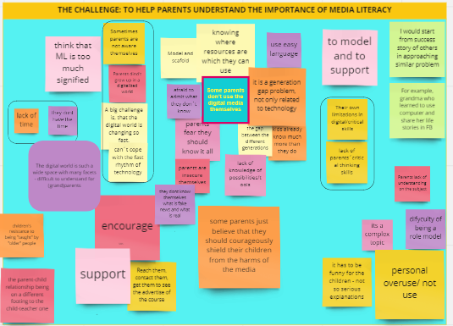

„MIRO” platforma:
    - leidžia žmonių grupei generuoti idėjas ir jomis dalintis, naudojant vaizdines sąsajas;
    - suteikia galimybę, vienu „apžvelgimu“ pamatyti išsamų problemos vaizdą ir galimus sprendimo būdus;
    - apima tokius metodus, kaip: minčių žemėlapiai (Mind Maps), istorijų žemėlapiai (Story Maps), laiko juostos (Timelines), problemos priežasties diagramos (Fishbone Diagrams) ir kt.

„MIRO” naudojimas nuotoliniam mokymui(si) ir bendradarbiavimui
Pradiniai žingsniai:
1. Prisiregistravimas, naudojant švietimo įstaigos el. paštą / paskyrą
Platforma siūlo ypatingas naudas, naudojantiems ją švietimo tikslais. Galima gauti nemokamą švietėjo/ pedagogo (Educator) paskyrą visam gyvenimui, kuri suteiks švietėjui / pedagogui ir jo klasei prieigą prie naudingiausių ir populiariausių funkcijų.
2. Atskiros „lentos“ skirtingoms klasėms
Turint švietėjo / pedagogo planą, vienu metu galite turėti daugiau nei tris aktyvias lentas. Taip pat galima turėti įvairius „projektus“, kurie yra kaip aplankai jūsų lentoms.
3. Tėvų skatinimas registruotis
Besimokantieji, turintys švietimo el. pašto paskyrą, gali du metus nemokamai naudotis Miro. Tačiau švietėjai / pedagogai gali bendradarbiauti savo paskyroje su bet kuo, net jei dalyviai neturi edukacinės paskyros. Tėvai prisijungimui gali naudoti savo įprastą el. pašto adresą.
4. Platformos išbandymas neatidėliojant
Pradėjus naudotis platforma, lengviau suprasti visas jos funkcijas. Pradėti galima nuo populiaraus internetinio seminaro „Pradėti naudotis Miro“ peržiūros, tai padės suprasti pagrindus.
5. Programėlių integravimas
Yra daug patogių priedų, kurie gali padaryti „MIRO“ patirtį turtingesnę. Galima apsilankyti programėlių kataloge ir pasirinkti tuos, kurie atitinka konkrečius poreikius. Kai kurie priedai, kuriuos versta apsvarstyti: balsavimas (Voting), pokalbiai (Chat), „Google“ vaizdai (Google Images), piktogramų ieškiklis (Icon Finder).

7.3 Kaip naudoti platformą „Padlet“

Kas yra „Padlet”?
Tai internetinė skelbimų lenta – įrankis padedantis skaitmeninti klasę ir palaikyti mokymąsi bendradarbiaujant internete.
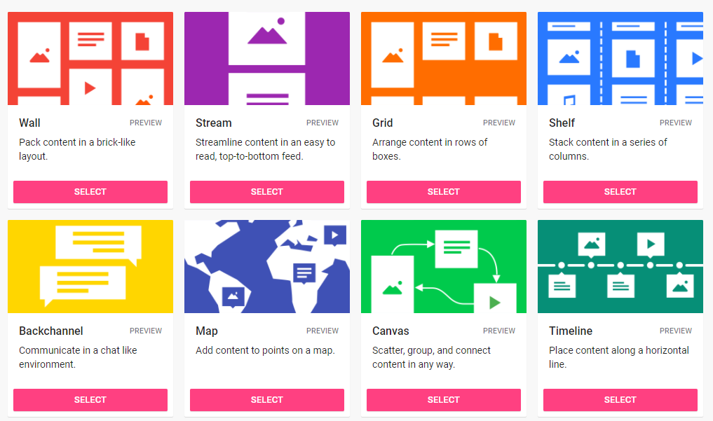
Skaitmeninė skelbimų lenta, kurioje gali būti vaizdai, nuorodos, vaizdo įrašai ir dokumentai, surinkti ant „sienos“, kurią galima skelbti viešai ar privačiai. Tai reiškia, kad įrašus ant sienos gali skelbti ne tik mokytojai, bet ir vaikai bei tėvai.
Interaktyvi erdvė yra paprasta naudoti ir lengvai pasiekiama iš beveik bet kurio naršyklę palaikančio įrenginio, įskaitant išmaniuosius telefonus ir planšetinius kompiuterius. Tai puikus šaltinis, padedantis mokytis bendradarbiaujant internete.
„Padlet“ gali naudoti tėvai, vaikai ir mokytojai. Naudojant „Padlet“, galima sukurti internetinę skelbimų / užrašų (post-it) lentą, kuria galima pasidalinti su kuo norite, tiesiog pateikiant unikalią „Padlet“ nuorodą arba naudojant QR kodą. „Padlet“ leidžia įterpti idėjas anonimiškai arba savo vardu.
Kiekvienas, išmaniajame telefone ar kompiuteryje atidaręs „Padlet“ lentą, gali pamatyti, kas joje yra ir ką kiekvienas rašo. Dalyvaujantieji gali tiesiog paimti savo įrenginį ir pridėti savo įrašą / tekstą. Visi dalyvaujantieji gali iškart pamatyti visas mokytojo lentoje pateiktas idėjas.

Kaip naudotis „Padlet“?
Naudoti „Padlet“ klasėje yra paprasta. Galima įsidiegti programėlę, skirtą Apple arba Android, arba eiti tiesiai į Padlet svetainę ir susikurti paskyrą.
Tuomet mokiniams tereikia nukopijuoti gautą nuorodą į naršyklę arba į „Padlet“ programėlę. Kiekvienas prisijungęs, gali „Tęsti, kaip svečias“, todėl jiems tereikia nuskaityti QR kodą „Padlet“ programėlėje arba įvesti URL, nekuriant paskyros. Jie bus nukreipti į mokytojo „Padlet“ lentą.
Norint paskelbti įrašą, tereikia dukart spustelėti bet kurioje lentos vietoje. Tada galima atvilkti failus, juos įklijuoti ar net „Išsaugoti kaip..“ skirtuką (Save As bookmark) naudojant „Padlet“ mini. Arba tiesiog spustelėti pliuso piktogramą apatiniame dešiniajame kampe ir išsaugoti tokiu būdu. Taip galima pridėti vaizdus, vaizdo įrašus, garso failus, nuorodas ar dokumentus.
„Padlet“ naudojimas bendravimui su mokiniais
Naudojant „Padlet“ „srautą“ (Stream), galima pateikti mokiniams užduotis bei svarbią pamokų medžiagą, pridedant įrašus prie bendravimo srauto. Prie srauto galima pridėti netgi įdomių BookWidgets pratimų.
„Padlet“ naudojimas bendravimui su tėvais
Bendraujant su tėvais, galima naudoti tą patį „srautą“. Galima aktyvuoti savo el. pašto pranešimus, kad gautumėte el. laišką kiekvieną kartą, kai tėvai paskelbs įrašą „Padlet“ „sienoje“. „Srautą“ galim naudoti ir įdomių naujienų įvairiomis temomis skelbimui.
Interneto saugumo, melagienų, moralinių dilemų ir kt. pavyzdžių skelbimas
Siekiant kalbėti apie aktualius įvykius, galima skatinti tėvus „Padlet“ lentoje dalintis straipsniais ar istorijomis. Smagus būdas nuolat atnaujinti aktualią informaciją apie analizuojamas problemas.
Naudojant „Padlet“ mini, galima pažymėti įdomius straipsnius internete.
Atsiliepimų surinkimas
Retkarčiais reiktų paprašyti tėvų atsiliepimų. Tam galima sukurti atskirą „Padlet“ sieną ir užtikrinti, kad tėvai galėtų komentuoti anonimiškai.

7.4 Istorijų kūrimas

Skaidrės
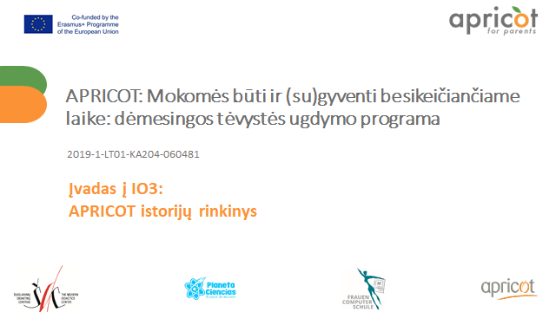 | 1 SKAIDRĖ
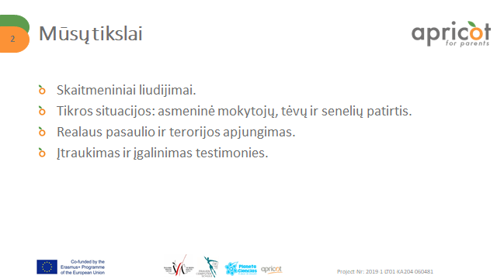 | 2 SKAIDRĖ
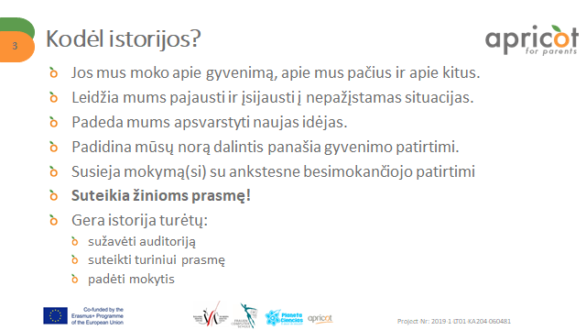 | 3 SKAIDRĖ
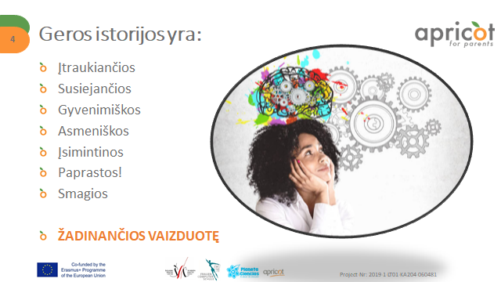 | 4 SKAIDRĖ
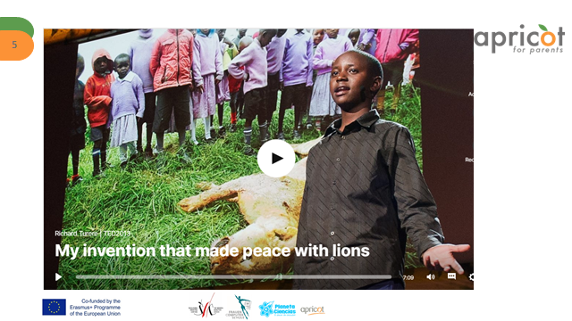 | 5 SKAIDRĖ
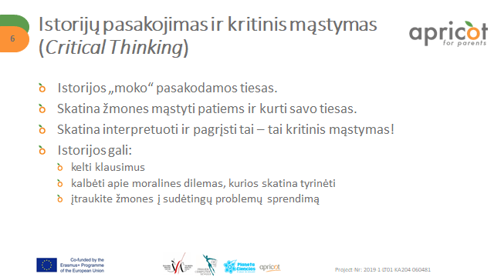 | 6 SKAIDRĖ
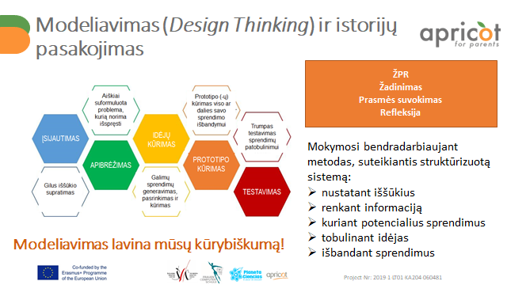 | 7 SKAIDRĖ
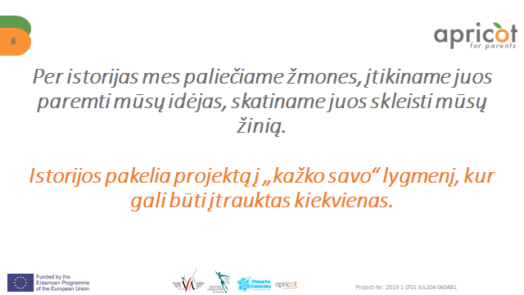 | 8 SKAIDRĖ
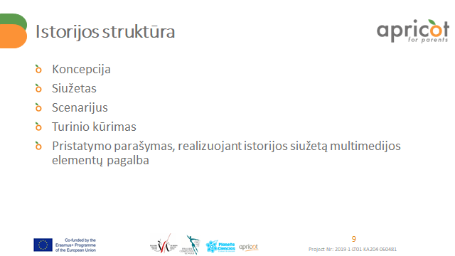 | 9 SKAIDRĖ
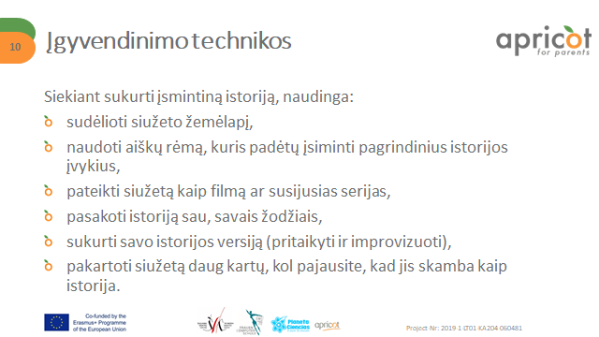 | 10 SKAIDRĖ
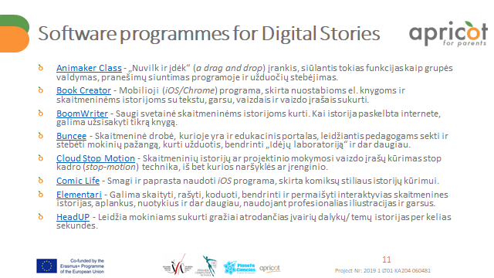 | 11 SKAIDRĖ

Papildoma informacija internetiniams mokymams / sesijoms

Kodėl istorijos (3 skaidrė)
Geros istorijos įtraukia
Scenarijus ir animacija yra du geriausi istorijos panaudojimo būdai suaugusiųjų mokyme.
Geros istorijos padeda kurti santykį
Galima susieti savo istoriją su auditorija, sukuriant panašius personažus. Kai besimokantysis pajaučia bendrumą su personažu, jis geriau supranta personažo patirtį.

Geros istorijos yra „iš gyvenimo“
Gerai, kai dialogai yra „šnekamieji“, o jų kalba tokia, kokią besimokantieji iš tikrųjų vartotų, kalbėdami vieni su kitais ar su savo vaikais. Svarstytina ir galimybė naudoti „žargoną“, kad dialogas taptų autentiškesnis. Rekomenduojama vengti akronimų. Naudinga garsiai perskaityti parengtus dialogus, kad būtų galima įsitikinti, jog jie skamba, kaip natūralus pokalbis.
Geros istorijos yra asmeniškos
Svarbu dalintis asmeninėmis istorijomis, apimančiomis nesėkmes ir išmoktas pamokas. Iš širdies sklindančios asmeninės istorijos randa atgarsį besimokančiuose ir sukuria jiems saugią erdvę mokytis to, ką daryti (ar nedaryti). Galų gale, juk saugiau ir daug smagiau mokytis iš kitų klaidų, nei patirti nesėkmę pačiam.
Geros istorijos yra įsimintinos
Svarbu pradėti nuo stipraus „kabliuko“ ir baigti stipriu akcentu, tada sutelkti dėmesį į siužetą, susidedantį iš įvairių elementų, padedančių sukurti įsimintiną istoriją. Konfliktas prideda personažams „žmogiškumo“. Svarbu apgalvoti, koks bus vizualinis istorijos pateikimas. Reikia nuspręsti, ar istorija bus sukurta vienu kartu, ar kuriama palaipsniui viso mokymo(si) metu.
Geros istorijos yra paprastos
Rekomenduojama perskaityti ir dar kartą perskaityti istoriją, ir ją paredaguoti. Paprašyti kitų peržiūrėti istoriją ir padėti ją tobulinti, kad ji taptų paprasta, bet tuo pačiu patrauklia, artima, tikroviška, asmenine ir įsimintina.
Geros istorijos yra smagios
Pavyzdžiui, jei naudojama animacija, savo istorijai galima parinkti atitinkamą temą, pvz., „superherojai“. Svarbu, kad dalyvaujantiems mokymo(si) veikloje ir kuriantiems jos istoriją patiems būtų smagu. Pavyzdžiui, galima pavaizduoti „blogiečius“ netinkamam elgesiui iliustruoti. Smagiai pasakojama istorija padeda besimokantiesiems išmokti daug daugiau.

Modeliavimas (Design Thinking) ir istorijų pasakojimas (7 skaidrė)
1. Įsijautimas: Empatija yra į žmogų orientuoto modeliavimo esmė. Norint sukurti novatorišką problemos sprendimą, būtina stebėti žmones – ką jie daro, kaip gyvena, kokios jų istorijos. Stebėdami žmones, suprantame, kaip jie galvoja ir jaučiasi, ką jie vertina ir kaip mato pasaulį. Empatija beveik visada apima tam tikrą ryšį su žmonėmis. Įsitraukimas gali būti pokalbis arba žingsnis po žingsnio paaiškinimas, kaip daromi dalykai.
2. Apibrėžimas: apibrėžiant klausimą ar iššūkį, kuris paremtas įsijautimu, dažnai keičiasi ir pradinė problema, kurią manėte, kad žinote, kaip išspręsti. Problemos ar iššūkio apibrėžimas, pagrįstas vartotojų poreikiais, sutelkia dėmesį, įrėmina problemą, įkvepia ir įgalina, nurodo konkuruojančių idėjų vertinimo kriterijus ir išlaiko klausimą „įgyvendinamo“ rėmuose.
3. Idėjų generavimas: Tai etapas, kuriame švenčiama galimybių galia! Idėjų generavimas yra erdvė, kurioje be jokio vertinimo galima kurti įvairiausias „laukines, mielas ir praktiškas“ idėjas. Laisvas idėjų generavimas stabdo „linijinį“ mąstymą ir padeda žmonėms išeiti už akivaizdžių sprendimų ribų.
4. Prototipo kūrimas: kai sukuriamos idėjos, ateina laikas eksperimentuoti su prototipais. Prototipas yra galimas sprendimas, suteikiantis galimybę gauti atsiliepimus. Prototipai yra paprasti – scenarijai, rankų darbo modeliai, plakatai ar vaidmenų žaidimai. Svarbu labai greitai ką nors sukurti, kad pamatytume, ar yra atsakyta į pirminį klausimą. Galbūt pats klausimas buvo neteisingas ir atėjo laikas grįžti prie eskizų lentos. Geriau patirti nesėkmę greitai ir pigiai, nei daug investavus ir kažką sukūrus.
5. Testavimas: Testavimas yra modeliavimo erdvių – įsijautimo-apibrėžimo-idėjų generavimo-prototipo kūrimo – kulminacija. Problemos suformuluotos ir performuluotos. Dabar ateina laikas testavimui realiame gyvenime realiuoju laiku, į kurį įtraukiami vartotojai. Tai yra etapas, kai leidžiame sau, savo komandoms, savo mokiniams patirti modeliavimo erdves tam, kad galėtume įgyvendinti autentiškus vertinimus.
Modeliavimas yra aktyvus ir įtraukus. Ir vaikai su malonumu jį priima. Mokyklos visame pasaulyje naudoja modeliavimą kaip naują mokymo(si) būdą ir priemonę, mokinių įsitraukimui didinti.

Kaip sukurti paveikią istoriją (9, 10 skaidrės)

Sutelkite dėmesį į vieną pagrindinę mintį
Darykite paprastai! Pradėjus kurti siužetą, svarbu sutelkti dėmesį tik į vieną pagrindinę mintį. Jums nereikia perteikti visos informacijos, kurią pateiktumėte klasėje ar tekste, tačiau turite išskirti pagrindinius dalykus, kuriuos norite, kad besimokantieji prisimintų. Koks yra svarbiausias dalykas, kurį mokymų dalyviai turėtų išsinešti? Tarkime, jūs bandote padėti suprasti teigiamų koreliacijų sampratą. Jūsų pasakojimas turi būti sutelktas tik į teigiamas koreliacijas, į nieką kitą. Pagalvokite, ką reikia perteikti kaip žinutę. Parašykite žinutę ir laikykitės paprastumo principo.

Parašykite scenarijų
Rekomenduojama parašyti scenarijų, jei ne žodis į žodį, tai bent jau išsamią ir aiškią siužetinę liniją.
Prieš „neriant“ į tai, reikia prisiminti keletą pagrindinių dalykų:
Tikslumas – patikrinkite savo faktus. Net jei gerai išmanote savo turinį, dar kartą patikrinkite datas, vietas ir apskritai faktus. Ar jūsų duomenys yra atnaujinti? Ir jei naudojate duomenis, atminkite, kad jie neturėtų būti pernelyg jautrūs laikui, jei norite, kad jūsų vaizdo įrašas tarnautų ilgai.
Trukmė – tyrimai ir mūsų istorijų klausymo patirtis rodo, kad dėmesys sutelkiamas trumpam. Reiktų, kad mūsų vaizdo įrašai ir (arba) animacijos būtų trumpesni nei 7 minutės, o dar geriau – iki 4 minučių. Nereikia į vaizdo įrašą „sugrūsti“ visos informacijos. Tai viena istorija. Kitas jūsų turinys gali būti pateiktas kaip skaitiniai, kitokio tipo vaizdo įrašai, tekstas su grafika, į besimokančiuosius orientuota veikla.
Auditorija – ar jūsų istorija skirta mokiniams? Absolventams? Profesijų mokiniams? Ar jie žino istorijos kontekstą, ar terminologija / žargonas jiems pažįstamas? Ar jie turi reikiamų globalių žinių? Jei minite geografinę vietą JAV, ar tai miestelis / miestas, kurį žino gyvenantys Abu Dabyje? Įsitikinkite, kad kalbate suprantamai – tiek geografine, tiek kultūrine prasme.

Analizuokite turinį ir apsibrėžkite uždavinius
Pradėdami, peržiūrėkite savo turimą turinį, koks jis yra šiuo metu. Jūsų „gyvi“ mokymai gali trukti pusantros valandos ir tikriausiai apima keletą skirtingų mokymo(si) būdų. Daugelis pradeda nuo minties, kad įrašys savo mokymus taip, kaip jie vyksta realiame gyvenime, tačiau vaizdo įrašai ar animacija negali pakeisti mokymų. Vaizdo įrašai turi apribojimus, į kuriuos reikia atsižvelgti:
- jie yra linijiniai;
- je „juda“ savo, o ne besimokančiųjų tempu;
- jie nėra interaktyvūs;
- jie nėra tinkami sudėtingiems grafikams, diagramoms ar gausiam tekstui.
Pagalvokite apie visą mokymų struktūrą ir visą turimų technologinių įrankių rinkinį. Svarbiausia, kas nulemia, ar vaizdo įrašas / animacija bus gera ar ne, įvyksta prieš įrašant ar parengiant scenarijų - kai pasirenkame, kokį turinį įrašysime.
Pasakoti geras istorijas reiškia turėti gerų istorijų, ir dauguma mūsų turi gerų istorijų, kurios nutinka mokymų metu. Ieškokite šių dalykų: įvykiai, istoriniai pasakojimai, atvejų tyrimai, alegorijos, mokomieji eksperimentai – visa tai yra puiki vieta pradėti. Nenuvertinkite asmeninio susiejimo su pasakojama istorija svarbos. Jei jūsų darbe ar tyrimuose yra kažkas, kas jus jaudina, tuo labiau tikėtina, kad tai sujaudins ir jūsų besimokančiuosius.

Pradėkite nuo „kabliuko“
Svarbu pradėti nuo „kabliuko“, kuris iš karto patrauktų jūsų auditorijos dėmesį. Tai gali būti įdomus įvykis, klausimas ar problema, skatinanti besimokantįjį toliau klausytis. Pavyzdžiui, jei mokote teigiamų koreliacijų sąvokos, pradėkite savo istoriją nuo atsitikimo, paslapties ar problemos, kurią istorija galiausiai išspręs.

Kurkite simpatiškus ir artimus personažus
Jūsų pagrindinis personažas (-ai) turi būti susijęs su jūsų besimokančiaisiais, kad jiems pasakojimas rūpėtų. Kai kuriais atvejais, jei rašote pasaką ar alegoriją, personažai gali nebūti tikri žmonės ar gali būti net ne žmonės, pvz., gyvūnai, ateiviai ar negyvi objektai. Tačiau jie turi būti tikri ta prasme, kad nebus tobuli, turės stipriąsias ir silpnąsias puses, kaip ir visi žmonės.

Sukurkite temą, aplinką ir aiškų personažą (-us)
Kokia jūsų istorijos tema? Kur tai vyksta? Kas yra pagrindinis istorijos personažas ir kas antraeiliai?

Pradėkite nuo pabaigos ir judėkite į pradžią
Nuo pat pradžių sugalvokite, kuo baigsite istoriją, kad nepamestumėte pagrindinės temos ar neprarastumėte žinutės aiškumo ir nesupainiotumėte žiūrovo. Sukurkite laiko liniją nuo pabaigos į pradžią. Tada pagalvokite, kas bus prieš pat pabaigą, dar žingsniu atgal ir taip, kol pasieksite savo istorijos pradžią.

Perėjimas į vidurį
Nuo „kabliuko“ pereikite prie jame „užkabinto“ klausimo ar problemos. Sukurkite pagrindinę temą, personažus ir aplinką, kurie nukreips klausytoją / žiūrovą keliu link sprendimo.

Suteikite žinutei „a-ha“ efektą
Suteikite istorijos pabaigai „a-ha“ efektą, kuris vainikuotų jūsų pagrindinę istorijos temą. Pabaiga turėtų būti apie tiesą, problemos išsprendimą ar didesnę prasmę.

Kurkite juodraščius ir kadruotes
Pradėkite nuo istorijos juodraščio, kad pamatytumėte visus momentus, kuriuos reikia atskleisti. Tada padėkite istoriją, padrykite trumpą pertrauką ir vėl grįžkite prie jos po dienos ar dviejų. Kai vėl grįšite – perskaitykite ją, kad įvertintumėte jos aiškumą bei nuoseklumą. Dirbkite su istorija toliau, kad išplėtotumėte temą, detales ir eigą. Įsitikinkite, kad istorija turi pradžią, vidurį ir pabaigą, ir šios dalys tarpusavyje dera.

Apsvarstykite vaizdų ir judesio naudojimą
Kartais galima pateikti savo istoriją be jokių vaizdų ir visiškai pasikliauti auditorijos vaizduote. Tačiau kartais vaizdai yra būtini norint suprasti ir priimti žinutę. Vaizdai gali būti nuotraukų, piešinių ar animacijos pavidalu. Vaizdai, ypač animaciniai, gali padėti pagyvinti istoriją. Galite naudoti savo kūno kalbą, judesius, kad pavaizduotumėte istoriją arba sukurti vaizdus. Tai padės sutelkti žiūrovų dėmesį į jūsų žinutę.
Jei naudojate vaizdus, ​​jums nereikia paaiškinti kiekvieno vaizdo, nes tinkamai parinkti vaizdai gali pakeisti žodžius. Tiesą sakant, kai kurie efektyvūs vaizdai yra gaunami ne studijoje ar auditorijoje. Mes raginame išeiti į lauką, į miestą ir parodyti besimokantiesiems istorijos pavyzdžių iš ten, arba paimti ekspertų interviu.
Jūs neturite būti menininkas, kad sukurtumėte vaizdus, iliustruojančius jūsų istoriją. Tačiau jei nesijaučiate galintys kurti vaizdus, galite rasti judesio grafikos ar grafikos specialistą, kuris padėtų jums sukurti scenarijų ir istoriją. Vaizduojamojo meno studentai gali būti labai naudingi šioje srityje ir jie paprastai nori papildyti savo profesinį portfolio realiais darbais. Sudėkite savo istoriją į 3 stulpelių scenarijų (žr. pavyzdį) ir sukurkite vaizdus arba dirbkite su specialistu. Scenarijus padės toliau tobulinti istoriją.
Jei patys ruošite scenarijų, atminkite, kad tekstas ekranui turi būti glaustas, vengiant mokslinės kalbos.

Jei patys kuriate istoriją

Susiekite ir suderinkite ją su savo mokymosi tikslais
Štai keletas patarimų:
- pabaigę istoriją, užduokite klausimus ir paraginkite diskutuoti;
- paprašykite besimokančiuosius perpasakoti istoriją vienos minutės rašymo užduotimi;
- paprašykite besimokančiųjų sukurti savo istorijas apie mokymo programos sąvokas;
- taikykite geruosius medijų dizaino principus;
- nepridėkite per daug vaizdinių detalių, kurios klaidina besimokantįjį;
- išlaikykite tinkamą garso ir vaizdo tempą, kad mokinys spėtų apdoroti žinutę;
- nenaudokite muzikos ir pasakojimo vienu metu;
- nenaudokite teksto ir pasakojimo vienu metu;
- tinkamai naudokite priartinimo ir bendro vaizdo technikas;
- redaguokite, redaguokite ir dar kartą redaguokite.

Atsiliepimai ir pataisymai
Kai baigsite scenarijaus juodraštį ir būsite juo patenkinti parodykite jį kolegai – žmogui, kuris yra susipažinęs su turiniu, arba, dar geriau – naujokui, kuris skaitys jį taip, kaip jūsų besimokantieji. Išsiaiškinkite, ar yra painių vietų ir ar istorija perteikia tai, ką ketinote perduoti. Taip pat atkreipkite dėmesį į stilių, kuriuo rašote – ekranui, labiau nei rašytiniam tekstui, tinka pokalbio stilius. Ir nemanykite, kad visa terminologija yra aiški jūsų auditorijai.

8 skyrius. Naudingi šaltiniai

Stanford History Education Group: Civic Online Reasoning: https://cor.stanford.edu/
Stanford University Libraries: Evaluating Information: The Cornerstone of Civic Online Reasoning: https://cor.stanford.edu/research/evaluating-information-the-cornerstone-of-cor /
The News Literacy Project: www.thenewsliteracyproject.org/
National Association for Media Literacy Education: namle.net / The Lamp: www.thelamp.org
EUROPÄISCHES PRO-SKILLS Projekt 230054-CP-1-2006-1-LU-Grundtvig-G1 www.pro-skills.eu
https://de.wikihow.com/Herausfinden-ob-eine-Webseite-seriös-ist
https://karrierebibel.de/unseriose-webseiten-erkennen/#Unserioese-Webseiten-erkennen

9 skyrius. Priedai

9.1 1 priedas. Medijų ir informacinis raštingumas Lietuvoje: laikas keisti požiūrį?
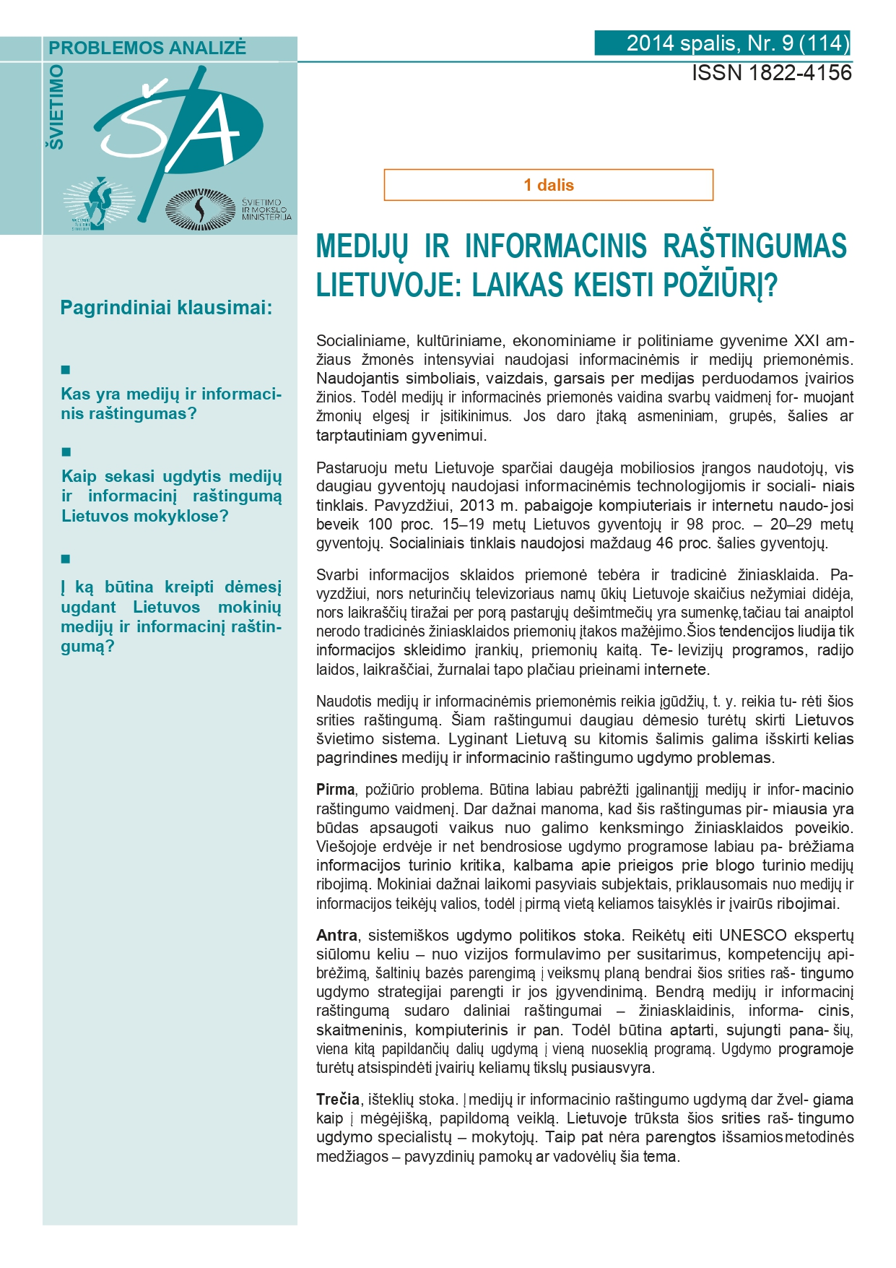
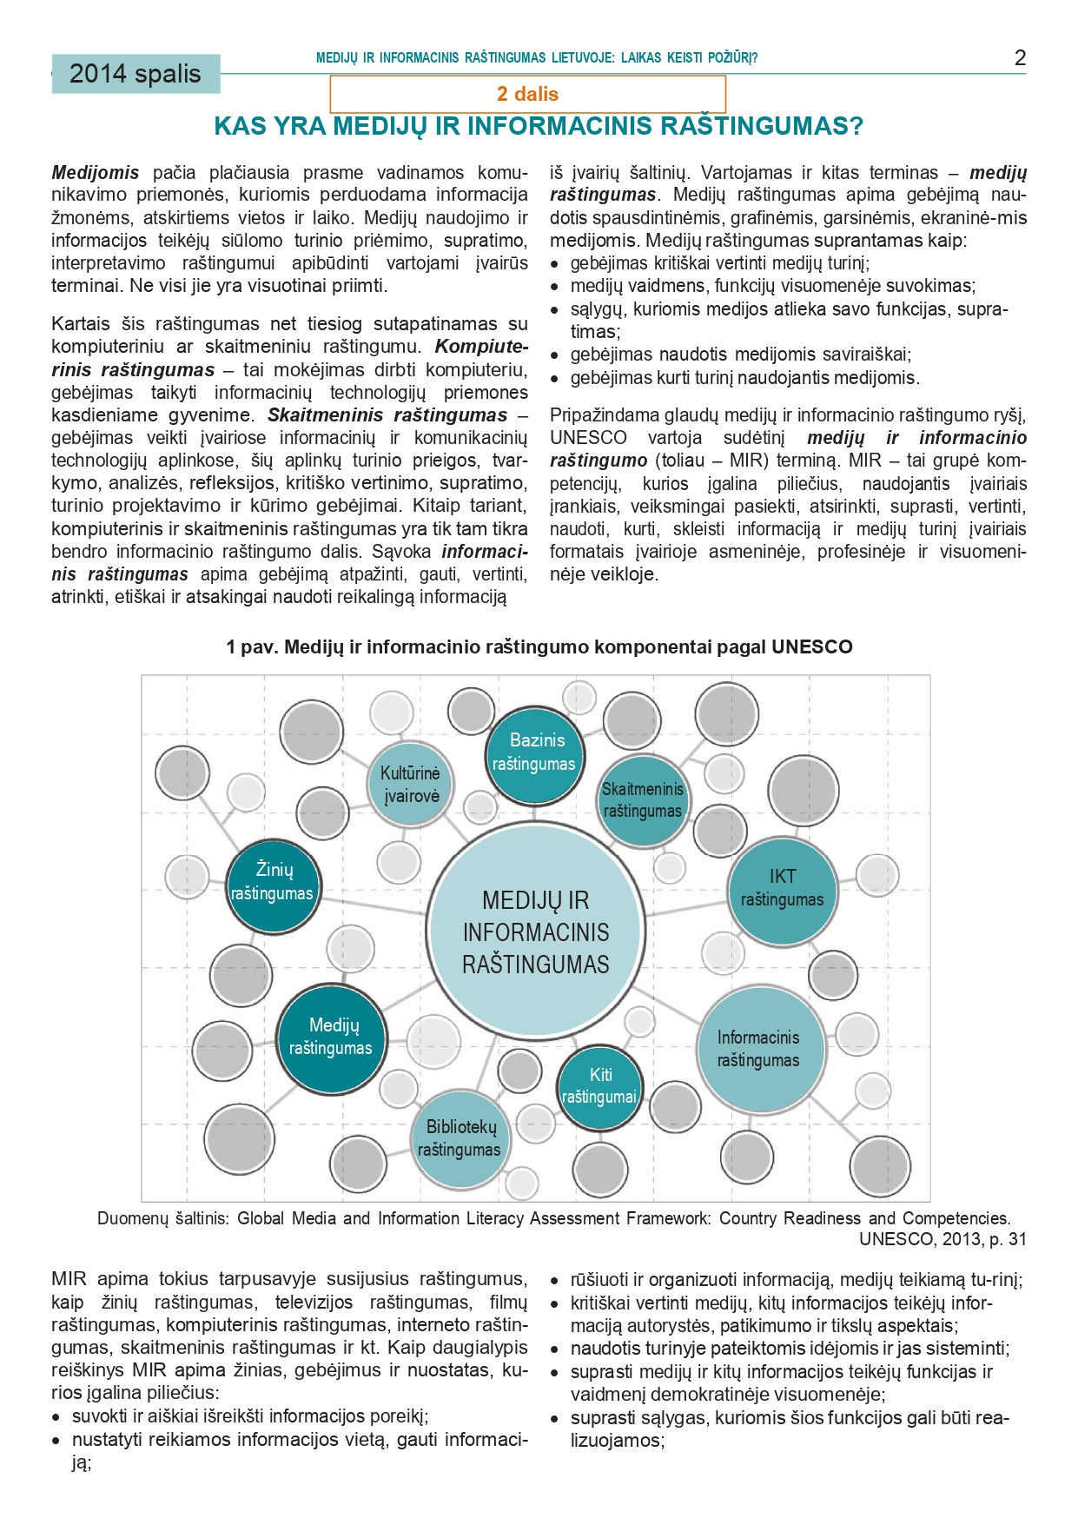
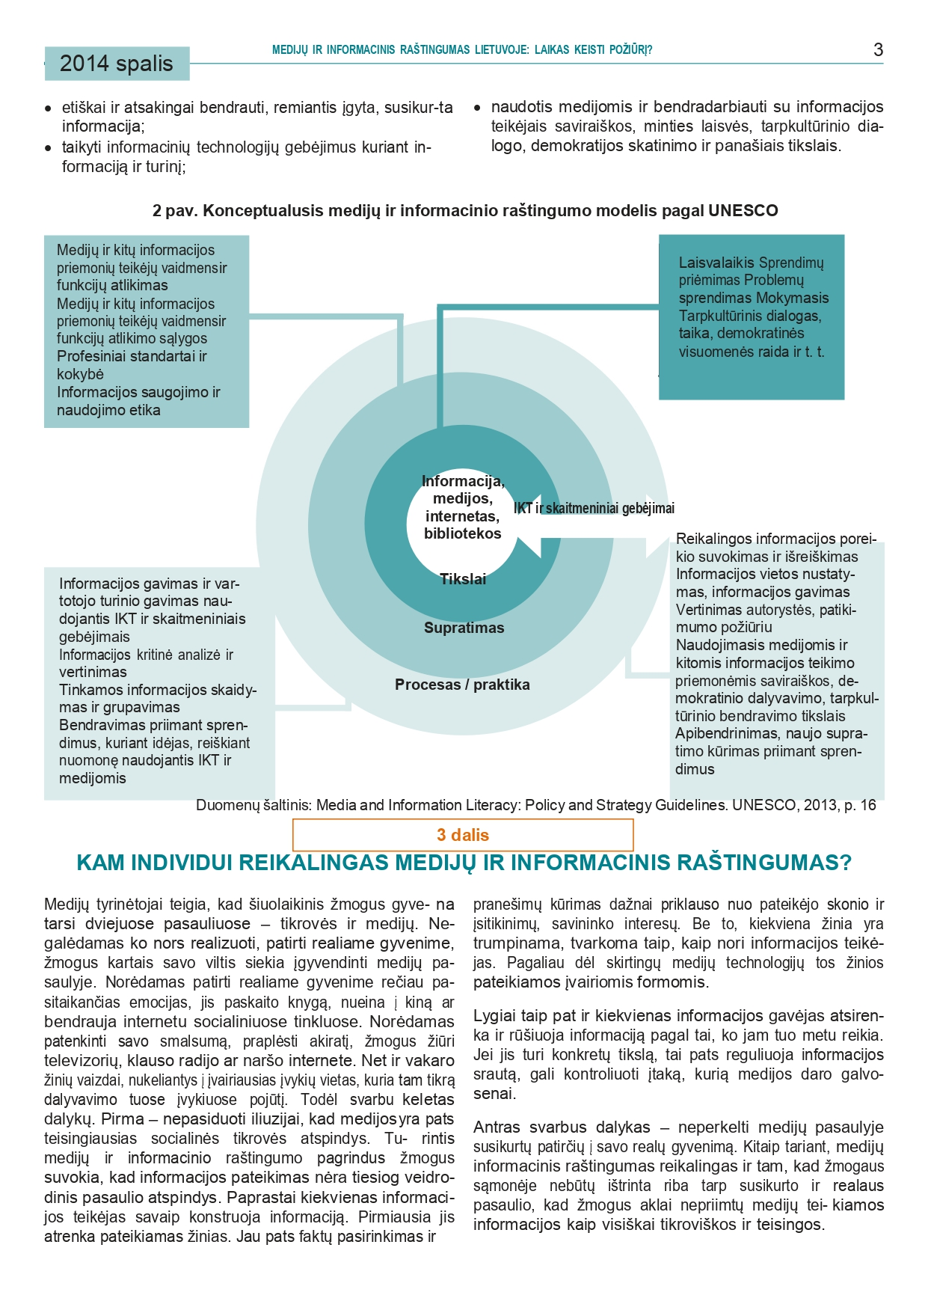

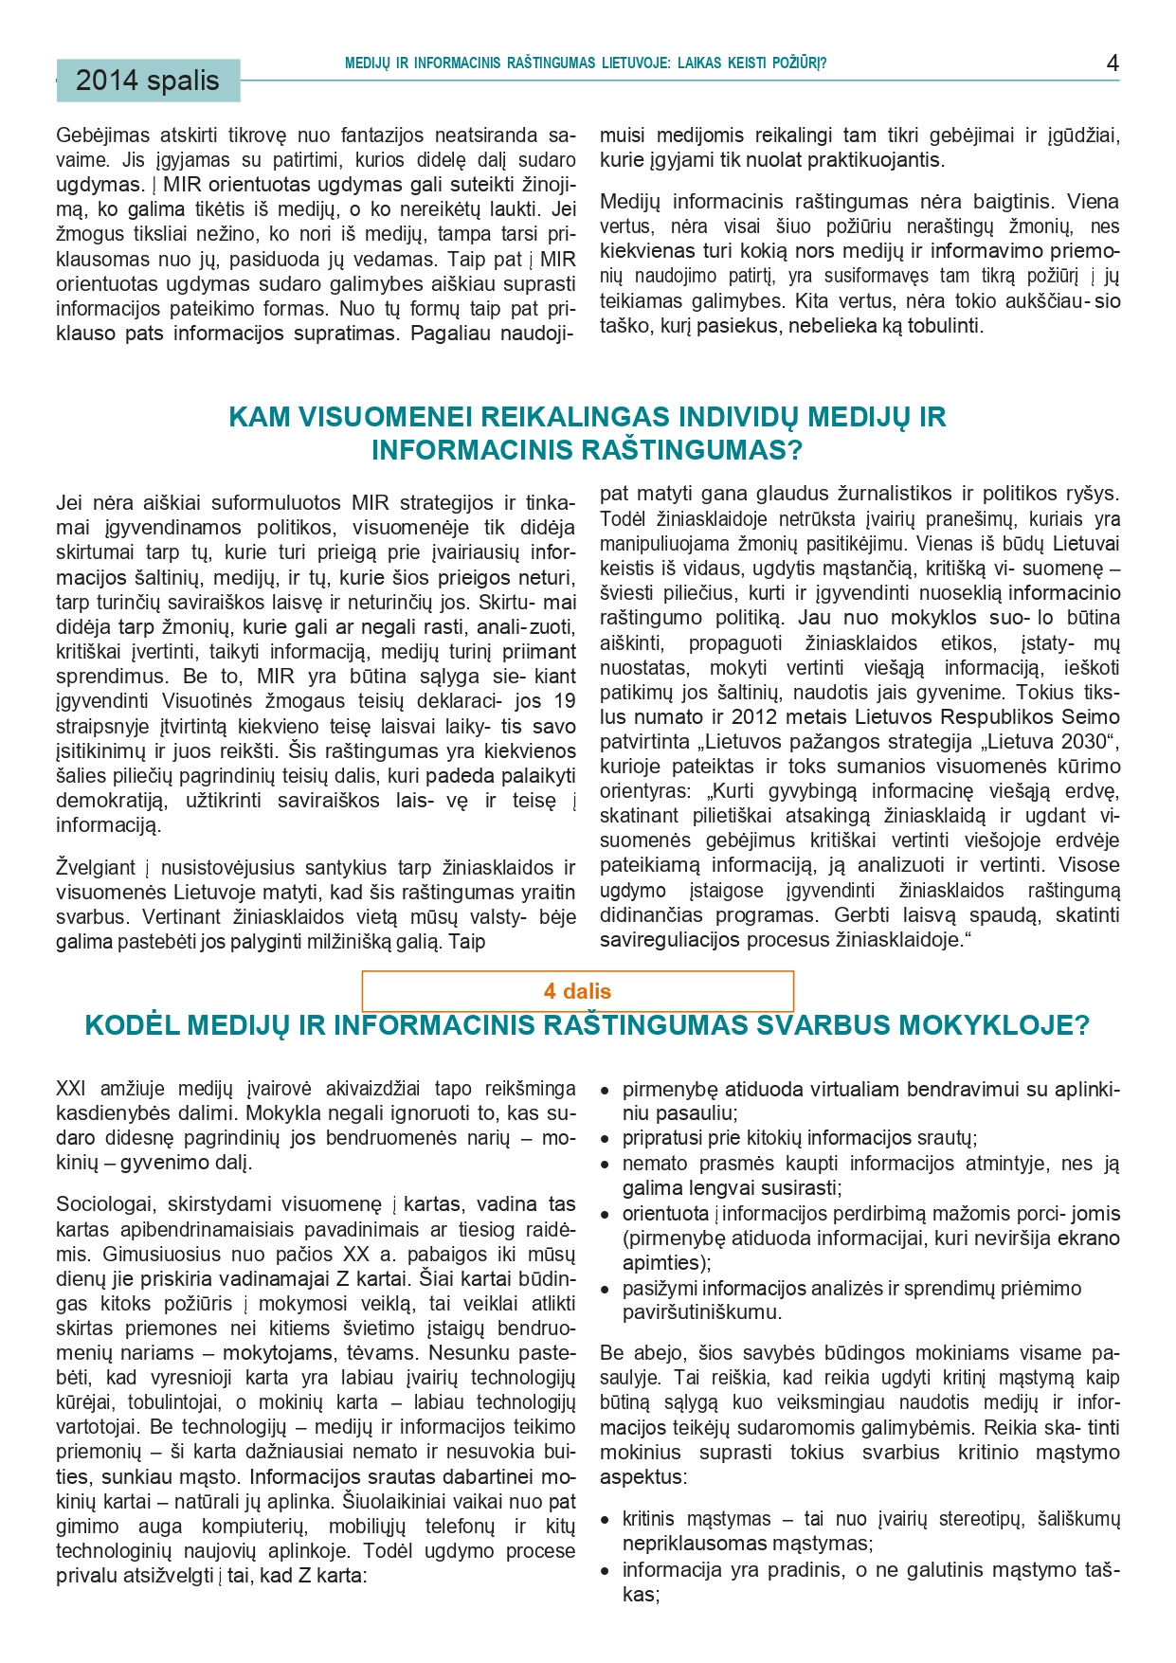
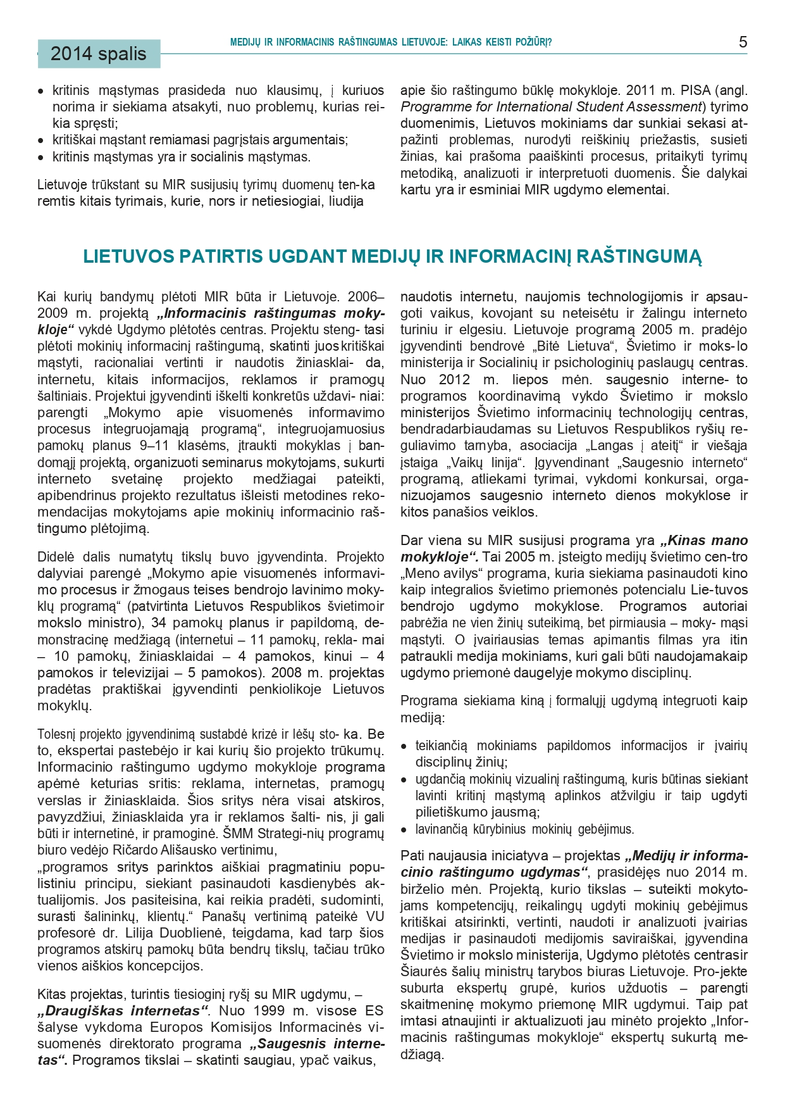
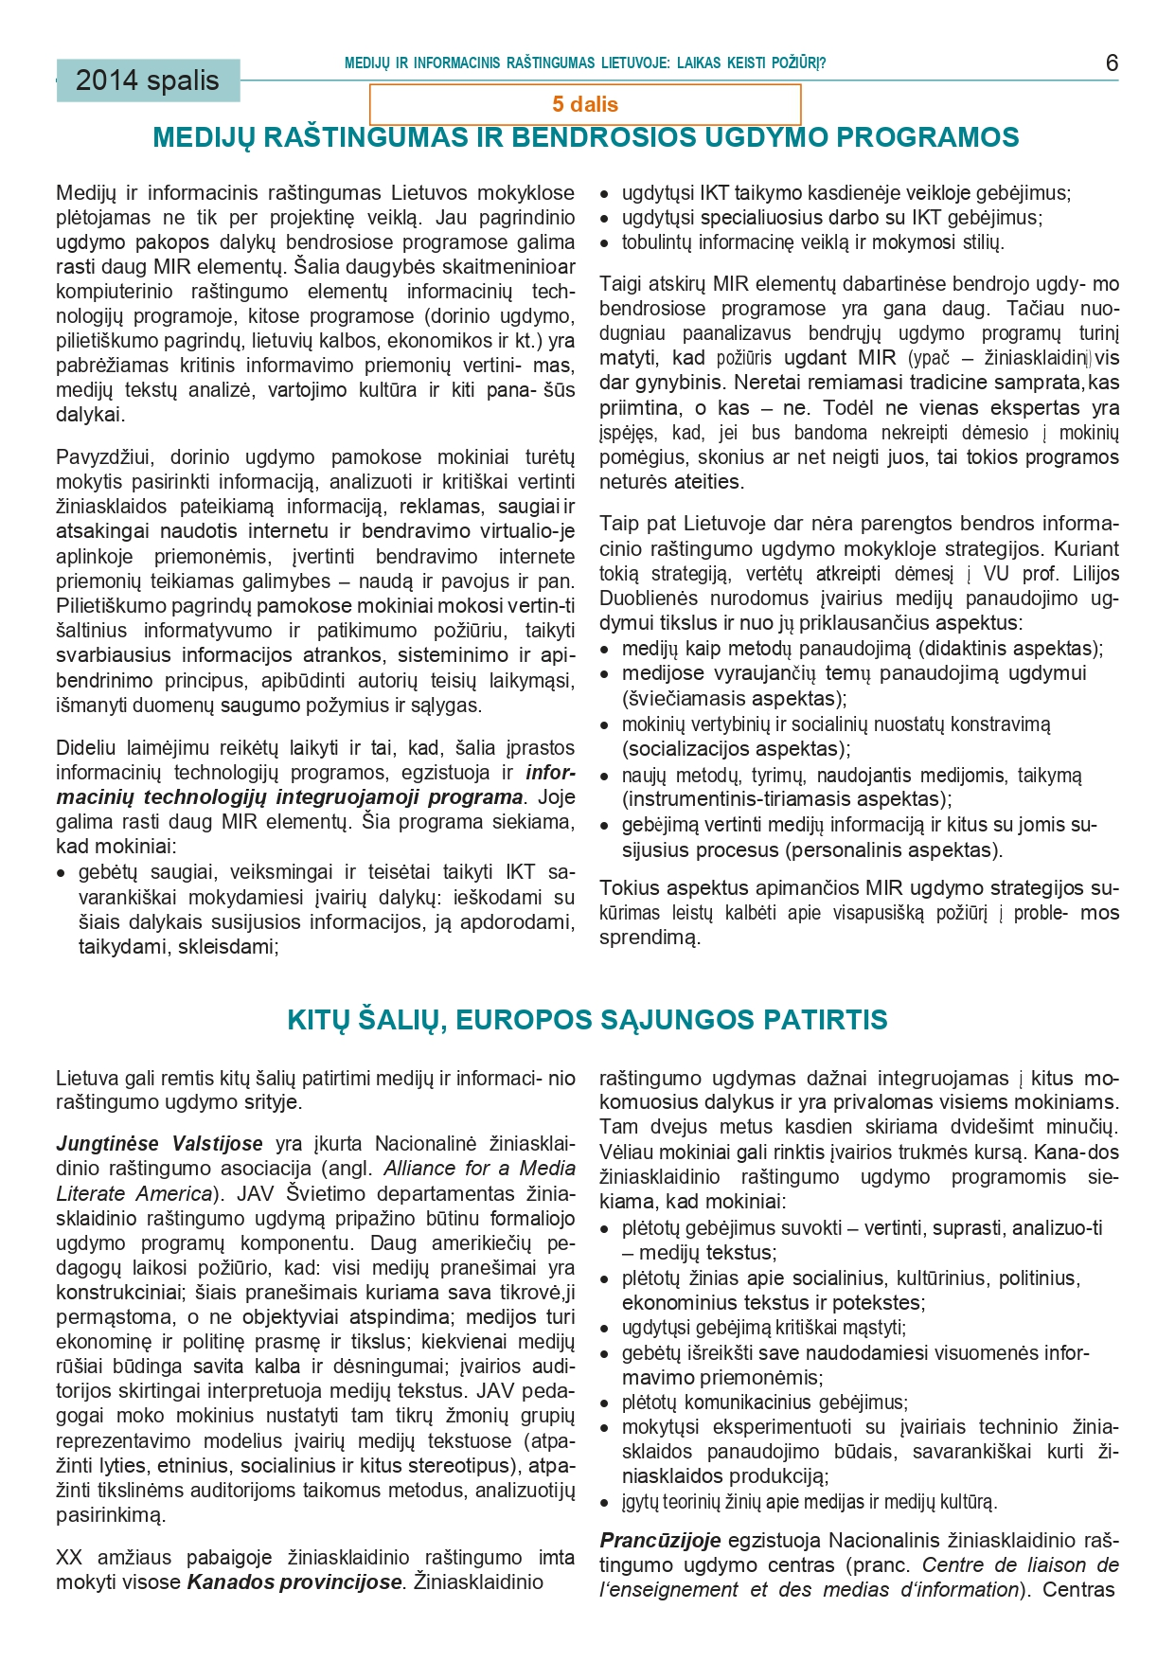
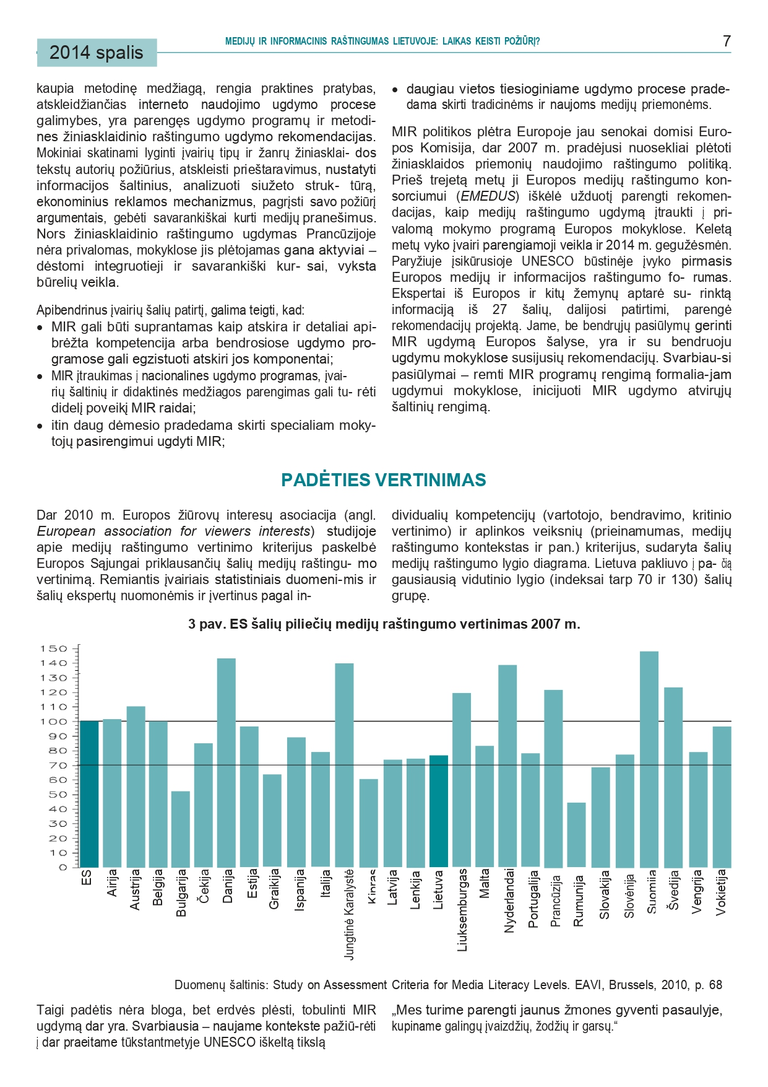
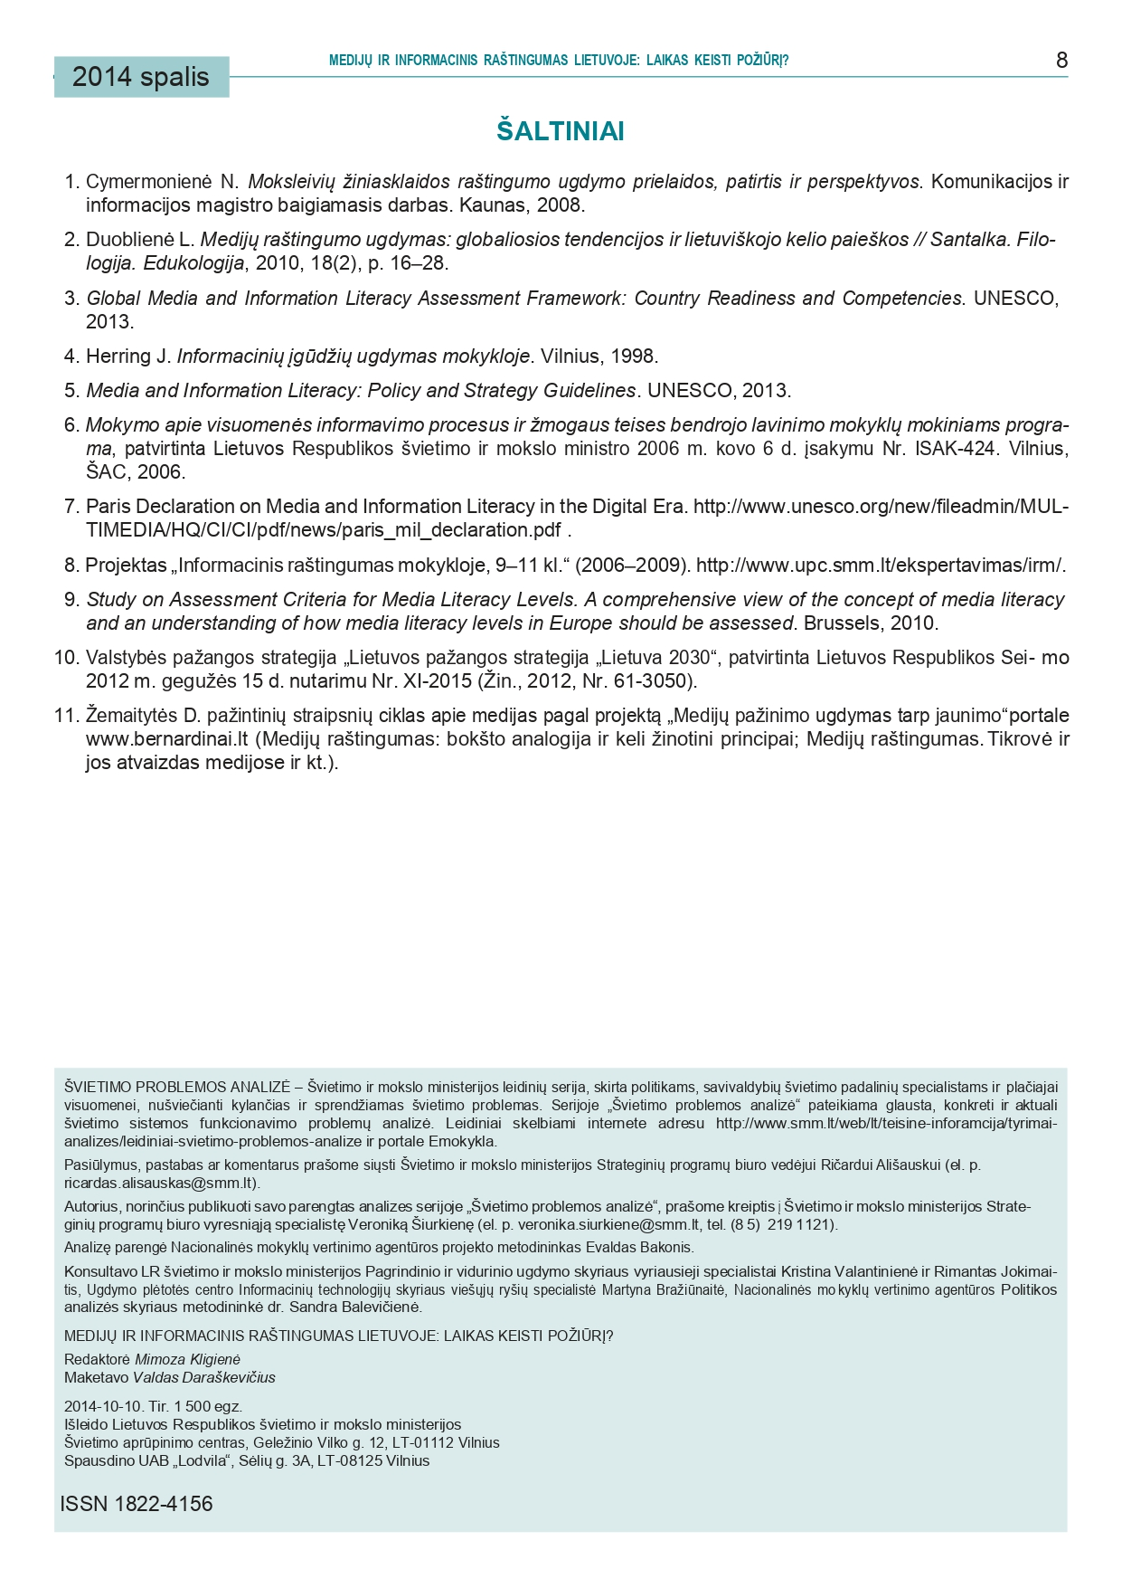

9.2 2 priedas. „Melagienos“, klaidinanti informacija ir dezinformacija

Įvadas
Skaitmeninės informacijos amžiuje naujienos ir informacija skaitmeninėje žiniasklaidoje dalijamasi greičiau nei bet kada anksčiau, o gebėjimas atskirti tikrą informaciją nuo melagingos tapo labai svarbus ir tuo pat metu labai sunkus.
Šiandien terminas „melagienos“ (fake news) jau plačiai paplitęs. Praktika vadinti informaciją „melagienomis“ yra naudingas įspėjimas skaitytojams / klausytojams, tačiau tai gali sukelti netikrumą dėl naujienų, dėl ​​asmenų ir (arba) organizacijų patikimumo ir informacijos patikimumo apskritai.
Tačiau „melagienos“ (fake news) nėra nauja sąvoka! Informacijos, istorinių įvykių klastojimas istorijų „pagražinimas“ yra žinomas tiek, kiek gyvuoja žmonija. Šiandien, masinės žiniasklaidos amžiuje, jų yra tik daugiau ... ir, žinoma, melaginga informacija ir naujienos lengviau sklinda atsiradus socialinei žiniasklaidai.
„Melagienos“ (fake news) pažodžiui reiškia netikrą / sufabrikuotą naujieną. Taigi, kaip terminas, jis neapima visų rūšių melagingos informacijos, kurią šiandien galite rasti skaitmeninėje žiniasklaidoje.

1. Skirtumas tarp „melagienų“, klaidinančios informacijos, dezinformacijos ir kenkėjiškos informacijos
„Melagienos“: tai melaginga informacija, kuri atrodo kaip naujiena, bet yra sukurta sąmoningai siekiant suklaidinti skaitytojus.
Klaidinanti informacija: tai neteisinga arba netiksli informacija, t. y. rašantieji neturi konkretaus ketinimo suklaidinti – jie tiesiog suklydo!
Dezinformacija: tai „tyčinė klaidinanti informacija“, t. y. rašantysis / siuntėjas turi ketinimą sukurti ir pasidalinti melaginga ar klaidinančia informacija.
Kenkėjiška informacija: tai informacija, pagrįsta tikrove, bet naudojama siekiant padaryti žalos asmeniui, organizacijai ar šaliai, t. y., kai dalijamasi tikra informacija ketinant pakenkti; dažnai tai yra privačios informacijos išplatinimas viešoje erdvėje.

2. Skirtingi dezinformacijos tipai
Kaip nurodyta UNESCO „Žurnalistinio švietimo ir mokymo vadove“ (2018 m.), klaidinanti informacija neteisingos informacijos, neturinčios tikslo pakenkti, kategorijai, o dezinformacija yra melaginga informacija, kuria siekiama pakenkti.
Išskiriami tokie klaidinančios, kenkėjiškos informacijos ar dezinformacijos tipai:
Klaidinantis ryšys (False connection): kai antraštės, vaizdai ar įžanginės dalys nepalaiko turinio. Dažniausiai naudojama kuriant masalą (clickbait).

Didėjant konkurencijai dėl auditorijos dėmesio, redaktoriams vis dažniau tenka rašyti antraštes, pritraukiančias dėmesį ir didinančias paspaudimų „ patinka“ skaičių,
Masalas (clickbait) – tai melagingos reklamos forma, naudojanti nuorodą (hyperlink text) arba santrauką-nuorodą (thumbnail link), skirtą patraukti dėmesį bei paskatinti vartotojus spausti ir skaityti, peržiūrėti ar klausytis susieto internetinio turinio, kuris yra apgaulingas, paprastai – sensacingas ar klaidinantis.)
Klaidinantis kontekstas (False context): kai autentiškas turinys naudojamas klaidingame kontekste. Pavyzdžiui: vaizdo įrašai, „atskleidžiantys“ balsadėžės turinį per 2016 m. JAV rinkimus ir 2014 m. Škotijos referendume.
Antidemokratų „melagienų“ kampaniją sudarė 4 vaizdo įrašai, kuriuose buvo rodomas biuletenių užpildymas 3 JAV valstijose. Nors vaizdo įrašai tikri, visi jie, iš tiesų, yra iš Rusijos rinkimų, vykusių skirtingais metais, vaizdai. Daugybę tai patvirtinančių įkalčių galima pamatyti pačiose vaizdo įrašuose. Taigi, nors turinys nėra suklastotas, kontekstas yra visiškai klaidingas.
Šaltinis: https://firstdraftnews.org/video-alleging-us-election-fraud-fake
Manipuliatyvus turinys (Manipulated content): kai autentiškas turinys ar vaizdai yra suklastojami siekiant apgauti. Pavyzdžiui: veido klastojimas ir „deepfake“ technologija, kai paveikslėlyje ar vaizdo įraše esantis asmuo pakeičiamas kitu asmeniu. Tai yra aukštųjų technologijų rūšis, kuri gali būti naudojama įtikinamoms nuotraukoms ir vaizdo apgaulėms kurti.
Satyra / parodija (Satire / parody): kai neketinama padaryti žalos, bet... yra galimybė apgauti! Satyra gali būti būdas padidinti ar išjuokti neteisingą dalyką, kad būtų galima suvokti teisingą. Ji dažnai naudojama siekiant atskleisti visuomenės trūkumus.
Klaidinantis turinys (Misleading content): klaidinantis informacijos panaudojimas problemos ar asmens atžvilgiu. Pavyzdžiui, Vokietijoje, kai internetinėje apklausoje žmonių buvo paklausta, kokiam kitam kancleriui / kanclerei jie teiktų pirmenybę, 47,5 proc. atsakė, kad Angelai Merkel. Tai gali būti laikoma sveika proporcija daugiapartinei sistemai. Tačiau naujienų straipsnis, minėdamas teisingą skaičių, panaudojo statistiką savaip, teigdamas, kad dauguma vokiečių „visiškai nenori Merkel“ – apklausoje toks klausimas net nebuvo užduotas.
Šaltinis: Ingrid Brodnig https://firstdraftnews.org/latest/7-types-german-election
Apgavikiškas turinys (Imposter Content): kai apsimetama ar imituojami tikri šaltiniai. Žurnalistų vardai ar kredencialai (bylines) pateikiami šalia straipsnių, kurių jie nerašė, arba organizacijos logotipas pridedamas vaizdo įrašuose ar paveikslėliuose, kurių jos nekūrė.
Suklastotas turinys (Fabricated Content): 100% melagingas turinys, skirtas apgauti ir pakenkti.
Vienas iš sufabrikuoto turinio pavyzdžių yra Trish Regan komentaras „Fox News“ (2018 m. rugpjūčio 10 d.), kuriame ji lygina Danijos vyriausybę su Venesuelos vyriausybe. Vienas iš „sufabrikuoto turinio“ pavyzdžių – komentaras, kad dauguma Danijos moksleivių, baigusių mokyklą, nori įkurti kavinukes! Daugiau informacijos nuorodoje. Čia taip pat yra danų politiko,

kuris ištaiso klaidingas žurnalistės prielaidas, pateikdamas faktus, atsakymai: https://www.youtube.com/watch?v=JXecLXlzEXE
Propaganda: kai turinys naudojamas požiūriams, vertybėms ir žinioms valdyti. Didžiojoje Britanijoje prieš balsavimą dėl išstojimo iš Europos Sąjungos buvo panaudoti keli propagandos pavyzdžiai.
Užmaskuotas rėmėjo turinys (Disguised sponsor content): reklama ar viešieji ryšiai, užmaskuoti kaip redakcijos turinys. Rėmėjų turinys įterpia mokamus pranešimus į straipsnius. Taip sugriaunama takoskyra tarp redakcinio ir reklaminio turinio.
Tyrimai parodė, kad žmonės dažnai negeba identifikuoti, kad jie mato reklamą, ir mano, kad tai tikras naujienų straipsnis, net jei atskleidžiamas faktas, kad turinys yra rėmėjų. Ne visos rėmėjų naujienos ir informacija yra dezinformacija / klaidinanti informacija. Remti ar būti remiamam yra teisėta, tačiau tai turi būti aiškiai matoma.
Klaida (Error): Kai oficialios naujienų organizacijos, pranešdamos naujienas, daro klaidas! Kai kurios klaidos mažos ir lengvai ištaisomos, kitos gali netyčia įžeisti, sukelti žalą prekės ženklui ar asmeniui ir tapti teisinio ginčo objektu.

3. Dezinformacijos kūrimo tikslai
Dezinformacijos kūrimo tikslai ir motyvai gali būti šie:
- Propaganda
- Diskreditavimas
- Ekonominiai / piniginė nauda
- Politiniai žaidimai
- Asmeninis išgarsėjimas
- Siekis asmeniui / -ims padaryti žalos (įskaitant šmeižtą)
- Poliarizacija
- Pramoga / Pokštas
- Nes aš galiu!
Tikslas: Ekonominis / piniginė nauda
Viena iš pagrindinių dezinformacijos skleidimo motyvų yra piniginė nauda. Kiekvienas gali sukurti netikrą svetainę su intriguojančiu turiniu, skirtu pritraukti kuo didesnį srautą savo „melagienoms“.
Iš to galima gauti pelno: įdėjus reklamas į tokią svetainę (pvz., naudojant platformas „Google Adsense“ ar „Facebook“), galima gauti pinigų už kiekvieną reklamos spustelėjimą. Kuo labiau intriguojantis ar „garsesnis“ jų suklastotas turinys, tuo daugiau apsilankymų svetainėje ir daugiau žmonių spustelėjusių reklamą. Pavyzdžiui, pranešimas „Popiežius Pranciškus šokiruoja pasaulį, paskelbdamas pareiškimą patvirtinus Donaldą Trumpą prezidentui“, net iš tolo nebūdamas tiesa, surinko 100 000 pasidalinimų. Jei pasidalinimų skaičius vertinamas kaip šių svetainių matomumo rodiklis, nesunku suprasti, kaip jos gali tapti pelningomis.
Tikslas: Politiniai siekiai
Dažnai tikslas yra racionalizuoti politinės partijos ir (arba) kandidato veiksmus arba plėtoti jų politinius ar ekonominius interesus.
Tai istorijos akį traukiančiomis antraštėmis, provokuojančiais vaizdais, šmeižikiškais kaltinimais ir akivaizdžiai melagingais teiginiais apie politinį kandidatą, partiją ar politiką. Paprastai tam skirtų svetainių straipsniai (tokio tipo skaitmeninė dezinformacija) platinami per socialinės žiniasklaidos platformas, tokias kaip „Facebook“ ir „Twitter“.
Kitaip tariant, tokio tipo dezinformacija yra „patobulintas“ paspaudimų masalas, sąmoningai sukurtas manipuliuoti žmonių socialinėmis bei politinėmis mintimis ir siekiant sukelti emocines reakcijas.
2019 m. rugsėjo mėn. pasklido informacija apie plėšimų ir smurto bangą Pietų Afrikoje, nukreiptą daugiausia prieš kitų Afrikos šalių piliečius. Tačiau kai kurie socialinėje žiniasklaidoje bendrinami išpuolių vaizdo įrašai bei vaizdai, buvo ne apie tai. Keletas „virusiniais“ tapusių vaizdo įrašų buvo seni ar net apie įvykius kitose šalyse, tačiau buvo naudojami kaip įrodymai apie neva tuometinius įvykius Pietų Afrikoje.
Tikslas: Asmeninis išgarsėjimas
Kai melaginga informacija skelbiama, siekiant įgyti populiarumo ar aukštesnį socialinį statusą.
Pavyzdžiui:
Perėjimas nuo „Instagram“ ar „YouTube“ naudotojo iki profesionalaus nuomonės formuotojo (influencer) – asmens, kuris naudojasi socialinės žiniasklaidos „sekimo“ mechanizmu, norėdamas paveikti kitus ir užsidirbti pinigų – nėra lengvas. Todėl tiek daug žmonių laikosi strategijos „Klastok, kol pavyks“! (“Fake it until you make it”!)
Hayley, 15-metė „grožio influencerė“, sakė pastebėjusi savo socialinio statuso kilimą realiame gyvenime, kai pastaraisiais metais sulaukė daugiau dėmesio internete. „Žmonės apsimeta, kad turėti sandorių su prekės ženklais yra šaunu“, – sako Hayley. „Suveikia toks mąstymas, kad gauti nemokamai yra „kieta“, nes moka tik nevykėliai!“ Žmonės prieina prie manęs mokykloje ir klausia: „Ar tave remia?“ Kai sakau, „taip“, jie sako: „OMG, tai taip „kieta!“ „Pastebėjau, kad kuo daugiau sekėjų sulaukiu internete, tuo daugiau žmonių ateina ir kalbasi su manimi realiame gyvenime“.
Kitas pavyzdys – programėlėmis modifikuotų savo nuotraukų skelbimas, tarsi jos būtų tikros. Tokios programos kaip „Faceapp“, padeda realistiškai pakeisti veidą, kad jis šypsotųsi ar atrodytų jaunesnis.
Tikslas: Šmeižtas
Vienas iš informacijos, skirtos šmeižti, pavyzdžių buvo „Daily Mail“ (JK) paskelbta naujiena, kad modelių agentūra Niujorke, kurioje 90-aisiais dirbo Melania Trump, taip pat užsiėmė ir palydos verslu (2016 m. rugpjūtis). Melania Trump pateikė ieškinį dėl šmeižto. Pasak jos advokato:

„Kaltinamieji padarė keletą pareiškimų apie ponią Trump, kurie yra 100 % melagingi ir nepaprastai kenkia jos asmeninei bei profesinei reputacijai“ (The Independent, 2016).
Tikslas: Pramoga / pokštas
Informacijos, kuri rašoma pramogos / pokšto tikslu, pavyzdys yra kasmetiniai „Balandžio 1-osios“ straipsniai ir naujienos.
Tikslas: Nes aš galiu!
Tikslas – padaryti kažką sunkaus ar įžūlaus. Tokį elgesį skatina „įsilaužėlių“ ar „žaidėjų“ mentalitetas, kai laikomasi požiūrio, kad sistemos tam ir sukurtos, kad būtų „aploštos“ arba technologiškai išnaudojamos.

4. Dezinformacija skaitmeninėse technologijose – kaip ji sklinda internete
Dezinformacijos plitimui įtakos turi įvairūs procesai:
- Nuo „auditorijos“ iki „bendraautorių“: skaitmeninė era pakeitė leidėjo ir auditorijos santykį. Šiandien kiekvienas gali dalyvauti rengiant naujienas ir informaciją, tuo pačiu ir „melagienas“ bei dezinformaciją, ir dalintis ja el. laiškais, tinklaraščiuose ar socialiniuose tinkluose.
- „Virusinis“ turinys: socialinė žiniasklaida, pvz., „Facebook“, „Twitter“ ar „YouTube“ gerai žinomi dezinformacijos sklaidos kanalai. Tiesą sakant, tyrimai rodo, kad melaginga informacija „Twitter“ sklinda lengviau nei tikros naujienos (Vosoughi et al., 2018). Vienas iš paaiškinimų – melagingos istorijos dažnai paliečia emocijas ir iššaukia emocines reakcijas.
- Menkas kritinis skaitmeninis raštingumas: pastebima tendencija, kad „silpni“ skaitmeniniai vartotojai (pvz., vyresnio amžiaus žmonės) linkę lengvai dalytis klaidinančia informacija (Adler-Nissen et al., 2018).
- Selektyvus atsirinkimas ir „patvirtinantis“ mąstymas: žmonės linkę pritarti tiems pareiškimams / tvirtinimams, kurie atitinka jų pačių įsitikinimus, ir rinktis šaltinius, patvirtinančius jų nuomonę bei esamus įsitikinimus.
Asmenys taip pat linkę įsitraukti į tas socialinės žiniasklaidos grupes, kurios atspindi jų pačių įsitikinimus, tai dažnai vadinama „aido kambariais“ („echo-chambers“).
Tačiau tyrimai rodo ir tai, kad socialinės žiniasklaidos vartotojai susiduria su daugiau skirtingų nuomonių nei tradicinės žiniasklaidos vartotojai (Adler-Nissen et al., 2018).
Reikia pažymėti, kad naujosios technologijos pačios skatina dezinformacijos kūrimą. Pavyzdžiui, vadinamieji konvoliuciniai neuronų tinklai (convolutional neural networks (shift invariant artificial neural networks)) yra ateities technologija, nes ji gali analizuoti vaizdus, ir yra plačiai naudojama kriminalistikoje, medicinoje – visur, kur ypatybes reikia atpažinti automatiškai. Tačiau tokiose programose kaip „Faceapp“ ši technologija naudojama komerciniais tikslais, todėl ji prieinama platesnei auditorijai. Naudodamas šią programą, žmogus gali pakeisti nuotraukas, kad jose atrodytų jaunesnis, gražesnis (stereotipine prasme), besišypsantis ar net kitos lyties. Tokių

nuotraukų ir vaizdo įrašų kūrimas ir skelbimas, tarsi tai būtų tikra, gali būti klasifikuojamas kaip manipuliatyvus turinys, kurio tikslas – asmeninis išgarsėjimas. „Facetune“, kai kurie „Snapchat“ filtrai, programėlės, leidžiančios atrodyti „tinkamai“ nuotraukoje – visi patenka į šią kategoriją, apimančią įvairaus sudėtingumo technologijas ir išnaudojančią žmonių poreikį patikti ir būti mėgiamiems kitų.

Dezinformacijos internete skleidėjai
Troliai: tai netikri profiliai socialinėje medijoje, kuriuos valdo žmonės, pvz. dirbantys lobistinėse organizacijose, specialiose tarnybose ir pan. Kadangi trolius valdo žmonės, jie gali kurti pažangų turinį, nutaikytą / pritaikytą / tinkantį tam tikroms aplinkybėms.
Botai: tai automatizuoti profiliai, kurie imituoja tikrus žmonėmis, tačiau yra valdomi suprogramuotais algoritmais. Botų jėga yra kiekyje, pvz. jie gali profiliuoti kokį nors paveikslėlį ar informaciją socialinėje žiniasklaidoje, generuodami daug „patiktukų“ (likes).
Žmonės: taip pat yra melagingos informacijos platintojai ir kūrėjai – sąmoningai ar ne. Tyrimai rodo, kad asmenys plačiai dalinasi melaginga informacija, ypatingai jei ji atitinka jų įsitikinimus, paliečia juos emociškai ar tiesiog dėl smagumo. Tam tikros gyventojų grupės, kurios yra mažiau patyrusios naudotis skaitmenine žiniasklaida (pvz., pagyvenę žmonės), dažniau dalijasi melaginga informacija internete.

Dezinformacijos skleidimo būdai bei formos
Yra daug įvairių dezinformacijos skleidimo būdų bei formų:
- Apgaulinga kilmė (Astroturfing): melagingas pranešimo ar organizacijos priskyrimas natūraliam judėjimui, siekiant sukurti melagingą patikimumą.
- „Bandos“ efektas (Bandwagon effect): pažintinio šališkumo (kognityvinio šališkumo) efektas, kai įsitikinimai stiprėja, nes jais dalijasi kiti.
- Botai apsimetėliai (Impersonator Bots): robotai, imituojantys natūralias vartotojo savybes, kad susidarytų realaus žmogaus įspūdis.
- Šlamšto siuntimo botai (Spammer Bots): robotai, kurie skelbia pasikartojantį turinį, kad perpildytų informacinę aplinką.
- Botų tinklai (Botnet): tai daug prie interneto prijungtų įrenginių, kurių kiekviename veikia vienas ar keli robotai. Botų tinklai gali būti naudojami DDoS išpuoliams (Distributed Denial-of-Service attacks), duomenų vogimui, šlamšto siuntimui, ir leidžia „užpuolikui“ pasiekti įrenginį ir jo ryšį.
- „Palaikymas“ (Cheerleading): informacinės erdvės „užliejimas“ teigiamu turiniu (cheerleading‘as), naudojant botus bei trolius ir siekiant teigiamais komentarais bei įrašais išstumti priešingas nuomones. Tai daroma kuriant internetines grupes, palaikančias tam tikrą požiūrį (filtruotas burbulas / filter bubble) ir naudojant didelę skelbiančiųjų armiją (botus bei trolius).
- „Tamsi“ reklama (Dark ads): tikslingai nukreipta reklama, pagrįsta individualaus vartotojo psichografiniu portretu; „tamsi“, jei matoma tik tam tikriems naudotojams.
- DDoS atakos (DDoS Attacks): kibernetinė ataka, kai keli IP adresai naudojami sutrikdyti internetinių paslaugų teikimą.
- Gilios klastotės (Deepfakes): skaitmeninės technologijos naudojimas veido judesiams ir balsui fabrikuoti, kartais net realiu laiku.
- Aido kambariai (Echo Chamber): situacija, kai tam tikras idėjas sustiprina jų pasikartojimas internetinėje socialinėje erdvėje.
- Suklastota platforma (Fake Platform): užmaskuota (paslėpta, neaiški) interneto platformos tapatybė, siekiant publikuoti sufabrikuotą turinį.
- „Filtruotas“ burbulas (Filter Bubble): algoritmai, suasmeninantys ir pritaikantys naudotojo patirtį socialinės žiniasklaidos platformose, kas rezultate gali patraukti vartotoją į jo paties sukurtą burbulą.
- „Potvynis“ (Flooding): tikslingas žiniasklaidos sistemos perpildymas didelės apimties daugiakanaline dezinformacija. Keli komentatoriai, tiek botai, tiek realūs vartotojai, sukuria be galo daug įrašų su nesąmoningu turiniu, kad užgožtų teisingą informaciją.
- Klastotė (Forgery): produktas ar turinys yra visiškai ar iš dalies sukurtas taip, kad priskirtų melagingą šaltinį.
- Įsilaužimas (Hacking): neteisėtų priemonių naudojimas, neteisėtai patekti į platformą arba kitaip sutrikdyti jos veikimą.
- „Užgrobimas“ (Highjacking): neteisėtas kompiuterio ar paskyros užvaldymas. Svetainę, žymą, memą, įvykį ar socialinį judėjimą perima priešininkas, konkurentas ar kažkas kitas, turintis kitokių tikslų.
- „Išskalbimas“ (Laundering): dezinformacijos perdavimo, kaip teisingos, patvirtintos, teisiškos informacijos, procesas, ją palaipsniui iškreipiant ir nuslepiant jos tikrąją kilmę.
- Nutekinimas (Leaking): neteisėtai gautos informacijos sklaida.
- Šmeižikiška retorika (Malign Rhetoric): kalbinės suktybės, skirtos nutildyti pagrįstas bei teisėtas diskusijas ir nuomones:
  - Pravardžiavimas (Name Calling): klasikinė propagandos technika, pagrįsta užgaulia ar įžeidžiančia kalba, nukreipta prieš asmenį ar grupę.
  - Argumentas prieš žmogų (Ad Hominem): argumentavimo strategija, atakuojanti argumentą pateikiantį asmenį, o ne argumento turinį.
  - „O kaip dėl?..“ (Whataboutery): retorinis manevras, diskredituojantis oponento poziciją, apkaltinant jį su aptariamu dalyku nesusijusiais dalykais.
  - „Gish‘o puolimas“ (Gish Gallop): diskusijų taktika, skirta „paskandinti“ oponentą daugybėje silpnų argumentų taip, kad visų paneigimui reiktų labai daug pastangų ir neužtektų laiko. Terminą sugalvojo Eugenie Scott (amerikiečių fizinės antropologijos mokslininkė), pavadinusi jį Duane Gish (amerikiečių biochemikas) vardu. Scott teigė, kad Gish dažnai naudojo šią techniką, kai ginčijo mokslinį evoliucijos faktą.
  - „Perkėlimas“ (Transfer): klasikinė propagandos technika, pagrįsta kaltės ar atsakomybės „perkėlimu“, susiejant argumentus su žavinčiomis ar niekinamomis kategorijomis.
  - „Žvirblių baidyklė“ (Strawman): Forma ar argumentas, kuriuo nusitaikoma ir paneigiamas toks argumentas, kurio diskusijoje nebuvo.
- Manipuliavimas (Manipulation): turinio keitimas, siekiant pakeisti jo prasmę.
- Neteisėtas pasisavinimas (Misappropriation): melagingas argumento ar pozicijos priskyrimas kitam autoriui / asmeniui / šaltiniui.

- Sukčiavimas (Phishing): metodas neteisėtai gauti informaciją internete per kenkėjiškas programas, platinamas el. laiškais ar interneto platformose.
- „Pabrėžk ir rėk“ (Point and Shriek): jautrumo visuomenės suvoktai neteisybei išnaudojimas, siekiant sukelti pasipiktinimą. Pvz., komentatorius nukreipia dėmesį nuo nagrinėjamos tikros problemos, akcentuodamas tikėtino / galimo įvykio, „žaidžiančio“ egzistuojančiomis socialinėmis nuoskaudomis, įžūlumą.
- „Potiomkino kaimas“ (Potemkin Village): institucijų ir (arba) platformų „dūmų uždanga“, sukurta siekiant apgauti auditoriją. Tai sudėtingas netikrų „idėjų kalvių“ (think tanks) tinklas, skirtas skleisti dezinformaciją, kuri atrodo teisėta dėl suvokto tinklo teisėtumo.
- „Reidas / Išpuolis“ (Raiding): laikinas platformos, renginio ar pokalbio sutrikdymas, staigiu „jėgos“ demonstravimu.
- Šilingas (Shilling): patikimumo suteikimas asmeniui ar pranešimui, neatskleidžiant už to slypinčių siekių ar sąsajų. Autorius atrodo neutraliai, pritaria tam tikram turiniui, tačiau iš tikrųjų yra prisiekęs propagandistas.
- „Skudurinės lėlės“ (Sockpuppets): skaitmeninių technologijų naudojimas tapatybei užmaskuoti, siekiant „žaisti“ abiejose diskusijos pusėse. Vartotojas sukuria dvi ar daugiau socialinės žiniasklaidos paskyrų, „atstovaujančių“ priešingas idėjas / įsitikinimus (pvz., vieną – „už“ lapių medžioklę, kitą – „prieš“), siekdamas imituoti dviejų priešingybių diskusiją.
- Užuomina (Symbolic Action): tai veiksmai, kuriuose naudojamos užuominos, simboliai, ženklai „apie ką nors“, siekiant auditorijos atsako. Vartotojas naudoja visuotinai suprantamus simbolinius ženklus, pvz. teroro išpuolių, siekdamas sukurti baimės atmosferą.
- „Užteršimas“ (Tainting): nutekėjęs / nutekintas turinys užteršiamas klastotėmis.
- Terorizmas (Terrorism): vaizdai iš realių pasaulinių įvykių naudojami politiniams reikalavimams reikšti.
- Kartojimo efektas (Woozle Effect): savaiminis įrodymas pakartotinai cituojant. Klaidingas šaltinis yra pakartotinai cituojamas tol, kol patikima, jog jis yra teisingas.

5. Dezinformacijos pažinimas
Dezinformacija yra apie įtaką. Ją skleidžiantys žmonės nenori, kad visuomenės nariai priimtų pagrįstus ir apgalvotus sprendimus. Jie bando pasiekti šį tikslą, sąmoningai sutrumpindami įprastus sprendimų priėmimo procesus.
Dezinformacija daro įtaką politikai, demokratijai, naujienų gavimo būdui ir pasitikėjimui.
Kai sąmoningai supainiojama informacinė aplinka, tai gali:
- kelti grėsmę visuomenės saugumui;
- sugriauti bendruomenės sanglaudą;
- mažinti pasitikėjimą institucijomis ir žiniasklaida;
- pakirsti visuomenės pasitikėjimą mokslo vaidmeniu politikos formavime ir įgyvendinime;
- pakenkti mūsų ekonominei gerovei ir pasaulinei įtakai;
- pakenkti valdžios vientisumui, konstitucijai ir mūsų demokratiniams procesams.

9.3 3 priedas. Kova su dezinformacija naudojant kritinį skaitmeninį raštingumą
Gebėjimas kritiškai mąstyti apima tris dalykus:
      - nusiteikimą apgalvotai apsvarstyti problemas ir dalykus, kurie patenka į žmogaus patirties lauką;
      - loginio tyrinėjimo ir samprotavimo metodų išmanymą;
      - tam tikrų įgūdžių demonstravimą taikant tuos metodus praktikoje

Kritinis mąstymas ir kova su dezinformacija
Kritiškai mąstydami galime:
- pasverti, kiek pasitikime perskaityta informacija;
- įvertinti komunikuojamo turinio ir informacijos pagrįstumą;
- abejoti autoriaus teiginiais;
- stengtis išlaikyti, kiek įmanoma, objektyvią poziciją.
- suprasti, kad faktų tikrinimas nėra raketų mokslas, tik reikia užduoti klausimą: „ Iš kur mes tai žinome ir kaip žinome?“

3 kritinio mąstymo taikymo etapai dezinformacijai atpažinti: Analizuoti – Iššifruoti – Veikti

1. Analizė
Norint išanalizuoti dezinformaciją, galima naudoti daugybę įrankių, iš kurių trys pateikiami čia:
- Dezinformacijos „veikėjai“ – iniciatorius, pranešimas ir interpretatorius.
- Faktų tikrinimo metodas „Šviesoforas“.
- CRAAP metodas.

A. Dezinformacijos „veikėjai“:
Dezinformacijai atsiradimas – tai veiksmų grandinė, sudaryta iš 3 etapų – sukūrimo, gamybos ir platinimo, bei 3 pagrindinių veikėjų:
- Iniciatorius: jis dalyvauja visose trijose dezinformacijos grandinės etapuose, bet juo gali būti 3 skirtingi žmonės – iniciatorius, sukūręs pranešimą, iniciatorius, pagaminęs pranešimą ir iniciatorius, išplatinęs pranešimą.
- Pranešimas: dezinformacijos turinys. Jis gali būti iniciatorių pranešamas asmeniškai (per apkalbas ir pan.), tekstu (laikraščių straipsniai, socialinės žiniasklaidos įrašai, svetainės turinys ir kt.) arba garso / vaizdo medžiaga (vaizdai, vaizdo įrašai, TV, redaguotas garso įrašas ir kt.).
- Interpretatorius: auditorija, kurią sudaro įvairūs asmenys, kurių kiekvienas interpretuoja informaciją pagal savo vertybes, įsitikinimus, politines pozicijas ir asmeninę patirtį.

B. Faktų tikrinimo metodas „Šviesoforas“
Norint išanalizuoti teiginį, naudinga atskirti, ką galima patikrinti, o ko – ne.
Pavyzdžiui:
- „Net senoliai sako, kad neprisimena tokios šaltos žiemos, kaip ši“.
Šio teiginio neįmanoma patikrinti, tuo tarpu šį – galima:
- „Šiandien temperatūra mieste pasiekė visų laikų rekordą“.
Naujienas, visuomenės veikėjų kalbas, socialinės žiniasklaidos įrašus ir visą skleidžiamą informaciją galima patikrinti ieškant faktų ir (arba) skaičių, kurių teisingumą galima objektyviai patvirtinti.
- Žalia – tai teiginiai, kuriuos galima patikrinti ir patvirtinti oficialiais informacijos šaltiniais;
- Raudona – teiginiai, kurių negalima patikrinti;
- Geltona – tai teiginiai, esantys tarp „raudona“ ir „žalia“.

C. CRAAP metodas
JAV bibliotekininkų komanda sukūrė kriterijų, padedančių nustatyti, ar šaltinis yra patikimas, rinkinį.
CRAAP metodas apima 5 pagrindinius patikimumo vertinimo kriterijus:
- ➔ Laikas (savalaikiškumas)
- ➔ Aktualumas (svarba)
- ➔ Kompetencija / įrodymai (šaltinis)
- ➔ Tikslumas (patikimumas)
- ➔ Tikslas (priežastis)
C: Currency – Laikas, šaltinių naujumas
- Kada informacija buvo paskelbta?
- Kiek nauja yra informacija?
- Ar informacija buvo yra peržiūrėta, papildyta, atnaujinta?
- Ar informacija yra aktuali ar pasenusi konkrečios temos atžvilgiu?
- Ar nuorodos aktyvios (veikiančios)?

R: Relevance – Aktualumas, svarba
- Ar informacija susijusi su jūsų tema / atsako į jūsų klausimą?
- Kas yra norima auditorija?
- Ar informacija yra tinkamo lygio (t. y. ne per elementari / ne per sudėtinga jūsų poreikiams)?
- Ar pasirinkdami naudoti šį konkretų šaltinį, peržvelgėte įvairius kitus šaltinius?
- Ar jaustumėtės užtikrintai naudodami šį šaltinį tiriamajam darbui?
- Kokia informacija įtraukta į šaltinį?
- Ar šaltinio turinys yra faktas ar nuomonė? Ar tai subalansuota?
- Ar kūrėjas pateikia duomenų ar citatų nuorodas bei šaltinius?
A: Authority – Kompetencija, įrodymai, šaltinio patikimumas
- Kas autorius / leidėjas / šaltinis / rėmėjas?
- Ar nurodomi autoriaus įgaliojimai ar organizacinė priklausomybė?
- Kokie yra autoriaus įgaliojimai ar organizacinė priklausomybė?
- Kokia autoriaus kvalifikacija rašyti šia tema?
- Ar yra kontaktinė informacija, pvz., leidėjo, ar el. pašto adresas?
- Ar interneto adresas (URL) atskleidžia ką nors apie autorių ar šaltinį?
- Ar svetainėje yra reklamų?
A: Accuracy – Patikimumas ir tikrumas
- Iš kur gauta informacija?
- Ar informacija pagrįsta įrodymais?
- Ar informacija buvo peržiūrėta, nurodyta?
- Ar galite patikrinti šią informaciją kitame šaltinyje ar iš asmeninių žinių?
- Ar kalba, tonas atrodo nešališkas ir be emocijų?
- Ar yra rašybos, gramatikos ar kitų spausdinimo klaidų?
P: Purpose – Tikslas, kodėl / kam reikalinga ši informacija
- Koks yra informacijos tikslas? Informuoti? Mokyti? Parduoti? Suteikti pramogą? Įtikinti? Manipuliuoti?
- Ar autoriai / rėmėjai aiškiai nurodo savo ketinimus ar tikslą?
- Ar informacija yra faktas? Nuomonė? Propaganda?
- Ar požiūris atrodo objektyvus ir nešališkas?
- Ar yra politinių, ideologinių, kultūrinių, religinių, institucinių ar asmeninių šališkumų?
- Ar kūrėjas / autorius bando jums ką nors parduoti / įsiūlyti?
- Ar tai šališka?

2. Iššifravimas
Šioje dalyje yra:
- Pratimas „Akcentas svarbu“, skirtas pranešimui / žinutei iššifruoti.

- Netikrų naujienų detektyvas – įrankiai, skirti „melagienoms“ aptikti.

„Akcentas svarbu“
Akcentas yra labai svarbi pranešimo / žinutės dalis. Kartais nedideli formos pakeitimai, gali sukurti visai kitokią prasmę. Norint iššifruoti pranešimą, reikia atkreipti dėmesį į mažas detales, kurios gali jį drastiškai pakeisti. Čia galima pamatyti, kaip vien sakinio akcento pakeitimas suteikia kitokią prasmę.
Tie patys žodžiai, skirtingi pranešimai, keičiant akcentą...
Antradienį Jūs ketinate kalbėtis su direktoriumi vienas?
      - Antradienį Jūs ketinate kalbėtis su direktoriumi vienas.
      - Antradienį Jūs ketinate kalbėtis su direktoriumi vienas.
      - Antradienį Jūs ketinate kalbėtis su direktoriumi vienas.
      - Antradienį Jūs ketinate kalbėtis su direktoriumi vienas.
      - Antradienį Jūs ketinate kalbėtis su direktoriumi vienas.

  - Aš nekalbėsiu su direktoriumi. Jūs tai padarysite.
  - Daugiau su jumis nekalbėsiu. Eikite su savo problema direktoriui.
  - Aš neisiu su Jumis. Jūs būsite vienas.
  - Direktorius pirmadienį užsiėmęs. Tada jis su Jumis nesusitiks.
  - Aš suorganizavau jums asmeninį susitikimą. Daugiau jokių el. laiškų.

„Melagienų“ detektyvas
Atskirti tai, kas tikra, o kas ne, gali būti gana sudėtinga. Tačiau yra įrankių, kuriuos galima naudoti, kai reikia:
- patikrinti, ar nuotrauka / vaizdas yra tikras ar pakeistas;
- ištirti svetainės autentiškumą;
- ir net sužinoti, ar naujiena galima pasitikėti.
Toliau viskas priklauso nuo turimų įgūdžių naudoti šiuos įrankius aiškinantis tiesą.
Pakeisti / suklastoti vaizdai: Kartais suklastotus vaizdus lengva pastebėti, ypač jei žinote, kad tai, kas jums rodoma, negali būti tikra. Nuo XX a. pradžios politinės jėgos naudojo nuotraukų keitimo technikas, kad pašalintų savo priešus arba įtrauktų savo draugus į istorines nuotraukas.
Nuo tada, vaizdų redagavimas „nuėjo“ ilgą kelią. Šiais laikais geros kokybės klastotė gali būti praktiškai neatskiriama nuo tikrojo vaizdo – tikri atskiri elementai gali būti kokybiškai sujungiami į naują vaizdą.
Ypač pavojingos gilios klastotės (gilios žinios + melagystė), pvz. – vieno žmogaus pakeitimas kitu sukuriant tikroviškai atrodančius vaizdus ar net vaizdo įrašus.
Daugybė žmonių tampa tam tikros vaizdo manipuliacijos aukomis. Toliau pateikiamoje nuorodoje – 30 pavyzdžių, kuriuose:
- iškirptos kai kurios vaizdo dalys;
- sujungti du vaizdai;
- dalis vaizdo skaitmeniniu būdu pakeista;
- žmonės sąmoningai sukūrė tam tikrą nuotrauką.
Viskas tam, kad būtų sukurtas toli nuo realybės esantis vaizdas. Kartais tik pramogai. Dažniau – ne tik pramogai, o dėl kur kas mažiau nekaltų motyvų:
https://www.boredpanda.com/fake-news-photos-viral-photoshop/?utm_source=google&utm_medium=organic&utm_campaign=organic
Ką galima padaryti?
- „Atgalinė paieška“: patikrinimas, kur dar internete naudojamas vaizdas.
- Plagijavimo paieška: patikrinimas, ar failas / vaizdas yra originalus ar plagijuotas.
- Domeno ir atgalinės nuorodos patikrinimas: įsitikinimui, kad galima pasitikėti informacijos šaltiniu.
- Faktų tikrinimas: profesionalų atlikti ir skelbiami patikrinimai.
TinEye: TinEye ​​(https://tineye.com/) yra naudinga svetainė „atgalinei“ vaizdo paieškai. Įkėlus vaizdą arba nukopijavus URL, svetainė nurodys, kur jis dar naudojamas internete. Tokiu būdu galima sužinoti, ar tas vaizdas buvo pakeistas.
Kitas būdas patikrinti vaizdą yra naudojant Google Images „atgalinę“ paiešką.
Copyscape: kai norima išsiaiškinti, ar vaizdas / failas yra originalus ar plagijuotas: https://www.copyscape.com.
FotoForensics: FotoForensics yra nemokama paslauga, kuri supažindina su nuotraukų kriminalistika: http://fotoforensics.com. Šios paslaugos pagalba galima išsiaiškinti, ar nuotrauka yra tikra, ar kompiuterinė grafika, ar ji buvo modifikuota ir, netgi, kaip ji buvo modifikuota.
Google Fact Check Explore: „Google“ suteikia galimybę rasti žurnalistų ir tyrėjų atliktus faktų patikrinimus: https://toolbox.google.com/factcheck/explorer.
Snopes: Snopes didžiuojasi tuo, kad yra seniausia ir didžiausia faktų tikrinimo svetainė internete https://www.snopes.com/fact-check.
Pažengę / išplėstiniai interneto įrankiai dezinformacijai aptikti:
- http://whois.domaintools.com/ – leidžia sužinoti, kas yra konkretaus domeno savininkas, nesvarbu, ar jis tikras, ar klaidinantis, ar galbūt turintis užslėptų ketinimų.
- http://backlinkwatch.com/ – atgalinių nuorodų tikrintuvas. Atgalinės nuorodos yra nuorodos, vedančios į svetainę iš kitos svetainės.
- https://hoaxy.iuni.iu.edu/ – tai priemonė aptikti tam tikras temas ar straipsnius. Galite sužinoti, ar straipsnis yra dezinformacija, taip pat – ar yra panašių straipsnių ta pačia tema.

3. Veiksmas
Ši dalis apima informaciją ir patarimus:
- kaip pranešti apie „melagienas“ – pranešimo priemonės ir metodai;
- kas yra kritinis rašymas – kaip argumentuoti savo poziciją dalinantis ir komentuojant.

Pranešimas apie dezinformaciją
Kai išmokstame atskirti, kuris žiniasklaidos turinys yra dezinformacija, kyla klausimas, „o kas toliau?“. Galima pranešti žiniasklaidos priemonei apie aptiktą dezinformacinį turinį. Paprastai žiniasklaidos priemonės neužsiima tyčiniu dezinformacijos skelbimu ir imsis veiksmų, kai gaus pranešimą.
Apie dezinformaciją galima pranešti:
- Google
- Facebook ir Instagram
- Twitter
- ir naudojantis kitais įrankiais
Pranešimas Google
Atidaroma „Chrome“ naršyklė. Adreso juostos dešinėje spaudžiama „Daugiau“ ir apačioje spaudžiama „Siųsti atsiliepimą“. Rekomenduojama: pridėti detalesnės informacijos, įskaitant žingsnius, kurie padėtų išspręsti iškilusią problemą; paaiškinti, kas negerai, ir nepamiršti pridėti ekrano kopijos kaip problemos įrodymo / patvirtinimo.
Taip pat galima:
- prašyti pašalinti melagingą informaciją iš „Google“ žemėlapių,
- pažymėkite atsiliepimus, nuotraukas, vaizdo įrašus, klausimus ir atsakymus,
- NB: Prieš tai darant, būtina susipažinti su „Google“ peržiūros ir nuotraukų politika.
Pranešimai Facebook ir Instagram
Norint „Facebook“ pranešti, kad naujiena yra galimai / tikrai „melagiena“, viskas, ką reikia padaryti – paspausti dešinįjį pelės mygtuką ir pažymėti įrašą vėliavėle. Nuo to momento istoriją tikrina nepriklausoma trečioji šalis.
- Jei nepriklausoma šalis patvirtins, kad istorija neteisinga, žmonės bus įspėti, kad tai, ką jie ketina pamatyti / perskaityti, yra „melagiena“.
- Tačiau vartotojai vis tiek galės tai peržiūrėti ir teikti savo nuomonę.
- Ginčytinoms istorijoms bus taip pridėtas įspėjimas.
Nepriklausomi „Facebook“ veikėjai, siūlo daugiau galimybių:
- Graph.tips – bandomoji grafikos paieška.
- StalkScan – įrankis, leidžiantis nuskaityti visą viešą informaciją apie profilį, šiuo metu veikia tik su savo profiliu.
- WhoPostedWhat.com – raktinių žodžių paieška žmonėms, dirbantiems viešojo intereso labui.
Pranešimo galimybės Twitter
Deja, „Twitter“ yra daug ribotesnė nei kitos platformos. Ji neleidžia pranešti apie istoriją kaip apie galimą / tikrą dezinformaciją. Galima pranešti apie įrašą dėl paslaugų teikimo sąlygų pažeidimo, bet reikia būti kūrybingiems motyvuojant.

9.4 4 priedas. Techninės galimybės

1. Antivirusinės programos
Kompiuterinis virusas yra panašus į gripą. Tai programa arba programos kodas, skirtas pakenkti jūsų kompiuteriui, sugadinant sistemos failus, eikvojant išteklius, sunaikinant duomenis ar sukeliant kitus pavojus. Kompiuteriniai virusai gali „daugintis“ failuose ar kompiuteriuose ir multiplikuotis patys, be vartotojo sutikimo.
Svarbu apsaugoti kompiuterį nuo kompiuterinių virusų. Tam tinka antivirusinės programos arba virusų skaitytuvai. Ypatingai atakuojami „Windows“ kompiuteriai dėl jų plataus naudojimo. Todėl rekomenduojama programa, skirta apsaugoti asmeninį kompiuterį, kad pavojingi failai nebūtų atsitiktinai perduodami kitiems.
Antivirusinė programinė įranga nuskaito naujus failus, el. laiškų priedus ir visą kompiuterį tikrindama, ar nėra viruso „infekcijos“ požymių. Programa palygina jūsų kompiuterio duomenis su žinomų kenkėjiškų programų parašais (virus signatures). Kadangi nauji kompiuteriniai kenkėjiškų programų variantai atsiranda kiekvieną dieną, parašai turi būti reguliariai atnaujinami. Tai galima padaryti naudojant antivirusinės programos automatinio atnaujinimo funkciją arba atsisiunčiant atnaujinimus tiesiai iš antivirusinės programos kūrėjo svetainės.
Vietoj antivirusinės programos įdiegimo kompiuteryje, kaip alternatyvą, galima naudoti ir internetinį virusų skaitytuvą (online virus scanner). Internetiniai virusų skaitytuvai yra prieinami su visais atnaujinimais, todėl ir viruso parašas (virus signature) yra visada atnaujintas. Tačiau internetiniai virusų skaitytuvai neapima taip plačiai visas antivirusinis paketas, todėl negali pilnai pakeisti antivirusinės programinės įrangos. Jei kaip apsauga naudojamas tik internetinis skaitytuvas, trūksta bazinės apsaugos (background guard). Bazinė apsauga tikrina kiekvieną apdorojamą / naudojamą failą kompiuteryje. Norint pasiekti panašų efektą su internetiniu virusų skaitytuvu, naujai pridėti failai turėtų būti patikrinami internetiniu skaitytuvu.

2. Internetiniai virusų skaitytuvai
Internetiniai virusų skaitytuvai turi du trūkumus:
Jūs privalote turėti aktyvuotą „ActiveX“. Tačiau, apskritai, kiek įmanoma, naršyklėje reikėtų vengti „ActiveX“, nes joje nėra jokių apsauginių mechanizmų. Kai jau yra konkrečių įtarimų, kad kompiuteris užkrėstas, reikėtų kiek įmanoma vengti interneto naudojimo, nes kiekvieno prisijungimo metu virusas plinta toliau. Ir, jei kompiuteris turi vadinamąjį rinkiklį (dialer), rinkimas į internetą gali būti atliekamas, blogiausiu atveju, per brangų numerį.
SVARBU: Visada atnaujinti antivirusines programas, kad būtų atnaujinti ir viruso parašai (virus signatures)!

3. Kaip apsaugoti vaikus nuo pavojų internete?
Tinkamai naudotis internetu naudinga visai šeimai. Suaugusieji visada turėtų rodyti gerą pavyzdį – vaikų akivaizdoje pastoviai nenaudoti išmaniųjų telefonų, planšečių ir kompiuterių. Šeimos nariai turėtų parodyti vaikams, kaip tinkamai naudotis prietaisais, paaiškinti pavojų ir, svarbiausia,

interneto privalumus bei padėti vaikams susikurti savarankišką, pačių kontroliuojamą, atsakingą santykį su skaitmeninėmis galimybėmis.
Toliau pateiktos apsaugos priemonės padės susikurti bendrą internetinio saugumo vaizdą.

4. Tėvų kontrolė
Vaikai jau ankstyvame amžiuje susiduria su daugybe interneto paslaugų naudodamiesi kompiuteriais, išmaniaisiais telefonais ir planšetėmis. Nemažai programėlių ir svetainių yra mokomosios, naudingos ir linksmos. Tačiau internetas kelia ir nemažai pavojų, siūlydamas, pavyzdžiui, pornografija, smurtą ar lošimus, nuo kurių norime apsaugoti savo vaikus. Todėl labai svarbu naudoti Tėvų kontrolę.
Svarbu ne tik mokyti vaikus naudotis internetu, bet ir naudoti Tėvų kontrolę savo kompiuteryje. Yra daug įvairių apsaugos programų, kurios neleidžia jūsų vaikams nekontroliuojamai naršyti internete
Pavyzdys: „Tėvų kontrolės programinė įranga“.
Šie programinės ir techninės įrangos sprendimai leidžia blokuoti nepageidaujamą interneto turinį, apriboti ekrano laiką, rizikingų programėlių naudojimą, suteikia kitų saugumo dalykų. Iš esmės, tai yra būdas padėti vaikams saugiau naudotis kompiuteriais ir mobiliaisiais įrenginiais. Prieš aktyvuojant bet kurią iš Tėvų kontrolės parinkčių, būtina aptarti tai su vaikais, kad jie jaustų pagarbą jų privatumui. Priešingu atveju, jie būtinai ras būdą, kaip apeiti bet kokias apsaugas, nepaisydami to, kad jos įdiegtos jų pačių interesais.

5. Pašto adresas vaikui
Jei vaikas nori turėti savo el. pašto adresą, kurį galėtų susirašinėti su draugais ir artimaisiais, turėtumėte sukurti saugią paskyrą. Yra specialių el. pašto paslaugų teikėjų, pavyzdžiui www.KidsEmail.org.
„KidsEmail.org“ yra saugi el. pašto paslauga vaikams ir šeimoms. Vaikai gali turėti saugią savo el. pašto paskyrą, o tėvai gali žinoti apie bet kokią korespondenciją, kurią siunčia ir gauna jų vaikai.
Galima sukurti vaikui ir „Google“ paskyrą, ir valdyti ją, naudojant „Family Link“. Naudodami „Google“ paskyras, vaikai gauna prieigą prie „Google“ produktų, pvz., paieškos, „Chrome“ ir „Gmail“, o tėvai gali nustatyti pagrindines skaitmenines taisykles, kad juos prižiūrėtų.

6. Tėvų kontrolė išmaniajam telefonui ir planšetiniam kompiuteriui
Išmanieji telefonai ir planšetiniai kompiuteriai yra ypač patrauklūs vaikams. Įrenginiai turi neribotą prieigą prie interneto ir mokamą programėlių parduotuvę. Dėl šių priežasčių Tėvų kontrolė ir šiuose įrenginiuose yra protingas sprendimas:
- „App-Store“:

„Google Play“ parduotuvės nustatymuose yra Tėvų kontrolės nustatymas. Čia galima nustatyti amžiaus apribojimą, kuris blokuoja tam tikrą turinį.
- Riboti naudotojų profiliai:
„Android“ planšetiniuose kompiuteriuose galima nustatyti ribotą vartotojo profilį ir taip apibrėžti, kurias programėles galima naudoti. Galima netgi sukurti skirtingus profilius, jei keli vaikai naudoja tą pačią planšetę. Trūkumas tas, kad ši funkcija prieinama ne visoms „Android“ versijoms ir neprieinama išmaniesiems telefonams.
- „Zoodles“ vaiko režimas:
Ši Tėvų kontrolės programėlė taip pat siūlo galimybę vartotojo sąsają apsaugoti nuo vaikų. Netinkamos programėlės ir mokami numeriai bus užblokuoti. Šis funkcionalumas taip pat leidžia sukurti kelias paskyras skirtingoms amžiaus vaikams.

7. Tėvų kontrolė sistemoje „Windows“
Microsoft šeimos apsaugos funkcija leidžia jums sukurti „Windows 10“ naudotojų profilius, kurie gali apriboti vaiko veiklą. Suteikiama galimybė nustatyti turinio apribojimus naudojant specialius filtrus, blokuoti svetaines ir kontaktus. Taip pat el. paštu gaunamos automatinės ataskaitos, kuriose matomas vaiko elgesys internete.

8. Filtrų programos
Filtrų programos yra skirtos apsaugoti vaikus nuo nepageidaujamo turinio internete. Jos veikia skirtingais būdais ir turi skirtingas apsaugos galimybes. Nėra bendro atsakymo, kuri filtravimo programa iš kurio teikėjo geriausiai tinka turimai techninei įrangai, o svarbiausia – vaiko amžiui ir brandai. Filtrų programų veikimas dažnai paremtas tokiais mechanizmais kaip „baltasis sąrašas“ ir (arba) „juodasis sąrašas“, kad būtų pasiekiamos tik vaikams ir jaunimui „draugiškos“ svetainės arba gaunami pasiūlymai, ką pašalinti iš interneto, siekiant jaunų žmonių apsaugos. Be prieigos prie interneto, daugelis programų gali riboti ir bendrą kompiuterio naudojimą – todėl patartina sukurti paskyras visiems šeimos nariams ir iš anksto nustatyti, kiek valandų galima praleisti prie kompiuterio.

9. Nustatymų ir kontrolės parinktys naršyklėje
Kita galimybė nustatyti Tėvų kontrolę yra suteikiama per naršyklę. Pavyzdžiui, „Google Chrome“ siūlo „Family Link“, o „Internet Explorer“ naudoja „Windows“ Šeimos saugumo funkciją, kad užblokuotų prieigą prie tam tikro turinio. Kad būtų galima nustatyti šią funkciją, nepilnamečiai vartotojai turi turėti savo standartinę vartotojo paskyrą, o vienas iš tėvų – administratoriaus paskyrą.

9.5 5 priedas. Saugus elgesys naršant

1. Patikimo interneto šaltinio savybės [1]
1. Paieškos sistemoje, pvz., „Google“ paieškoje, įvedamas ieškomos svetainės pavadinimą. Remiantis gautais paieškos rezultatais, galima priimti preliminarų sprendimą. Vartotojų vertinimai ir jų tarpe populiarios svetainės rodomos aukščiau esančiuose paieškos rezultatuose. Peržiūrėkite atsiliepimus bei vertinimus ir iš šaltinių, nesusijusių su svetaine.
2. Jei svetainė prasideda „https“, ji paprastai yra saugesnė ir todėl patikimesnė nei puslapis su „http“. Nepaisant to, „https“ ryšys visgi gali būti nepatikimas. Geriausia patikrinti, ar svetainė naudoja kitas priemones. Svarbu įsitikinti, kad būtent svetainės mokėjimo puslapis yra „https“ puslapis.
3. Saugiose svetainėse kairėje svetainės adreso (URL) pusėje rodomas užrakto / žalio užrakto simbolis. Adreso juostoje galima patikrinti svetainės saugos būseną. Spustelėjus spyną, galima gauti daugiau informacijos apie svetainę, pvz. Sertifikavimą ir naudojamą šifravimo tipą.
4. Net ir nustačius, kad ryšys yra saugus, reikia atkreipti dėmesį į šiuos įspėjamuosius ženklus:
- Pasikartojantys brūkšniai ar simboliai domeno (domain) pavadinime.
- Domenų vardai, imituojantys tikras kompanijas (pvz., „Amaz0n“ arba „Nike Outlet“).
- Atskiri puslapiai, kuriuose naudojami patikimų puslapių šablonai (pvz., „visihow“).
- Domenų galūnės, tokios kaip „.biz“ ir „.info“. Šios svetainės paprastai nėra patikimos.
- Taip pat, svarbu žinoti, kad „.com“ ir „.net“ yra lengviausiai gaunami domenų vardai, nors jie nebūtinai yra abejotini. Tačiau jie nėra tokie patikimi, kaip svetainė, kurios domenas baigiasi „.edu“ (švietimo įstaigoms) arba „.gov“ (vyriausybė).
5. Svarbu atkreipti dėmesį į kalbą svetainėje. Daug neteisingai parašytų (arba trūkstamų) žodžių, daug gramatikos klaidų ar keistai suformuluoti sakiniai rodo, kad puslapis nėra patikimas. Reiktų abejoti tokiais puslapiais, net jei techniniu požiūriu svetainė atrodo profesionaliai.
6. Skelbimai / reklamos taip pat gali nurodyti abejotinas svetaines. Reikia būti atsargiems, jei pastebimi šių tipų skelbimai:
- Skelbimai / reklamos, užimančios visą puslapį.
- Skelbimai, kuriuose, prieš tęsiant, reikia užpildyti apklausą (arba padaryti ką nors kita).
- Skelbimai / reklamos, kurios nukreipia į kitą puslapį.
- Suaugusiems skirta arba įžeidžianti reklama
7. Būtina įsitikinti, kad svetainėje yra „Kontaktų“ puslapis. Dauguma svetainių turi kontaktų puslapį, kuriame galite susisiekti su svetainės savininku. Jei įmanoma, reikia paskambinti nurodytu numeriu arba parašyti nurodytu el. pašto adresu, kad būtų galima įsitikinti svetainės patikimumu. Jei svetainėje nėra kontaktinio puslapio, tai yra tiesioginis įspėjamasis ženklas.
8. Norint sužinoti, kas užregistravo svetainės domeną, galima naudoti puslapį „kas yra kas“. Anksčiau visi domenai turėjo turėti asmens ar įmonės kontaktinę informaciją. Šią informaciją galima rasti daugumoje domenų registravimo svetainių arba adresu https://whois.check-domain.net// (anglų kalba: https://who.is/). Tačiau dėl Europos bendrojo duomenų apsaugos reglamento (ES-BDAR), pateikus užklausą, rodoma tik domeno būsena.
9. Trūkstami arba neišsamūs duomenys taip pat yra indikacija. Remiantis Telemedijų Akto 5 straipsniu, komerciniai paslaugų teikėjai privalo nurodyti savo pavadinimą ir adresą, o juridinių asmenų atveju – teisinę formą. Kiekvienas asmuo, savo svetainėje rodantis bent vieną apmokėtą skelbimą / reklamą, turi būti laikomas komerciniu teikėju.
10. Išdėstymas [2] ir navigacija gali taip pat rodyti abejotiną teikėją. Patikimos svetainės paprastai turi aiškų ir glaustą išdėstymą, o navigacija leidžia greitai ir, iš esmės, intuityviai orientuotis svetainėje. Dėl painaus svetainės išdėstymo galima spustelėti nuorodą, už kurią imamas mokestis. Todėl svarbu atkreipti dėmesį ir į tai, ką sako intuicija.
Nespauskite nuorodų iš nežinomų ar abejotinų šaltinių! Siųskitės tik iš saugių šaltinių!

2. Pavojų atpažinimas ir jų išvengimas
Interneto keliami pavojai dažnai yra nepakankamai įvertinami. Šie pavojai gali turėti rimtų neigiamų padarinių, ypač mažesniems vaikams. Ypatingai didelį pavojų kelia anonimiškumas. Internete galima kurti kitokią tapatybę. Suaugusieji pokalbiuose gali apsimesti vaikais ar paaugliais ir bendrauti su vaikais. Nepilnamečiai gali tapti (seksualinio) priekabiavimo aukomis. Jei smurtautojas įtikina nepilnamečius atsiųsti netinkamas savo nuotraukas arba susitikti su nepažįstamu asmeniu, tai gali būti labai pavojinga.
Viena iš šio anonimiškumo pasekmių gali būti patyčios internete, sekstingas (nepadoraus turinio žinutės) ir neapykantos kurstymas. Deja, nėra jokių filtrų ar programėlių, apsaugančių nuo to. Tėvų ir vaikų kritinis mąstymas ir medijų kompetencija yra ypač svarbūs tokiose situacijose.

3. Teisės internete
Labai lengva iš interneto kopijuoti tekstus, atsisiųsti muziką ir filmus ar naudoti svetimas nuotraukas. Tačiau tai nėra teisiškai leidžiama.
Jei norite publikuoti nuotraukas ar vaizdo įrašus internete, turite gauti visų nuotraukose ar vaizdo įrašuose esančių asmenų leidimą. Tai taip pat taikoma žmonėms, kurie buvo filmuojami ar fotografuojami tik iš nugaros arba buvo pakeisti naudojant filtrus.
Jei aptinkate savo ar vaiko nuotraukas, kurios buvo neteisėtai paskelbtos internete, turėtumėte jas išsaugoti kaip įrodymus ir paprašyti svetainės operatorių jas ištrinti.
Visos nuotraukos, muzika ar filmai yra saugomi autorių teisių. Jei kino filmų kopijos pateikiamos internete, jų atsisiuntimas ir platinimas taip pat yra neteisėtas, už tai galima patraukti baudžiamojon atsakomybėn. Deja, daugelis žmonių to nelaiko vagyste, nes nieko fizinio nėra pavogta. Nepaisant to, tai yra intelektinės nuosavybės vagystė. Muziką / filmus galima siųstis tik iš legalių šaltinių, net jei jie paprastai nėra nemokami. Pavyzdžiui, Vokietijoje už autorių teisių pažeidimą gresia didelės baudos arba net laisvės atėmimas.
SVARBU: Pasitikrinkite autorių teises savo šalyje.

4. Išlaidų spąstai: reklama
Kitas pavojus yra reklama. Kartais reklamos iš karto nematomos programėlėse ar tam tikrose svetainėse. Neteisingai ar neapgalvotai spustelėję galite pasinaudoti pasiūlymais arba būsite paprašyti pateikti savo duomenis. Prenumeratos ar pirkiniai taip pat gali būti paslėpti už paspaudimo, pvz. skambučių melodijos ar fonai. Nemokamuose žaidimuose galima suaktyvinti papildomas mokamas funkcijas ar naujus lygius. Šie pirkiniai apmokestinami per jūsų mobiliojo ryšio tiekėją, vadinamąjį WAP (Wireless Application Protocol) atsiskaitymą. Nusikaltėliai taip pat labai dažnai naudojasi tokia mokėjimo priemone, nes daugeliui vartotojų WAP atsiskaitymas nėra pakankamai aiškus.

5. Priklausomybė nuo interneto
Internetas siūlo labai daug paslaugų, kuriomis galima naudotis visą parą. Nėra skirtumo tarp dienos ir nakties. Bet jei praleidžiate per daug laiko skaitmeniniame pasaulyje, galite prarasti ryšį su realiu pasauliu. Svarbu atkreipti dėmesį į interneto naudojimo laiką ir parodyti gerą pavyzdį savo vaikams.

6. Privatumas
Kiekvienas turi rūpintis savo privatumu internete. Nuotraukos ar telefono numeriai per greitai bendrinami internete. Naudinga visada prisiminti posakį: „Internetas niekada nepamiršta“. Kiekvienas įkeltas turinys tikriausiai bus saugomas internete amžinai. Prieš keliant nuotraukas ar asmeninę informaciją, visada reikia pagalvoti, ar pašnekovui tikrai reikia šio turinio, ar vėliau neteks gailėtis, kad juo pasidalinta. Be tinkamo įvertinimo, negalima niekur įvesti savo adreso ar sąskaitos numerio. Blogiausiu atveju, toks turinys gali pareikalauti išlaidų ar padaryti neigiamą įtaką kad nors vėliau.

7. Slapukai
Slapukai yra tekstinė informacija, kurią naršyklė automatiškai išsaugo, kai lankomasi svetainėse. Slapukai yra asmeninė informacija (ir nustatymai) apie lankomas svetaines. Slapukai naršyklėje turi ir teigiamų, ir neigiamų aspektų. Jei tinklalapis dažnai naudojamas pakartotinai, slapukai yra naudingi, nes nebūtina kiekvieną kartą iš naujo prisijungti ir suvesti ilgų slaptažodžių lankomame puslapyje. Trūkumas yra tas, kad taip pat saugomi asmeniniai duomenys. Apsilankius internetinėje parduotuvėje, kurioje buvo peržiūrėtos prekės, vėliau atitinkamos reklamos bus pasiūlytos kitose svetainėse.
Kadangi slapukai turi ir privalumų, ir trūkumų, kyla klausimas „Priimti ar blokuoti slapukus? Nors slapukai ne visada yra naudingi, jie vis dar naudojami daugelyje sričių. Yra vadinamieji „stebėjimo slapukai“ ir „sesijos slapukai“. „Stebėjimo slapukai“ naudojami norint pereiti prie suasmenintos reklamos, o „sesijos slapukai“, naudojami, pavyzdžiui, internetinėje bankininkystėje, buvimo prisijungus metu. Kai tik vartotojas atsijungia, jie nedelsiant ištrinami. Daugelis internetinio turinio yra pagrįsti slapukų naudojimu. Kai kurie puslapiai gali būti naudojami tik ribotai arba beveik visai negali būti naudojami be slapukų.
Naršyklės nustatymuose slapukai gali būti visiškai užblokuoti arba leidžiami: 1) tik tie, kurie yra iš aplankytų svetainių, 2) visi be išimties. Trečiųjų šalių slapukai gali būti blokuojami nedvejojant. Leisti slapukus iš aplankytų svetainių yra „sveika“ pusiausvyra tarp privatumo ir naudos iš jų priėmimo.

8. Rekomendacijos tėvams
Visi šie pavojai atgraso žmones nuo naudojimosi internetu. Galima būtų uždrausti vaikams naudotis internetu. Tačiau tai neįmanoma, nes internetas tapo neatsiejama mūsų kasdienio gyvenimo dalimi. Tai neturi ir prasmės. Internetas supaprastina dalykus ir suteikia daug privalumų. Bet ar tėvai gali susidoroti su jo pavojais?
Viena rekomendacija, kaip tai spręsti, būtų pasiūlymas derinti techninius apribojimus (žr. 7.2 skyrių) ir tėvų švietimą. Tačiau apribojimai taip pat turi savo ribas, todėl svarbu stiprinti vaikų medijų raštingumo kompetenciją.
Norint sustiprinti medijų raštingumo kompetenciją ir ugdyti vaikų sąmoningumą, reikia suprasti vaikų pasaulį:
- kokias programėles naudoja vaikas?
- kaip jis / ji dorojasi su šiomis programėlėmis?
- kokius žaidimus jis / ji mėgsta žaisti?
- kokie serialai / filmai jį / ją domina?
Į šiuos klausimus galima geriausiai atsakyti, kai tėvai rodo vaikams savo susidomėjimą skaitmeninėmis tendencijomis. Vaikas turėtų galėti laisvai ir be baimės parodyti ir paaiškinti, ką daro internete. Būtų klaida tėvams sekti savo vaikus socialiniuose tinkluose arba kartu bandyti įveikti kompiuterinio žaidimo lygį.
Pačių tėvų elgesys medijų atžvilgiu yra šablonas vaikams. Tėvai neturėtų praleisti visą dieną prie televizoriaus ar naudodamiesi išmaniaisiais telefonais. Jei medijų naudojimas vaidina labai svarbų vaidmenį tėvų gyvenime, vaikas save orientuos atitinkamai.
Tėvai neturėtų bartis, kai vaikas jau pateko, pvz., į išlaidų spąstus. Jie turėtų teikti prevencinę pagalbą. Jie turėtų pasikalbėti su vaiku apie aukščiau minėtus pavojus internete ir pateikti praktinių, vaikui suprantamų pavyzdžių. Tėvai turėtų skatinti vaiką kritiškai išnagrinėti turinį ir netikėti viskuo, ką galima perskaityti platformose ar svetainėse. Vaikai realiame gyvenime mokosi, kaip elgtis su kitais žmonėmis. Būtent šie socialiniai principai galioja ir skaitmeniniame pasaulyje.
Tėvai turėtų būti pirmieji, kuriems vaikas patiki tai, kad jis nesijaučia saugus arba yra kitų puolamas. Tėvai yra svarbiausi vaiko patikėtiniai.

Šaltiniai
[1] https://de.wikihow.com/Herausfinden-ob-eine-Webseite-seriös-ist from 26.05.2020
[2] https://karrierebibel.de/unseriose-webseiten-erkennen/#Unserioese-Webseiten-erkennen from 25.04.2020

9.6 6 priedas. Saugus naudojimasis socialiniais tinklais

Skirtingi el. pašto adresai ir saugūs slaptažodžiai
Jei įmanoma, skirtingų socialinių tinklų paskyroms reiktų naudoti skirtingus el. pašto adresus. Taip, iš atitinkamuose puslapiuose pateikiamos informacijos, sunkiau sudaryti išsamų profilį. Skirtingiems el. pašto adresams susikurti, gali būti naudojamos nemokamos el. pašto paskyros. Šios paskyros turėtų būti retkarčiais panaudojamos, kad liktų suaktyvintos. Renkantis teikėją, reikia pasirūpinti, kad teikėjas negalėtų baigti el. pašto galiojimo ir nepriskirtų jo naujam vartotojui. Priešingu atveju, yra rizika, kad kitas vartotojas perims el. pašto adresą ir taip gaus prieigą prie susietos socialinio tinklo paskyros.
Taip pat rekomenduojama naudoti skirtingus ir saugius slaptažodžius atskiroms paslaugoms, pvz., „Facebook“ ar „Twitter“. Svarbi taisyklė slaptažodžiui: kuo ilgesnis, tuo geriau. Jį turėtų sudaryti mažiausiai aštuoni simboliai, slaptažodis neturėtų būti vientisas žodis, jį turėtų sudaryti didžiosios ir mažosios raidės bei specialieji simboliai ir skaičiai. Slaptažodžių tvarkyklė, pvz., keepass.info, gali palengvinti įvairių slaptažodžių tvarkymą. Niekada negalima duoti savo slaptažodžio tretiesiems asmenims.

Dviejų komponentų (two-factors) autentifikavimas
Naudojant dviejų komponentų autentifikavimą, saugumas dar labiau padidėja. Šį saugumo būdą sudaro: pirmasis komponentas (kategorijos žinios) – stiprus slaptažodis ir antrasis komponentas (kategorijos valdymas) – techninis įrenginys, pvz., raktas, išmanioji kortelė ar speciali USB atmintinė, naudojamas papildomam autentifikavimui. Gali būti naudojama ir teikėjo atsiunčiama SMS žinutė. Dviejų komponentų autentifikavimas suteikia daug geresnę vartotojo paskyros apsaugą. Kad neteisėta prieiga būtų prieinama trečiosioms šalims, reikalingi abu komponentai – reikia žinoti slaptažodį ir turėti įrenginį.

Atsargumas diegiant programėles, priedus ar papildinius
Daugelis socialinių tinklų leidžia įdiegti trečiųjų šalių programas, pvz., žaidimus. Tačiau internetiniai sukčiai taip pat sukuria tokias programas ir išnaudoja jas, kad gautų prieigą prie profilio. Prieš kažką diegiant, būtina patikrinti teikėjo ir šaltinių patikimumą.

Ypatingas atsargumas naudojant mobilųjį telefoną
Socialiniai tinklai dažnai naudojami per mobiliuosius įrenginius, tokius kaip išmanieji telefonai ar planšetiniai kompiuteriai. Operatoriai ar trečiųjų šalių teikėjai tam kuria programėles. Šios programėlės dažnai naudoja „jautrius“ duomenis, esančius mobiliajame įrenginyje, pvz., adresų knygelę, nuotraukas, vaizdo įrašus ar vietos informaciją. Be to, mobilusis įrenginys paprastai automatiškai užregistruojamas socialiniame tinkle. Jei prietaisas pametamas, duomenis gali panaudoti jį radęs ar pavogęs asmuo, klaidinančiai prisistatydamas kaip savininkas. Dėl šios priežasties, reiktų nesaugoti slaptažodžių mobiliuosiuose įrenginiuose ir, vietoj jungimosi per programėlę, jungtis bei atsijungti tiesiai iš socialinio tinklo svetainės.

Prašymas susisiekti
Tapatybės vagystė yra viena iš skaitmeninio amžiaus rizikų. Prašymai susisiekti turi būti priimami atsargiai. Jei iš pažįstamų gaunami abejotini prašymai, reikia visada patikrinti šių žinučių patikimumą. Svarbu į savo draugų ar kontaktų sąrašą įtraukti tik žmones, žinomus „iš realaus pasaulio“. Nežinomi asmenys gali turėti piktų ketinimų. „Virtualūs draugai“ gali būti asmenys tariamų ar netikrų paskyrų pagalba prisiėmę svetimą tapatybę ir galimai panaudoti jas nusikalstamoms veikoms ar neteisėtam verslui internete.

Kiekvienas nuorodų ar mygtukų paspaudimas pasveriamas iš anksto
Internetiniai nusikaltėliai naudojasi socialiniais tinklais, kad pokalbiuose pritrauktų vartotojus įrašais ar nuorodomis į paruoštas svetaines. Tokios svetainės naudojamos prieigai prie duomenų arba įrenginių užkrėtimui kenkėjiška programa. Nekaltai atrodantis paspaudimas gali aktyvuoti kenkėjiškų programų įdiegimą įrenginyje. Kenkėjiška programa gali, pavyzdžiui, nepastebimai įjungti įrenginio kamerą, per mikrofoną įrašyti pokalbius arba užklausti vietos. Įrenginyje saugoma adresų knygelė, nuotraukos ar vaizdo įrašai gali patekti į neteisėtas rankas.

Privatumo apsauga
Kiekvienas socialinis tinklas siūlo eilę privatumo nustatymų. Šiuos nustatymus galima naudoti, pvz., norint rodyti savo profilį tik draugams ir leisti skelbti įrašus. Reiktų apsvarstyti glaudžią socialinių tinklų operatorių integraciją su kitomis interneto paslaugomis. Ši integracija leidžia sudaryti labai išsamų vartotojo profilį. Retkarčiais reiktų atlikti internetinę savo ar šeimos narių paiešką, kad būtų galima sužinoti, kokią informaciją apie jus galima rasti. Taip pat reiktų reguliariai tikrinti naudojamų socialinės žiniasklaidos paskyrų saugos nustatymus ir atkreipti dėmesį į nuorodas, vedančias į kitas paskyras. Socialinės žiniasklaidos paslaugų teikėjai gali pakeisti šiuos nustatymus savo iniciatyva.
Nereiktų teikti asmeninės informacijos tinkle. Kai informacija yra paskelbiama internete, ją labai sunku arba net neįmanoma ištrinti.

Pranešimas apie kibernetinį persekiojimą ir neapykantos komentarus
- Svarbu pranešti apie asmenis, kurie priekabiauja ar įžeidinėja kitus, socialinio tinklo operatoriui. Operatoriai gali ištirti ir ištrinti abejotinas paskyras.
- Akivaizdžių ar įtariamų nusikaltimų atveju svarbu kreiptis patarimo į policiją.
- Reikia informuoti asmenis, kurių atžvilgiu nukreiptas netinkamas elgesys ir, jei reikia, paduoti skundą.

Paskyros ištrynimas
Jei paskyra nebenaudojama, galima sukurti atsarginę duomenų kopiją, o paskyrą ištrinti. Perskaitykite duomenų apsaugos taisykles ir bendrąsias sąlygas.

Teisės ir pareigos
Socialinius tinklus valdo pelno siekiančios kompanijos, kurios dažniausiai finansuojamos iš reklamos. Taisyklėse ir sąlygose pateikiama informacija apie tai, kaip paslaugų teikėjas tvarko asmens duomenis ir kaip šie duomenys perduodami reklamos industrijai. Prieš kuriant profilį, būtina atidžiai perskaityti bendrąsias taisykles ir sąlygas bei duomenų apsaugos nuostatas.
Kai kurie socialiniai tinklai numato sau teisę į vartotojų leidinius. Tai reiškia, kad, pavyzdžiui, nuotraukų ir vaizdo įrašų naudojimo teisės perduodamos socialinio tinklo operatoriui. Be to, gana įprasta, kad suteiktos naudojimo teisės išlieka, net jei vartotojas palieką tinklą ir ištrina profilį. Taigi, prieš kažką paskelbiant, reikia labai gerai pagalvoti. Taip pat reikėtų pasirūpinti, kad skelbiant paveikslėlius, tekstus ar vaizdo įrašus nebūtų pažeistos trečiųjų šalių teisės.
Socialiniuose tinkluose taip pat yra elgesio taisyklės – internetinis etiketas (netiquette), kurio privalu laikytis.
Internetinis etiketas reiškia taisykles, kurias dauguma žmonių laiko savaime suprantamomis. Beveik kiekvienas forumas ir kiekviena svetainė, pokalbių kambarys ir t.t. turi savo internetinį etiketą. Tačiau, iš esmės, gairės yra tos pačios:
- Pirmiausia perskaitykite, tada pagalvokite, tada skelbkite.
- Tekstas turi būti trumpas.
- Laikykitės teisinių nuostatų.
- Būkite mandagūs ir tolerantiški.
- Nenaudokite per daug didžiųjų raidžių ar skyrybos ženklų, tokių kaip šauktukai.
- Jokių žodinių atakų.
- Taisyklinga rašyba.
- Naudokite skyrybos ženklus.
- Pasakyti „ačiū“ niekada nepakenks.
- Jokio šlamšto ir ilgų tekstų.
- Nenaudokite per daug šypsenėlių.
- Jokios diskriminacijos, seksistinių ar rasistinių šūkių.
- Neskelbkite asmeninių duomenų, telefono numerių ar reklamos.
Prieš užduodant klausimą pirmiausia naudojama paieškos funkcija, ieškoma DUK‘e (skiltyje Dažniausiai užduodami klausimai). Daugeliu atvejų tai užkerta kelią vėl ir vėl užduoti klausimą, kuris jau buvo užduotas.
Priklausomai nuo portalo, tinklaraščio ir t.t. taisyklių sąrašas gali skirtis. „Internetinis etiketas“ naudojamas „Facebook“, el. laiškuose ir kitose vietose, kur galima rašyti savo tekstus ir komentarus internete.

Asmeninės atakos ir elektroninės patyčios
Socialinė žiniasklaida, „Messenger“ paslaugos ir kitos programėlės įgalina arba palengvina patyčias internete ir kibernetinį persekiojimą, nes dažnai siūlo ne tik platformas, kuriose patyčios ar persekiojimai vyksta, bet ir viešai skelbia privačią naudotojų informaciją.

Elektroninės patyčios
Patyčios elektroninėje erdvėje – tai tyčinis, tam tikrą laiką tunkantis kitų asmenų įžeidinėjimas, gąsdinimas, „jautrios“ informacijos viešinimas ar priekabiavimas internete. Agresorius (patyčių iniciatorius) ieško aukos, kuri negali arba turi sunkumų apsiginti nuo išpuolių ir naudoja šį jėgų disbalansą, stumdamas auką į socialinę izoliaciją.
Elektroninės patyčios vyksta socialiniuose tinkluose, vaizdo portaluose ir išmaniųjų telefonų žinučių programėlėse, pvz., „WhatsApp“, erzinančių telefono skambučių pagalba ir pan. Patyčių iniciatorius dažniausiai elgiasi anonimiškai, todėl auka nežino, iš kur kyla išpuoliai, priešingai nei realių patyčių atveju, kai paaugliai dažniausiai pažįsta vienas kitą iš savo tikros asmeninės aplinkos. Todėl aukos beveik visada įtaria, kas slepiasi už išpuolių.

Skirtumas tarp elektroninių patyčių ir patyčių
Patyčios elektroninėje erdvėje kai kuriais aspektais skiriasi nuo patyčių realiame pasaulyje.
- Elektroninės patyčios nesibaigia su mokykla ar darbu. Kadangi elektroniniai priekabiautojai gali pulti internetu 24 valandas per parą, jie gali persekioti ir namuose.
- Patyčių elektroninėje erdvėje mastas yra didesnis nei realiame gyvenime, nes:
- auditorija yra nevaldomai didelė;
- turinys plinta itin greitai;
- turinys, kuris buvo seniai užmirštas, gali bet kada išplaukti į viešumą.
- Patyčių iniciatoriai gali veikti anonimiškai: agresorius tiesiogiai nepasirodo savo aukai. Nežinojimas, kas yra agresoriai, gali dal labiau gąsdinti ir neraminti auką.
- Poveikis aukai nematomas: nusikaltėlis nemato aukos reakcijos į įžeidžiantį pareiškimą ar žeminantį vaizdą, todėl gali nepilnai suvokti savo išpuolių poveikio.

Patyčių tipai
Elektroninės patyčios, kaip ir patyčios realiame gyvenime, būna skirtingų tipų:
- Priekabiavimas: pakartotinai siunčiamos įžeidžiančio ir skaudinančio pobūdžio žinutės el. paštu, trumposiomis / momentinėmis žinutėmis ar pokalbiuose (chats).
- Šmeižtas / gandai: gandų skleidimas internetu ir mobiliojo telefono paslaugų pagalba didesnei žmonių grupei.
- „Jautrios“ informacijos atskleidimas: informacijos, konfidencialiai suteikto konkrečiam asmeniui, siuntimas kitiems, siekiant sukompromituoti auką.
- Atskirtis / ignoravimas: sąmoningas atskyrimas nuo socialinės veiklos, grupių, pokalbių ir kt.

Interneto kultūros veiksnių įtaka elektroninėms patyčioms
Internetas lemia didžiulius žmonių bendravimo būdų pokyčius. Viena vertus, tai teigiamas pokytis, kurio dėka žmogus visada lengvai pasiekiamas, galima greitai patikrinti, ką parašė draugas ar kokia nuotrauka buvo ką tik paskelbta. Kita vertus, galima pastebėti ir neigiamų tendencijų, kurias atneša ši nauja „internetinio bendravimo kultūra“.

Greitas gyvenimo tempas
Interneto greitis vis didesnis, mobilusis internetas taip pat nuolat gerina savo galimybes. Informacija vartotoją pasiekia vis greičiau, vis per trumpesnį laiką. Vartotojai taip pat prie to prisitaiko. Bendravimas tampa greitesnis ir neramesnis. Viena diena neprisijungus reiškia – kitą dieną kompiuteryje ar išmaniajame telefone yra daugybė draugų, pažįstamų ar kolegų žinučių.
Tačiau šis greitis lemia ir tai, kad įrašai, nuotraukos ar vaizdo įrašai bendrinami ir siunčiami spontaniškai. Ne tik teigiami, bet ir žmogui nepalankūs momentiniai vaizdai ar menkinantys komentarai. Ši informacija per įvairias paslaugas labai greitai pasklinda nevaldomai didelei žmonių grupei.

Anonimiškumas ir atstumas
Anonimiškumas palankus nevaržomam internetiniam bendravimui. Kiekvienas, kuris anonimiškai naršo internete, sunkiai gali sulaukti neigiamų savo veiksmų pasekmių. Dar daugiau, bendraujant internetu negalima matyti tiesioginės kitos pusės reakcijos, išskyrus vaizdo pokalbius. Todėl vartotojas dažnai negali įvertinti, kaip kiti priima jo pareiškimus, nes nemato, kaip kitas žmogus reaguoja, kokios jo veido išraiškos ir gestai. Kadangi taip bendraujantys žmonės nesusitinka akis į akį, internete lengva įskaudinti kitų žmonių jausmus.

Perteklinis asmeninės informacijos bendrinimas
Socialiniai tinklai ir daugelis paslaugų, tokių kaip „WhatsApp“, „Twitter“, „Ask.fm“ ir kt., priklauso nuo to fakto, kad vartotojai dalijasi vieni su kitais daugeliu dalykų. Vaikai ir paaugliai lengvai susigundo daug atskleisti apie save, nes nori išbandyti, kaip pasiekti savo bendraamžius. Tačiau kitų atsiliepimai apie paskelbtas nuotraukas, vaizdo įrašus ir kitus pateiktus duomenis ne visada teigiami, o vartotojas diskredituojamas ir užgauliojamas dėl atsiskleidimo kitiems.

Draugai ar pažįstami
Naudojant socialinius tinklus ir momentinio susirašinėjimo platformas, galima greitai ir lengvai užmegzti naujas pažintis. Tokie pažįstami iš karto pridedami į „Facebook“, „WhatsApp“ ir kitur. Laikui bėgant kaupiasi vis daugiau kontaktų, atsiradusių įvairiomis aplinkybėmis. Darosi vis sunkiau aprėpti bendrą vaizdą. Tačiau svarbu suprasti, kas gali skaityti įrašus, matyti nuotraukas, nes ne viskas tinka visiems kontaktams.
Daugelis socialinių tinklų siūlo vartotojams galimybę rūšiuoti savo kontaktus į skirtingas grupes. Įrašus, kuriuos įkelia vartotojas, galima bendrinti specialiai konkrečioms grupėms (draugams, pažįstamiems ir pan.). Tokiu būdu galima išvengti nemalonių nepažįstamų žmonių reakcijų į asmeninį indėlį.

Patarimai tėvams
Kaip tėvams suprasti, kad jų vaikas patiria patyčias?
Elektronines patyčias galima aptikti ir su jomis kovoti ankstyvosiose stadijose. Jei pastebėjote, kad vaiko elgesys staiga pasikeitė, reikalinga pagalba. Požymiai, rodantys, kad vaikas galimai patiria elektronines patyčias:
- vaikas tampa uždaras;
- praranda norą bendrauti;
- smarkiai pasikeitė vaiko naudojimosi internetu įpročiai;
- izoliuojasi nuo išorinio pasaulio;
- reaguoja agresyviai;
- turi daug pasiteisinimų ar nepaaiškinamų fizinių nusiskundimų;
- savo išvaizda ima mėgdžioti sektinus pavyzdžius ir grožio idealus;
- sumenkina savo padėtį.
Atsiradus šiems simptomams, tėvai, norėdami išvengti galimos didelės elektroninių patyčių žalos, turėtų nedelsdami pasikalbėti su vaiku užkirsdami joms kelią. Jei vaikas patiria patyčias platesniu mastu, visada patartina pasikonsultuoti su specialistu. Pagalbą internete galima rasti „Büendnis gegen Cybermobbing e.V. – Mobbing Internet / Netz“ ((https://www.buendnis-gegen-cybermobbing.de) ir „Klicksafe“ (https://www.klicksafe.de/themen/kommunizieren/cyber-mobbing).

Kaip tėvai gali padėti savo vaikams?
Svarbu pro aktyviai kalbėti su patyčių aukomis apie jų problemas ir suteikti pirminę emocinę paramą. Tačiau tėvai turėtų klausti ir eksperto patarimo bei nuomonės, kaip antai pasinaudojant nemokama konsultacine telefono linija. Ši karštoji linija gali būti pasiekiama anonimiškai 24 valandas per parą ir turi tinkamai apmokytus kontaktinius asmenis. Taip pat svarbu nevengti vaiko problemų, neapsimesti, kad nieko nevyksta, bet veikti atvirai.

Kaip apsisaugoti nuo patyčių internete?
Nėra jokios garantijos, kad netapsite elektroninių patyčių auka. Siekiant sumažinti pavojų, gali būti naudojami paprasti, bet veiksmingi metodai. Kaip bendrai elgesiui internete, taip ir apsisaugojimo nuo patyčių atveju, galioja tie patys principai:
- niekada per daug neatskleiskite internete savo privataus gyvenimo;
- atidžiai valdykite privatumo nustatymus ir atsakingai pasirinkite draugus;
- galvokite, ką ir kieno atžvilgiu darote internete;
- būkite labai atsargūs viešai kalbėdami apie rūpesčius ir problemas internete.
Nepamirškite, žinios yra jėga!
Tėvai turėtų atkreipti vaikų dėmesį į tai, kaip elgtis elektroninių patyčių atveju, atvirai kalbėdami apie patyčias ir nagrinėdami įvairius variantus. Labai svarbus dalykas, kad tėvai aiškiai pasakytų, jog apie tai yra bet kada yra pasirengę pasikalbėti.

Į technologijas orientuoto moterų švietimo institutas
Paremta Europos projekto – EUROPÄISCHES PRO-SKILLS Projekt 230054-CP-1-2006-1-LU-Grundtvig-G1 (www.pro-skills.eu) – medžiaga.
Interactive Noting System of Effective Reading and Thinking – Interaktyvi teksto žymėjimo sistema efektyviam skaitymui ir apmąstymui.
Interaktyvi teksto žymėjimo sistema efektyviam skaitymui ir apmąstymui
Tendencija interpretuoti naujus įrodymus kaip esamų įsitikinimų ar teorijų patvirtinimą.
Nuorodų sąrašas: https://libanswers.tcl.edu/faq/6286 https://paperpile.com/g/find-credible-sources/ https://guides.lib.byu.edu/c.php?g=216340&p=1428399 https://www.stevenson.edu/online/about-us/news/how-to-identify-reliable-information https://www.ucsfhealth.org/education/evaluating-health-information
Fake News and Disinformation online’: Flash Eurobarometer 464 (April 2018): https://ec.europa.eu/digital-single-market/en/node/90115
https://www.saferinternet.org.uk/blog/advice-those-concerned-about-blue-whale-story
National Literacy Trust: Fake News and Critical Literacy Report 2018
National Literacy Trust: Fake News and Critical Literacy Report 2018
https://trends.google.com/trends/explore?date=today%205-y&q=fake%20news
Edward M. Glaser, 1941 (Source: Edward M. Glaser, An Experiment in the Development of Critical Thinking, Teacher’s College, Columbia University, 1941)
Currency (timeliness) – Laikas (savalaikiškumas) Relevance (importance) – Aktualumas (svarba) Authority (source) – Kompetencija (šaltinis) Accuracy (reliability) – Tikslumas (patikimumas) Purpose (reason) – Tikslas (priežastis)

